
 | REPUBLIKA HRVATSKA - REPUBBLICA DI CROAZIA  ISTARSKA ŽUPANIJA - REGIONE ISTRIANA  Općina Brtonigla-Verteneglio - Comune di Brtonigla-Verteneglio  OPĆINSKO VIJEĆE - CONSIGLIO COMUNALE  52474 Brtonigla-Verteneglio, Trg Sv. Zenona / Piazza S. Zenone 1  Tel. & Fax: +385 (0)52 774-174  E-mail: info@brtonigla-verteneglio.hr  www.brtonigla-verteneglio.hr

KLASA:601-01/25-01/01
URBROJ:2163-13-04/01-25-5
Brtonigla-Verteneglio, 17.03.2025.

Temeljem članka 20.,a u svezi s člankom 35. Zakona o predškolskom odgoju i obrazovanju („Narodne novine“ broj 10/97, 107/07,94/13, 98/19, 57/22,101/23), i članka 38. Statuta Općine Brtonigla- Verteneglio (Službene novine Općine Brtonigla – Verteneglio, broj 3/18, 03/21, 07/21-pročišćeni tekst, 16/22), Općinsko vijeće Općine Brtonigla - Verteneglio na svojoj 26.sjednici održanoj dana 17. ožujka 2025. godine, donosi

ODLUKU
O KRITERIJIMA I MJERILA UPISA TE NAČINU OSTVARIVANJA PREDNOSTI
PRI UPISU DJECE U DJEČJI VRTIĆ „KALIMERO“- SCUOLA DELL' INFANZIA „CALIMERO“ BRTONIGLA - VERTENEGLIO

l. OPĆE ODREDBE

Članak 1.
Ovom Odlukom utvrđuje se kriteriji i mjerila te način ostvarivanja prednosti pri upisu djece u Dječji vrtić “Kalimero” - Scuola dell’infanzia “Calimero” Brtonigla - Verteneglio ( u daljnjem tekstu: Vrtić), čiji je osnivač Općina Bronigla – Verteneglio.

Članak 2.
Riječi i pojmovi koji imaju rodno značenje korišteni u ovoj Odluci odnose se jednako na muški i ženski rod bez obzira jesu li korišteni u muškom ili ženskom rodu.

II. UTVRĐIVANJE PREDNOSTI PRI UPISU

Članak 3.
Svako dijete rane i predškolske dobi ima pravo upisa u dječji vrtić u kojoj se izvodi rani i predškolski odgoj i obrazovanje.

Za dijete koje je obvezno pohađati predškolu jedinica lokalne ili područne (regionalne) samouprave Općina Brtonigla - Verteneglio dužna je osigurati mjesto u dječjem vrtiću ili osnovnoj školi koja provodi obvezni program predškole.

Prednost pri upisu u dječji vrtić kojem je osnivač jedinica lokalne ili područne (regionalne) samouprave za iduću pedagošku godinu imaju djeca koja do 1. travnja tekuće godine navrše četiri godine života.

Članak 4.
Iznimno od stavka 3. u članku 3., ako dječji vrtić kojem je osnivač jedinica lokalne ili područne (regionalne) samouprave ne može upisati svu prijavljenu djecu, nakon upisa djeca se upisuju na način da prednost pri upisu imaju djeca: roditelja invalida Domovinskog rata, djeca iz obitelji s troje ili više djece, djeca oba zaposlena roditelja, djeca s teškoćama u razvoju i kroničnim bolestima koja imaju nalaz i mišljenje nadležnog tijela iz sustava socijalne skrbi ili potvrdu izabranog pedijatra ili obiteljskog liječnika da je razmjer teškoća u razvoju ili kronične bolesti okvirno u skladu s listom oštećenja funkcionalnih sposobnosti sukladno propisu kojim se uređuje metodologija vještačenja, djeca samohranih roditelja, djeca jednoroditeljskih obitelji, djeca osoba s invaliditetom upisanih u Hrvatski registar osoba s invaliditetom, djeca koja su ostvarila pravo na socijalnu uslugu smještaja u udomiteljskim obiteljima, djeca koja imaju prebivalište ili boravište na području dječjeg vrtića te djeca roditelja koji primaju doplatak za djecu ili roditelja korisnika zajamčene minimalne naknade.

Članak 5.
Prije upisa u dječji vrtić provodi se inicijalni razgovor s roditeljem i djetetom, odnosno provodi se opažanje djetetova ponašanja i komuniciranja uz nazočnost roditelja, a koje provodi stručno povjerenstvo dječjeg vrtića (stručni suradnici, viša medicinska sestra i ravnatelj).

Članak 6.
Prosudbu o uključivanju djece u odgojno-obrazovne skupine s redovitim ili posebnim programima za djecu s teškoćama u razvoju iz stavka 1. ovoga članka, djece sa zdravstvenim teškoćama i neurološkim oštećenjima, kao i djece koja pri upisu imaju priložene preporuke stručnjaka donosi stručno povjerenstvo dječjeg vrtića.

Upisi u dječje vrtiće mogu se provoditi elektroničkim putem.

Ako se sva prijavljena djeca mogu upisati u Vrtić, neće se primjenjivati kriteriji za ostvarivanje prednosti.

U slučaju upisa djece čiji roditelji, odnosno skrbnici imaju prebivalište izvan područja Općine Bronigla - Verteneglio, roditelji –skrbnici plaćaju punu cijenu usluge za program u koji se dijete upisuje, a od svojeg nadležnog tijela lokalne samouprave na čijem području imaju prebivalište mogu tražiti suglasnost za sufinanciranje.

Članak 7.
Ukoliko se sva prijavljena djeca ne mogu upisati u Vrtić, primjenjivati će se zakonski kriteriji i redoslijed za ostvarivanje prednosti pri upisu primjenom modela bodovanja, kako slijedi:

 | KRITERIJI | DOKUMENTACIJA | BODOVI
1. | Djeca roditelja invalida Domovinskog rata | Rješenje o statusu HRVI | 14
2. | Dijete iz obitelji s troje ili više djece | Za svako dijete mlađe od 18 godina rodni list ili izvadak iz Matice rođenih odnosno potvrde o rođenju djece | 12
3. | Djeca oba zaposlena roditelja | Potvrda Hrvatskog zavoda za mirovinsko osiguranje o zaposlenju roditelja | 10
4. | Djeca s teškoćama u razvoju i kroničnim bolestima | Nalaz i mišljenje nadležnog tijela iz sustava socijalne skrbi  ili potvrdu izabranog pedijatra  ili obiteljskog liječnika da je razmjer teškoća u razvoju ili kronične bolesti okvirno u skladu s listom oštećenja funkcionalnih sposobnosti sukladno propisu kojim se uređuje metodologija vještačenja | 11
5. | Djeca samohranih roditelja | Rodni list djeteta, smrtni list za preminulog roditelja ili potvrda o nestanku drugog roditelja ili rješenje Centra za socijalnu skrb o privremenom uzdržavanju djeteta | 6
6. | Djeca jednoroditeljskih obitelji | Preslika rješenja o razvodu braka, izjava o članovima zajedničkog kućanstva vlastoručno potpisana ili drugi dokaz da drugi roditelj ne živi u zajedničkom domaćinstvu, presliku pravomoćnog rješenja o dodjeli djece na brigu i skrb | 6
7. | Djeca osoba s invaliditetom  Upisanih u Hrvatski registar osoba s invaliditetom | Potvrda o invalidnosti iz Hrvatskog registra osoba s invaliditetom | 6
8. | Djeca koja su ostvarila pravo na socijalnu uslugu smještaja u udomiteljskim obiteljima | Rješenje Centra za socijalnu skrb o privremenom uzdržavanju djeteta | 6
9. | Djeca koja imaju prebivalište ili boravište na području Vrtića | Uvjerenje o prebivalištu ili boravištu jednog roditelja i djeteta | 6
10. | Djeca roditelja koji primaju doplatak za djecu ili roditelja korisnika zajamčene minimalne naknade. | Važeće rješenje o primanju dječjeg doplatka odnosno o pravu na zajamčenu minimalnu naknadu, Preslika rodnog lista ili izvatka iz Matice rođenih ili potvrda o rođenju | 4

Prednost pri upisu u Vrtić u odgojnu skupinu u kojoj se provodi program odgoja i naobrazbe na talijanskom jeziku i pismu, ostvaruju djeca koji su talijanske narodnosti i čiji su oba roditelja ili jedan roditelj talijanske narodnosti.

Članak 8.
Način ostvarivanja prednosti iz pri upisu djece u dječji vrtić uređuje osnivač dječjeg vrtića ovom Odlukom.
Roditelji koji se pozivaju na neki od kriterija za ostvarivanje prednosti, prijavi za upis dužni su priložiti dokumentaciju kako je navedeno u tablici.

Za točnost podataka iz prethodnog stavka ovog članka odgovorne su osobe koje su izdale dokumente, odnosno podnositelj zahtjeva. U slučaju osnovane sumnje u točnost podataka iz priloženih dokumenata Povjerenstvo koje obavlja upis može obaviti provjeru.

Podnositelji prijava koji nisu priložili odgovarajuće dokaze ne mogu se pozivati na prednost pri upisu.

Prednost pri upisu unutar pojedinih skupina djece ima dijete koje se može razvrstati u više navedenih skupina, čime prikuplja veći broj bodova.

Članak 9.
Bodovi utvrđeni po kriterijima iz članka 7. ove Odluke zbrajaju se i na temelju ukupnog broja bodova utvrđuje se lista prioriteta na koju se redom stavljaju prijave podnositelja od većeg broja bodova do najmanjeg.

Ako i nakon primjene utvrđenih kriterija više prijava podnositelja ostvaruje isti broj bodova svrstavanje se obavlja po datumu rođenja djeteta, od najstarijeg ka mlađemu.
Članak 10.
Djeca koja se tijekom godine ispišu iz Vrtića, u novoj pedagoškoj godini nemaju nikakvu prednost pri upisu. Za njih će se utvrđivati broj bodova kao i za svu novoprimljenu djecu po kriterijima utvrđenom Odlukom.

Izuzetak iz pravila iz prethodnog stavka ovog članka su djeca koja zbog svog trenutnog psihofizičkog stanja nisu mogla pohađati vrtić više mjeseci ili cijelu pedagošku godinu.

III. ZAVRŠNE ODREDBE

Članak 11.
Mjerila i postupak upisa djece u Vrtić, organizacija prijema novoupisane djece, prava i obveze roditelja djece - korisnika usluga Vrtića te uvjeti pod kojim dijete može biti ispisano iz vrtića utvrđuje se Pravilnikom kojeg donosi Upravno vijeće Dječjeg vrtića.

Članak 12.
Stupanjem na snagu ove Odluke prestaje važiti Odluka o načinu i kriterijima ostvarivanja prednosti pri upisu djece u Dječji vrtić “Kalimero” - Scuola dell’infanzia “Calimero” Brtonigla - Verteneglio KLASA: 601-01/21-10/01 URBROJ: 2105/04-01-21-4 od 22.02.2021. godine.

Ova Odluka stupa na snagu osmog dana od dana objave u Službenim novinama Općine Brtonigla-Verteneglio.

Općinsko vijeće Općine Brtonigla-Verteneglio
Predsjednik
Željko Ružić v.r.


REPUBLIKA HRVATSKA-REPUBBLICA DI CROAZIA
ISTARSKA ŽUPANIJA-REGIONE ISTRIANA


OPĆINA BRTONIGLA-COMUNE DI VERTENEGLIO

GODIŠNJI IZVJEŠTAJ O IZVRŠENJU PRORAČUNA OPĆINE BRTONIGLA-VERTENEGLIO
ZA 2024 GODINU

Godišnji izvještaj o izvršenju Proračuna Općine Brtonigla-Verteneglio za 2024. godinu objavljen je na stranici br. 110. (PRILOG 1).

Na temelju članka 67. Zakona o komunalnom gospodarstvu (Narodne novine broj 68/18, 110/18, 32/20, 145/24), te članka. 52. Statuta Općine Brtonigla-Verteneglio (“Službene novine Općine Brtonigla-Verteneglio”, broj 03/18, 03/21, 07/21 – pročišćeni tekst i 16/22), Općinski načelnik Općine Brtonigla-Verteneglio, podnosi

IZVJEŠĆE
o izvršenju Programa gradnje objekata i uređaja komunalne
infrastrukture na području Općine Brtonigla-Verteneglio za 2024. godinu

Članak 1.

Programom gradnje objekata i uređaja komunalne infrastrukture na području Općine Brtonigla-Verteneglio u 2024. godini. godini (Službene novine Općine Brtonigla-Verteneglio br. 20/23, 08/24, 14/24) planirana je izgradnja u sveukupnom iznosu od 822.173,41 €, i to za:
1. građevine komunalne infrastrukture uređenja neuređenih dijelova građevinskog područja
2. građevine komunalne infrastrukture u uređenim dijelovima građevinskog područja
3. građevine izvan građevinskog područja
4. postojeće građevine komunalne infrastrukture rekonstruirane

Građevine komunalne infrastrukture jesu:
1. Nerazvrstane ceste
2. Javne prometne površine na kojima nije dopušten promet motornih vozila
3. Javna parkirališta
4. Javne garaže (Na području Općine Brtonigla-Verteneglio nisu izgrađene)
5. Javne zelene površine
6. Građevine i uređaji javne namjene
7. Javna rasvjeta
8. Groblja i krematoriji na grobljima
9. Građevine namijenjene obavljanju javnog prijevoza
Financiranje gradnje i održavanja komunalne infrastrukture financirana su sredstvima:
Komunalni doprinos (pozicija -12)
Prodaja grobnih mjesta (pozicija -54)
Prihod od prodaje zemljišta (pozicija -20)

Članak 2.

Program gradnje objekata i uređaja komunalne infrastrukture na području Općine Brtonigla-Verteneglio za 2024. godinu je realiziran kako slijedi:

Sadržaj Programa prikazan je u tablici:

- Građevine komunalne infrastrukture koje će se graditi radi uređenja neuređenih dijelova građevinskog područja
UKUPNO 0,00

PROCJENA ZA 2024. IZVOR FINANCIRANJA I OSTVARENO 2024.

1.1. NERAZVRSTANE CESTE 0,00

1.1.1. Uređenje ceste građevinskog područja Donji Srbani
Komunalni doprinos 0,00
Na k.č.br. 1158/76 k.o. Nova Vas u dužini od cca. 550 m,
Pozicija : 359-34
vrsta poslova: G 0,00
UKUPNO 0,00 0,00

1.1.2. Uređenje ceste građevinskog područja Kovri
Prihod od prodaje zemljišta 0,00
U dužini od 240 m (k.č.br. 2099/1 k.o. Brtonigla),
Pozicija : 359-33 ,
vrsta poslova: G 0,00
UKUPNO 0,00 0,00

1.1.3. Projektna dokumentacija prometne infrastrukture u naseljima
Prihod od prodaje zemljišta 0,00
Pozicija : 400-96,
vrsta poslova: PD. 0,00
UKUPNO 0,00 0,00

1.1.4. Projektna dokumentacija cestovne infrastrukture Donji Srbani
Prihod od prodaje zemljišta 0,00
Pozicija : 400-135,
vrsta poslova: PD. 0,00
UKUPNO 0,00 0,00

1.1.5. I faza izgradnje pristupne prometnice u naselju Karigador SU3 i OU9
Prihod od prodaje zemljišta 0,00
Pozicija : 575,
vrsta poslova: G. 0,00
UKUPNO 0,00 0,00

1.2. JAVNE POVRŠINE NA KOJIMA NIJE DOPUŠTEN PROMET MOTORNIH VOZILA 0,00

1.3. JAVNA PARKIRALIŠTA 0,00

1.4. JAVNE GARAŽE 0,00

1.5. JAVNE ZELENE POVRŠINE 0,00

1.6. GRAĐEVINE I UREĐAJI JAVNE NAMJENE 0,00

1.7. JAVNA RASVJETA 0,00

1.8. GROBLJA I KREMATORIJI NA GROBLJIMA 0,00
1.9. GRAĐEVINE NAMIJENJENE OBAVLJANJU JAVNOG PRIJEVOZA 0,00

2. Građevine komunalne infrastrukture koje će se graditi u uređenim dijelovima građevinskog područja UKUPNO 138.606,68

PROCJENA ZA 2024. IZVOR FINANCIRANJA I OSTVARENO 2024.

2.1. NERAZVRSTANE CESTE 5.250,00

2.1.1. Rekonstrukcija postojećeg puta u naselju Karigador Komunalni doprinos 5.250,00
Na k.č.br. 2302/3 k.o. u dužini od 300 m,
Pozicija : 359-32 , vrsta poslova: G, N 5.250,00
UKUPNO 5.250,00 5.250,00

2.1.2. Izgradnja nogostupa ulica Muškati prema DV Kalimero Prihod od prodaje zemljišta 0,00
"U dužini 200 m
Pozicija : 359-35, vrsta poslova: G, N 0,00
UKUPNO 0,00 0,00

2.1.3. Prometni elaborat naselja Brtonigla Prihod od prodaje zemljišta 0,00
Pozicija : 51-118,
vrsta poslova: P 0,00
UKUPNO 0,00 0,00

2.1.4. Projektna dokumentacija prometne signalizacije na području Općine Prihod od prodaje zemljišta 0,00
Pozicija : 400-137,
vrsta poslova: P 0,00
UKUPNO 0,00 0,00

2.1.5. Projektna dokumentacija u Karigadoru SU2 i OU4 Prihod od prodaje zemljišta 0,00

Pozicija : 400-105 ,
vrsta poslova: P 0,00
UKUPNO 0,00 0,00

2.1.6. Projektna dokumentacija parkirališta u ul. Muškati Prihod od prodaje zemljišta 0,00
Pozicija : 400-184 ,
vrsta poslova: P 0,00
UKUPNO 0,00 0,00

2.2. JAVNE POVRŠINE NA KOJIMA NIJE DOPUŠTEN PROMET MOTORNIH VOZILA 13.978,67

2.2.1. Radovi na uređenju opločenje sanacije platoa galerije „Aleksandra Rukavina“ Komunalni doprinos 13.978,67
Pozicija :360-9,
vrsta poslova: G 13.978,67
UKUPNO 13.978,67 13.978,67

2.3. JAVNA PARKIRALIŠTA 0,00

2.3.1. Parkiralište groblje Brtonigla
Prodaja grobnih mjesta 0,00
Pozicija : 354-1,
vrsta poslova: G. 0,00
UKUPNO 0,00 0,00

2.4. JAVNE GARAŽE 0,00
2.5. JAVNE ZELENE POVRŠINE 24.537,74

2.5.1. Sanacija ogradnog potpornog zida sa obnovom žičane ograde
te sanacija travnjaka na nogometnom igralištu N.K Brtonigla –Nova.Vas Prihod od prodaje zemljišta 19.961,25

Pozicija : 360-8,
vrsta poslova: N,G. 19.961,25
UKUPNO 19.961,25 19.961,25

2.5.2. Uređenje parka kod škole Nova Vas
Komunalni doprinos 0,00
Pozicija :354-3,
vrsta poslova: O 0,00
UKUPNO 0,00 0,00

2.5.3. Uređenje ostalih parkovnih i zelenih površina u naselju Radini i Fiorini Komunalni doprinos 4.576,49
Pozicija :354-6 ,
vrsta poslova: G. 4.576,49
UKUPNO 4.576,49 4.576,49

2.5.4. Izgradnja malonogometnog dječjeg igrališta u sportskoj zoni Brtonigla Prihod od prodaje zemljišta 0,00
Pozicija : 473-3,
vrsta poslova: N,G. 0,00
UKUPNO 0,00 0,00

2.6. GRAĐEVINE I UREĐAJI JAVNE NAMJENE 22.748,75

2.6.1. Horizontalna i vertikalna signalizacija prometnica, Komunalni doprinos 15.147,50
Pozicija : 359-12 ,
vrsta poslova: O. 15.147,50
UKUPNO 15.147,50 15.147,50

2.6.2. Nabava dječjih rekvizita za parkove i igrališta Radini i Fiorini
Komunalni doprinos 7.601,25 Pozicija : 356-6 ,
vrsta poslova: O. 7.601,25
UKUPNO 7.601,25 7.601,25
2.6.3. Urbana oprema u naseljima: Brtonigla, Nova Vas, Karigador, Fiorini i Radini Komunalni doprinos 0,00
Pozicija : 359-16 ,
vrsta poslova: O. 0,00
UKUPNO 0,00 0,00

2.7. JAVNA RASVJETA 72.091,52

2.7.1. Javna rasvjeta na području Općine Brtonigla.
Komunalni doprinos 72.091,52
" Čendaki 2 kom, Fiorini 2 kom
te izgradnja u naselju Turini 11 komada, dok je ostalo plaćeno HC za Karigador
Pozicija : 358-2 ,
vrsta poslova: G, O, N." 72.091,52
UKUPNO 72.091,52 72.091,52

2.7.2. Nabava i montaža nove dekorativne rasvjete na području Općine Komunalni doprinos 0,00
Pozicija : 358-3,
vrsta poslova: O 0,00
UKUPNO 0,00 0,00

2.8. GROBLJA I KREMATORIJI NA GROBLJIMA 0,00

2.9. GRAĐEVINE NAMIJENJENE OBAVLJANJU JAVNOG PRIJEVOZA 0,00

3. Građevine komunalne infrastrukture koje će se graditi izvan građevinskog područja
UKUPNO 82.060,84

PROCJENA ZA 2024. IZVOR FINANCIRANJA I OSTVARENO 2024.

3.1. NERAZVRSTANE CESTE 62.361,71

3.1.1. Izgradnja komunalne infrastrukture do građevinskih područja
Komunalni doprinos 57.236,71
Uređenje nerazvrstane ceste do građevinskog područja Vrh Marcari,
Pozicija :359-24 ,
vrsta poslova: G, N. 57.236,71
UKUPNO 57.236,71 57.236,71

3.1.2. Projektna dokumentacija II. faze ceste unutar poslovne zone Štrpe Komunalni doprinos 0,00
Pozicija : 400-91,
vrsta poslova: P 0,00
UKUPNO 0,00 0,00

3.1.3. Projektna dokumentacija šetnice Aleksandra Rukavine Komunalni doprinos 0,00
Pozicija : 558,
vrsta poslova: P 0,00
UKUPNO 0,00 0,00

3.1.4. Projektna dokumentacija izgradnje obilaznice Brtonigla Prihod od prodaje zemljišta 5.125,00
Pozicija : 578,
vrsta poslova: P 5.125,00
UKUPNO 5.125,00 5.125,00

3.2. JAVNE POVRŠINE NA KOJIMA NIJE DOPUŠTEN PROMET MOTORNIH VOZILA 0,00

3.3. JAVNA PARKIRALIŠTA 0,00

3.4. JAVNE GARAŽE 0,00

3.5. JAVNE ZELENE POVRŠINE 0,00

3.6. GRAĐEVINE I UREĐAJI JAVNE NAMJENE 0,00

3.7. JAVNA RASVJETA 0,00

3.8. GROBLJA I KREMATORIJI NA GROBLJIMA 19.699,13

3.8.1. Uređenje staze unutar groblja Srbani Komunalni doprinos 13.824,52
Prihod od prodaje grobnih mjesta 5.874,61
Pozicija : 357-5,
vrsta poslova: G 19.699,13
UKUPNO 19.699,13 19.699,13

3.9. GRAĐEVINE NAMIJENJENE OBAVLJANJU JAVNOG PRIJEVOZA 0,00

4. Postojeće građevine komunalne infrastrukture koje će se rekonstruirati UKUPNO 115.904,94

PROCJENA ZA 2024. IZVOR FINANCIRANJA I OSTVARENO 2024.
4.1. NERAZVRSTANE CESTE 88.926,19

4.1.1. Asfaltiranje ulice u naselju Nova Vas NC 24
Prihod od prodaje zemljišta 0,00
"Uređenje djela ulice u naselju 250 m (k.č.br. 2357/1 k.o. Nova Vas i 2312/1 k.o. Brtonigla)
Pozicija : 522,
vrsta poslova: G 0,00
UKUPNO 0,00 0,00

4.1.2. Uređenje djela Srednje ulice – NC 68 Komunalni doprinos 24.053,26
Uređenje ulice u naselju dužine 140m i širine 3,00 m te proširenje ceste zavoja - zid
Pozicija : 509 ,
vrsta poslova: G 24.053,26
UKUPNO 24.053,26 24.053,26

4.1.3. "Uređenje ulice Aleksandra Rukavine do spoja Ul. Marconi,
Prihod od prodaje zemljišta 0,00
"Uređenje ulice u naselju dužine 70m sa pratećom infrastrukturom
Pozicija : 359-25 ,
vrsta poslova: G 0,00
UKUPNO 0,00 0,00

4.1.4. Projektna dokumentacija za legalizaciju objekta u vlasništvu Općine Brtonigla-Verteneglio Prihod od prodaje zemljišta 0,00
Pozicija : 529 ,
vrsta poslova: PD. 0,00
UKUPNO 0,00 0,00

4.1.5. Uređenje ulice Šušnjevica od rotora do spoja sa ul. Ronko k.č.br. 2326/16 i dio 2326/17 Prihod od prodaje zemljišta 64.872,93
Pozicija : 584 ,
vrsta poslova: PD. 64.872,93
UKUPNO 64.872,93 64.872,93

4.2. JAVNE POVRŠINE NA KOJIMA NIJE DOPUŠTEN PROMET MOTORNIH VOZILA 0,00

4.3. JAVNA PARKIRALIŠTA 0,00

4.4. JAVNE GARAŽE 0,00
4.5. JAVNE ZELENE POVRŠINE 0,00
4.6. GRAĐEVINE I UREĐAJI JAVNE NAMJENE 0,00

4.7. JAVNA RASVJETA 26.978,75

4.7.1. Modernizacija JR na području Općine Brtonigla
Prihod od prodaje zemljišta 26.978,75
Zamjena postojeće JR na području Općine Brtonigla, a sve prema projektnoj dokumentaciji za zamjenu postojeće u LED rasvjetu
Pozicija : 399-1 ,
vrsta poslova: O,G 26.978,75
UKUPNO 26.978,75 26.978,75

4.8. GROBLJA I KREMATORIJI NA GROBLJIMA 0,00

4.9. GRAĐEVINE NAMIJENJENE OBAVLJANJU JAVNOG PRIJEVOZA 0,00
PROGRAM GRAĐENJA KOMUNALNE INFRASTRUKTURE SVEUKUPNO 336.572,46

Članak 3.

U skladu sa sadržajem Programa prikazanim u članku 2. troškovi Programa gradnje komunalne infrastrukture za 2024. godinu raspoređuju se na sljedeće izvore financiranja:

Komunalni doprinos (pozicija -12) 206.158,67
Prodaja grobnih mjesta (pozicija -54) 5.874,61
Prihod od prodaje zemljišta (pozicija -20) 124.539,18

UKUPNO 336.572,46

Legenda:
G gradnja N nadzor izgradnje
PD projektna dokumentacija PE parcelacijski elaborat
GE geodetski elaborat O oprema

Članak 4.

Sredstva za ostvarivanje ovog Programa osigurana su sukladno Proračunu Općine Brtonigla-Verteneglio za 2024. godinu.
U izvješću o izvršenju Programa gradnje objekata i uređaja komunalne infrastrukture na području Općine Brtonigla-Verteneglio u 2024. godini (Službene novine Općine Brtonigla-Verteneglio 20/23, 08/24, 14/24), u potpunosti je usklađen sa odredbama Zakona o komunalnom gospodarstvu (Narodne novine broj 68/18, 110/18, 32/20, 154/24).
Kako je razvidno za realizaciju ovoga Programa u 2024. bilo je planirano od 626.421,54 €, te da je za njegovu realizaciju utrošeno sveukupno 336.572,46, također treba dodati da je dodatno utrošeno i na sufinanciranje izgradnje zvučne barijere u naselju Brtonigla na istarskom ipsilonu u iznosu od 86.117,00€ tj. sveukupno 422.689,46€ odnosno 67,48 % planiranih sredstava odnosno utrošenih sredstava sukladno proračunu za 2024. godinu.
Do pune realizacije predviđenih sredstava nije došlo iz razloga što pojedine investicije koje su bile predviđene nisu odrađene zbog rješavanja imovinsko-pravnih odnosa, pogrešno izrađenih geodetskih podloga zbog konfiguracije terena, te kod nekih nabava dobivena je viša ponuda / cijena od planirane investicije.
Dok su neke stavke izvedene više nego je bilo planirano iz razloga što se ustanovilo da su neophodne za odraditi ( obnova i nabava dotrajale signalizacije).

KLASA: 363-02/25-01/09
URBROJ: 2163-13-04/06-25-1
Brtonigla-Verteneglio, 06.03. 2025. godine.

NAČELNIK OPĆINE - BRTONIGLA-VERTENEGLIO
Neš Sinožić mag.ing.agr. v.r.

Na temelju 71. Zakona o komunalnom gospodarstvu (“Narodne novine”, broj 68/18,110/18, 32/20, 154/24), čl. 38. Statuta Općine Brtonigla-Verteneglio (“Službene novine Općine Brtonigla-Verteneglio”, broj 03/18, 03/21, 07/21-pročišćeni tekst i 16/22), Općinsko vijeće Općine Brtonigla-Verteneglio na svojoj 26. sjednici održanoj 17. ožujka 2025. godine, donosi

ZAKLJUČAK
o prihvaćanju Izvješća o izvršenju Programa gradnje
objekata i uređaja komunalne infrastrukture na području
Općine Brtonigla-Verteneglio za 2024. godini

I.
Prihvaća se Izvješće o izvršenju Programa gradnje objekata i uređaja komunalne infrastrukture na području Općine Brtonigla-Verteneglio za 2024. godinu.

II.
Izvješće iz točke I. ovog zaključka sastavni je dio istog.

III.
Ovaj zaključak stupa na snagu osmog dana od dana objave u Službenim novinama Općine Brtonigla-Verteneglio.

KLASA: 363-02/25-01/09
URBROJ: 2163-13-04/06-25-02
Brtonigla-Verteneglio, 17. ožujka 2025.

Općinsko vijeće Općine Brtonigla-Verteneglio
predsjednik
Željko Ružić v.r.

Na temelju članka 74.Zakona o komunalnom gospodarstvu (“Narodne novine”, broj 68/18, 110/18, 32/20), čl. 52. Statuta Općine Brtonigla-Verteneglio (“Službene novine Općine Brtonigla-Verteneglio”, broj 03/18, 03/21, 07/21-pročišćeni tekst i 16/22), Općinski načelnik Općine Brtonigla-Verteneglio , podnosi

IZVJEŠĆE
o izvršenju Programa održavanja objekata i uređaja komunalne
infrastrukture na području Općine Brtonigla-Verteneglio za 2024. godinu

I.
Programom održavanja objekata i uređaja komunalne infrastrukture na području Općine Brtonigla-Verteneglio za 2024. godinu izvršeno je održavanje objekata i uređaja komunalne infrastrukture na području Općine Brtonigla-Verteneglio za 2024. godinu u sveukupnom iznosu od 310.642,83 € i to za:

1. Održavanje čistoće javnih površina
2. Održavanje javnih površina
3. Održavanje nerazvrstanih cesta
4. Održavanje groblja
5. Održavanje nogometnih igrališta
6. Zalijevanje hortikulture
7.Zimska služba
8.Održavanje javne rasvjete

II.
Program održavanja objekata i uređaja komunalne infrastrukture na području Općine Brtonigla-Verteneglio za 2024. godinu je realiziran kako slijedi:

Red.br | Opis održavanja | planirano (€) | utrošeno  (€)
1. | Održavanje čistoće javnih površina:  - metenje ulica i trgova u Brtonigli svakim danom osim nedjeljom  - metenje ostalih asfaltiranih ulica u Brtonigli jedanput tjedno  - metenje ulica i trgova u naseljima Karigador, Nova Vas i Fiorini jedanput tjedno  - pojačano čišćenje pred turističku sezonu i tijekom praznika u Brtonigli, Novoj Vasi, Karigadoru, Fiorinima i Radinima  - odvoz smeća s javnih površina područja Općine Brtonigla-Verteneglio  - čišćenje obale dijela autocampa Park Umag | 45.127,19 | 31.981,25
2. | Održavanje javnih površina:  - održavanje parkovnih površina u naselju Brtonigla-Verteneglio  - održavanje parkovnih površina u naselju Nova Vas  - održavanje zelenih površina u naselju Karigador  - održavanje zelene površine u naselju Fiorinima  - održavanje nogometnih igrališta Brtonigla-Verteneglio, Nova Vas i Fiorini  - zalijevanje hortikulture u naselju Brtonigla-Verteneglio  - uklanjanje korova uz ivičnjake, ograde i zidove zgrada | 26.151,23 | 63.251,71
3. | Održavanje nerazvrstanih cesta:  - održavanje nerazvrstanih cesta redovno  - održavanje nerazvrstanih cesta izvanredno i redovno sukladno ugovoru  - zimska služba  - Nabava radne mehanizacije | 174.277,39 | 67.705,82
4. | Utrošak i održavanje javne rasvjete:  - održavanje sistema javne rasvjete  - utrošak električne energije javne rasvjete  - dekorativna javna rasvjeta | 60.309,00 | 47.689,46
5. | Održavanje groblja:  - godišnje održavanje mjesnih  groblja Brtonigla-Verteneglio i Nova Vas | 4.778,02 | 4.778,02
 | SVEUKUPNO kn: | 310.642,83 | 215.406,26

Iz tabelarnog prikaza razvidno je da je za realizaciju Programa održavanja objekata i uređaja komunalne infrastrukture na području Općine Brtonigla-Verteneglio u 2024. godini, planiran sveukupni iznos od 310.642,83 €, te da je za njegovu realizaciju utrošeno sveukupno 215.406,26 € odnosno 69.34 % od sveukupno planiranih sredstava.

Program je financiran kako slijedi:

red.br. | izvor financiranja | planirano € | utrošeno €
1. | komunalna naknada (pozicija -13) | 199.000,00 | 194.334,91
2. | Zakup poljoprivrednog zemljišta (pozicija 19-25) | 22.536,00 | 15.582,06
4. | ostali izvori: naknada grobnih mjesta (pozicija -50 ) | 5.309,00 | 5.489,29
5. | prihod od prodaje zemljišta (pozicija -54) | 83.797,83
 | Ukupno: | 310.642,83 | 215.406,26

U izvješću o izvršenju održavanja objekata i uređaja komunalne infrastrukture na području Općine Brtonigla-Verteneglio za 2024. godinu, kako je razvidno za realizaciju Programa u 2024. bilo je planirano 310.642,83 €, a za njegovu realizaciju utrošeno je sveukupno 215.406,26 € planiranih sredstava.
Do pune realizacije predviđenih planiranih sredstava nije došlo iz razloga što pojedine nabave koje su bile predviđene u održavanju nerazvrstanih cesta, stavka kupnja/nabava radne mehanizacije nisu realizirana.
Trošak održavanja javne rasvjete odnosno utrošak električne energije javne rasvjete je niži, budući je tijekom godine izvršena zamjena/modernizacija javne rasvjete (živine, natrijeve, metalhalogene žarulje) u LED rasvjetu, te se je s time smanjila potrošnja električne energije dok je u stavci održavanje javnih površina došlo do povećanja troškova iz razloga povećanih cijena energenata (nafta, benzin) i maziva te zbog zastarjele opreme i strojeva, veći i učestali popravci mehanizacije ali i zbog povećanog broja održavanja zelenih površina parkova, igrališta i dr...

KLASA: 363-01/25-01/07
URBROJ: 2163-13-04/06-25-1
Brtonigla-Verteneglio, 5. ožujka 2025.

OPĆINSKI NAČELNIK
Neš Sinožić mag. ing. agr. v.r.

Na temelju članka 74. Zakona o komunalnom gospodarstvu (“Narodne novine”, broj 68/18,110/18, 32/20, 154/24), čl. 38. Statuta Općine Brtonigla-Verteneglio (“Službene novine Općine Brtonigla-Verteneglio”, broj 03/18, 03/21, 07/21-pročišćeni tekst i 16/22), Općinsko vijeće Općine Brtonigla-Verteneglio na svojoj 26. sjednici održanoj 17. ožujka 2025. godine, donosi

ZAKLJUČAK
o prihvaćanju Izvješća o izvršenju Programa održavanja
objekata i uređaja komunalne infrastrukture na području
Općine Brtonigla-Verteneglio u 2024. godini

I.

Prihvaća se Izvješće o izvršenju Programa održavanja objekata i uređaja komunalne infrastrukture na području Općine Brtonigla-Verteneglio u 2024. godini.

II.
Izvješće iz točke I. ovog Zaključka sastavni je dio istog.

III.
Ovaj Zaključak stupa na snagu osmog dana od dana objave se u “Službenim novinama Općine Brtonigla-Verteneglio“.

KLASA: 363-01/25-01/07
URBROJ: 2163-13-04/06-25-02
Brtonigla-Verteneglio, 17. ožujka 2025.

OPĆINSKO VIJEĆE OPĆINE BRTONIGLA-VERTENEGLIO
Predsjednik
Željko Ružić v.r.

Na temelju čl. 38. Statuta Općine Brtonigla - Verteneglio (“Službene novine Općine Brtonigla - Verteneglio ”, broj 03/18, 03/21 i 07/21 – pročišćeni tekst 16/22) te Odluke o prihvaćanju Godišnjeg izvještaja o izvršenju Proračuna Općine Brtonigla- Verteneglio za 2024. godinu (“Službene novine Općine Brtonigla-Verteneglio”, broj), Općinsko vijeće Općine Brtonigla - Verteneglio na svojoj 26. sjednici održanoj dana 17. ožujka 2025.godine, donosi:

ZAKLJUČAK
o prihvaćanju Izvješća o provedbi Socijalnog programa
Općine Brtonigla – Verteneglio za 2024. godinu

I.

Prihvaća se Izvješće o provedbi Socijalnog programa Općine Brtonigla - Verteneglio za 2024. godinu („Službene novine Općine Brtonigla - Verteneglio“, broj 20/23).

Izvješće iz prethodnog stavka ove točke čini sastavni dio ovog Zaključka.

II.
Ovaj Zaključak stupa na snagu 8 dana od dana objave u Službenim novinama Općine Brtonigla - Verteneglio.

KLASA: 550-01/25-01/02
URBROJ: 2163-13-04/04-25-3
Brtonigla - Verteneglio, 17. ožujka 2025. godine

OPĆINSKO VIJEĆE OPĆINE BRTONIGLA - VERTENEGLIO
Predsjednik
Željko Ružić v.r.

REPUBLIKA HRVATSKA - REPUBBLICA DI CROAZIA
ISTARSKA ŽUPANIJA - REGIONE ISTRIANA
Općina Brtonigla-Verteneglio - Comune di Brtonigla-Verteneglio
OPĆINSKI NAČELNIK - IL SINDACO
52474 Brtonigla-Verteneglio, Trg Sv. Zenona / Piazza S. Zenone 1
Tel. & Fax: +385 (0)52 774-174
E-mail: info@brtonigla-verteneglio.hr
www.brtonigla-verteneglio.hr

KLASA: 550-01/25-01/02
URBROJ: 2163-13-04/04-24-1
Brtonigla - Verteneglio, 06. ožujka 2025. godine

IZVJEŠĆE
o provedbi Socijalnog programa Općine Brtonigla – Verteneglio za 2024. godinu

Za provedbu Socijalnog programa Općine Brtonigla - Verteneglio za 2024. godinu („Službene novine Općine Brtonigla - Verteneglio“, broj 20/23) (u daljnjem tekstu Socijalni program), u Proračunu Općine Brtonigla - Verteneglio za 2024. godinu bilo je osigurano 37.398,00 EUR, a utrošeno je 23.103,27 EUR.
Temeljem Odluke o socijalnoj skrbi (Službene novine Općine Brtonigla br. 05/21) (u daljnjem tekstu: Odluka) i Socijalnog programa, bili su osigurani sljedeći oblici pomoći:
1. pravo na podmirenje troškova boravka djeteta u predškolskoj ustanovi,
2. pravo na podmirenje troškova školske užine,
3. pravo na podmirenje troškova nabavke školskih udžbenika ili prijevoza
4. pravo na naknadu za troškove stanovanja,
5. pravo na pomoć u plaćanju troškova prehrane,
6. pravo na pomoć u plaćanju lijekova i liječenja,
7. pravo na pomoć za novorođenčad
8. pravo na pomoć za hranu za novorođenčad
9. pravo na pomoć za umirovljenike
10. pravo na pomoć za kupnju invalidskih pomagala
11. jednokratna naknada,
12. paket hrane i higijenskih potrepština,
13. podmirenje osnovnih pogrebnih troškova
14. preventivna zdravstvena akcija
15 ostale materijalne prigodne potpore
16. pomoći Općinskog načelnika u hitnim slučajevima.
Za provedbu Socijalnog programa u 2024. godini, bili su zaduženi Odbor za zdravstvo, socijalnu skrb, školstvo i kulturu (u daljnjem tekstu: Odbor) te Jedinstveni upravni odjel Općine Brtonigla - Verteneglio (u daljnjem tekstu: Odjel), a u propisanim postupcima i Općinski načelnik. Po razmatranju pojedinog zahtjeva za pomoć, primjenjujući važeći Zakon o socijalnoj skrbi i Odluku, Odjel bi donijelo Rješenje kojim se odlučuje o zatraženom pravu. Na temelju donesenih rješenja Odjela i Odluka Općinskog načelnika, dodijeljene su sljedeće pomoći:

1. PRAVO NA PODMIRENJE TROŠKOVA BORAVKA DJETETA U PREDŠKOLSKOJ USTANOVI
Pravo na podmirenje troškova boravka djeteta u predškolskoj ustanovi (participacija u cijeni programa predškolskog odgoja) u 100 % iznosu priznaje se djetetu, ako dijete odnosno njegovo kućanstvo ispunjava jedan od socijalnih uvjeta ili uvjet prihoda iz Odluke. Pravo na podmirenje 50% iznosa troškova priznaje se djetetu, ako je ispunjen jedan od posebnih uvjeta iz Odluke.

PLANIRANA  SREDSTVA ZA 2024. | UTROŠENA SREDSTVA ZA 2024. | BROJ KORISNIKA
664,00 EUR | 196,94 EUR | 1

2. PRAVO NA PODMIRENJE TROŠKOVA ŠKOLSKE UŽINE
Pravo na podmirenje troškova školske užine učenika u osnovnoj školi u 100 % iznosu priznaje se učeniku ako učenik odnosno njegovo kućanstvo ispunjava jedan od socijalnih uvjeta iz članka 10. ili uvjet prihoda iz članka 11. Odluke. Pravo na podmirenje troškova u 50% iznosu priznaje se učeniku ako ispunjava jedan od posebnih uvjeta iz članka 12. Odluke.

PLANIRANA  SREDSTVA ZA 2024. | UTROŠENA SREDSTVA ZA 2024. | BROJ KORISNIKA
796,00 EUR | 0 | 0

3. PRAVO NA PODMIRENJE TROŠKOVA NABAVKE ŠKOLSKIH UDŽBENIKA ILI PRIJEVOZA
Pravo na pomoć za podmirenje troškova nabavke obveznih školskih udžbenika za djecu koja se redovito školuju u osnovnoj i srednjoj školi u punom iznosu može ostvariti Korisnik ako ispunjava jedan od socijalnih uvjeta iz članka 10. ili uvjet prihoda iz članka 11. Odluke. Ove troškove snosi Općina uz predočenje računa za kupnju obveznih udžbenika. U slučaju da se radi o djetetu sa posebnim potrebama, troškove snosi Općina, i to u 100% iznosu od ukupno utrošenog sredstava za kupnju tih knjiga uz predočenje računa, a u tom slučaju potreban je nalaz i mišljenje prvostupanjskog tijela vještačenja ili rješenje nadležnog centra za utvrđivanje predmetnih uvjeta dostaviti na uvid.
Pravo na podmirenje troškova prijevoza učenika srednjih škola u visini punog iznosa mjesečne autobusne vozne karte, priznaje se redovitom učeniku srednje škole koji putuje svakodnevno ili tjedno u mjesto školovanja, ako učenik odnosno njegovo kućanstvo ispunjava jedan od socijalnih uvjeta iz članka 10. ili uvjet prihoda iz članka 11. Odluke. Pravo na podmirenje troškova u 50% iznosu može se priznati redovitom učeniku srednje škole koji putuje svakodnevno ili tjedno u mjesto školovanja, ako ispunjava jedan od posebnih uvjeta iz članka 12. Odluke. Ukoliko se iz drugih izvora financiranja (državni ili županijski proračun ili drugo) osiguravaju novčana sredstva u 50% ili većem iznosu za podmirenje prijevoza učenika iz stavaka 1. ili 2. ovog članka, iz sredstava proračuna Općine Brtonigla - Verteneglio učeniku koji ispunjava uvjet iz ovog članka, priznati će se pravo na razliku do pune cijene.

PLANIRANA  SREDSTVA ZA 2024. | UTROŠENA SREDSTVA ZA 2024. | BROJ KORISNIKA
531,00 EUR | 0,00 EUR | 0

4. PRAVO NA NAKNADU ZA TROŠKOVE STANOVANJA
Slijedom primjene odredbi čl. 41. i 42. Zakona o socijalnoj skrbi (NN-157/13, 152/14, 99/15, 52/16, 16/17, 130/17, 98/19 I 64/20) (u daljnjem tekstu: Zakon), Općina Brtonigla - Verteneglio dužna je za korisnike koji ispunjavaju uvjete iz Zakona i Odluke osigurati naknadu za troškova stanovanja, a koja se odnosi na najamninu, komunalnu naknadu, električnu energiju, vodu, odvodnju i druge troškove stanovanja u skladu s posebnim propisima. Uvjeti i visina iznosa prava na naknadu za troškove stanovanja utvrđeni su Zakonom, a visina pomoći koju dodjeljuje Općina Brtonigla - Verteneglio može biti veća Od iznosa propisanog Zakonom, a odobrava se rješenjem Jedinstvenog upravnog odjela. Naknada za troškove stanovanja može se odobriti u novcu izravno korisniku ili djelomično ili u cijelosti na temelju računa izravno ovlaštenoj pravnoj ili fizičkoj osobi koja je izvršila uslugu. Naknada za troškove stanovanja priznaje se u mjesečnom iznosu i to do najviše 50% odgovarajućeg cenzusa prihoda utvrđenog u članku 11. stavku 2. Odluke. Naknada za troškove stanovanja u pravilu se isplaćuje mjesečno u novčanom iznosu, na bankovni račun korisnika. Iznimno, ako postoji vjerojatnost da se naknada neće koristiti namjenski, ista se isplaćuje na način da nadležno tijelo, djelomično ili u cijelosti, plati račun izravno ovlaštenoj pravnoj ili fizičkoj osobi koja je izvršila uslugu, odnosno opskrbljivaču ili dobavljaču. Samcima i kućanstvima koji ostvaruju pravo na zajamčenu minimalnu naknadu, a nemaju reguliran status stanovanja i nije moguće utvrditi koje troškove stanovanja korisnik plaća, naknada će se priznati u visini od 30 % od odgovarajućeg cenzusa prihoda iz članka 11. stavka 2. Odluke.

PLANIRANA  SREDSTVA ZA 2024. | UTROŠENA SREDSTVA ZA 2024. | BROJ KORISNIKA
2.389,00 EUR | 1.234,20 EUR | 3

5. PRAVO NA POMOĆ U PLAĆANJU TROŠKOVA PREHRANE
Pomoć u plaćanju troškova prehrane u vidu jednog obroka dnevno (ručak) može ostvariti osoba kojoj je zbog tjelesnog ili mentalnog oštećenja ili trajnih promjena u zdravstvenom stanju ili starosti prijeko potrebna takva pomoć, osobi kojoj je ta pomoć potrebna zbog privremenih promjena u zdravstvenom stanju ili tjelesnog oštećenja, te osobi koja se nalazi u takvim okolnostima da je takav oblik pomoći najadekvatniji. Pripremu i dostavu dnevnog obroka obavlja fizička ili pravna osoba sa kojom je Općina sklopio ugovor. Navedeno pravo priznaje se u 100% iznosu ako osoba ispunjava jedan od uvjeta iz članka 10. Odluke ili ako prihod ne prelazi iznos od 50% cenzusa prihoda iz članka 11. Odluke. Pomoć u plaćanju troškova prehrane u 50% iznosu priznaje se osobi koja ispunjava uvjet prihoda iz članka 11. Odluke i ako prihod ne prelazi iznos od 50% cenzusa prihoda iz istog članka. Pomoć ne može ostvariti osoba koja je sklopila ugovor o doživotnom ili dosmrtnom uzdržavanju kao primatelj uzdržavanja.

PLANIRANA  SREDSTVA ZA 2024. | UTROŠENA SREDSTVA ZA 2024. | BROJ KORISNIKA
531,00 EUR | 0,00 EUR | 0

6. PRAVO NA POMOĆ U PLAĆANJU LIJEKOVA I LIJEČENJA
Pravo na pomoć u plaćanju lijekova priznaje se osobi kojoj je neophodno potrebno trošiti lijekove koji nisu na listi lijekova HZZO-a, a što se utvrđuje ne temelju liječničke potvrde. Navedenu pomoć osoba može ostvariti u 100% iznosu realnih troškova ako ispunjava jedan od uvjeta iz članka 10. Odluke ili ako prihod ne prelazi iznos od 50% cenzusa prihoda iz članka 11. Odluke. Pomoć u plaćanju lijekova u 50% iznosu, osoba može ostvariti ako ispunjava uvjet prihoda iz članka 11. Odluke u iznosu iznad 50% cenzusa prihoda iz istog članka. Naknadu ne može ostvariti osoba koja je sklopila ugovor o doživotnom ili dosmrtnom uzdržavanju kao primatelj uzdržavanja.

PLANIRANA  SREDSTVA ZA 2024. | UTROŠENA SREDSTVA ZA 2024. | BROJ KORISNIKA
664,00 EUR | 2.000,00 EUR | 1

7. PRAVO NA POMOĆ ZA NOVOROĐENČAD
Općinsko vijeće Općine Brtonigla - Verteneglio je za potrebe isplate predmetne pomoći odnosno radi utvrđivanja načina, uvjeta i visine ostvarivanja prava na pomoć za novorođeno dijete, donijelo Odluku o ostvarivanju prava na novorođenčad (Službene novine Općine Brtonigla – Verteneglio br.20/23) kojom je propisan iznos, opći i posebni uvjeti za ostvarenje prava te postupak podnošenja zahtjeva i odobrenja pomoći.

PLANIRANA  SREDSTVA ZA 2024. | UTROŠENA SREDSTVA ZA 2024. | BROJ KORISNIKA
10.400,00 EUR | 5.990,83 EUR | 8

8. PRAVO NA POMOĆ ZA HRANU ZA NOVOROĐENČAD
Pomoć za plaćanje troškova hrane za novorođenčad ostvaruju roditelji koji ispunjavaju jedan od uvjeta iz članka 9. Odluke. Mjesečni iznos naknade je 39,82 Eur, a isplaćuje se do navršenih 12 mjeseci starosti djeteta. Isplata sredstava vrši se na tekući račun roditelja.

PLANIRANA  SREDSTVA ZA 2024. | UTROŠENA SREDSTVA ZA 2024. | BROJ KORISNIKA
531,00 EUR | 0,00 EUR | 0

9. PRAVO NA POMOĆ ZA UMIROVLJENIKE
Općinsko vijeće Općine Brtonigla - Verteneglio je za potrebe isplate predmetne pomoći odnosno radi utvrđivanja načina, uvjeta i visine ostvarivanja prava na pomoć za novorođeno dijete, donijelo Odluku o ostvarivanju prava na pomoć za umirovljenike (Službene novine Općine Brtonigla – Verteneglio br.20/23) kojom je propisan iznos, opći i posebni uvjeti za ostvarenje prava te postupak podnošenja zahtjeva i odobrenja pomoći.

PLANIRANA  SREDSTVA ZA 2024. | UTROŠENA SREDSTVA ZA 2024. | BROJ KORISNIKA
12.000,00 EUR | 4.600,00 EUR | 23

10. PRAVO NA POMOĆ ZA KUPNJU INVALIDSKIH POMAGALA
Osobama s invaliditetom koja koriste invalidska pomagala, koja bitno poboljšavaju uvjete življenja osobe s invaliditetom, ukoliko ispunjavaju uvjet prihoda iz čl. 11. Odluke, može se odobriti pravo na kupnju takvih pomagala na teret sredstava Općine pod uvjetom da pravo na to pomagalo ne mogu ostvariti po propisima iz zdravstvenog i mirovinskog osiguranja. Ovo pravo ostvaruje se temeljem liječničke potvrde o neophodnosti pomagala i dokaza da to pravo nije moguće ostvariti po drugoj osnovi i ostalih potrebnih dokaza za ispunjavanje uvjeta prihoda iz čl. 11. Odluke.

PLANIRANA  SREDSTVA ZA 2024. | UTROŠENA SREDSTVA ZA 2024. | BROJ KORISNIKA
664,00 EUR | 0,00 EUR | 0

11. JEDNOKRATNA NAKNADA
Na temelju ocjene i prijedloga radnog tijela osnovanog i zaduženog za oblast socijalne skrbi, jednokratna naknada može se odobriti samcu ili kućanstvu koji zbog trenutačnih okolnosti nisu u mogućnosti djelomično ili u cijelosti podmiriti osnovne životne potrebe. Podnositelj zahtjeva dužan je u zahtjevu navesti za koju namjenu treba pomoć i priložiti adekvatne dokaze. Jednokratna naknada odobrava se u novcu, u naravi ili neposrednom uplatom pružatelju usluge, a može biti podijeljena i u mjesečnim iznosima ovisno o slučaju. Jednokratna naknada odobrava se u naravi kada je radno tijelo osnovano i zaduženo za oblast socijalne skrbi mišljenja da je to povoljnije za korisnika ili da postoji vjerojatnost da se neće koristiti namjenski. Jednokratna naknada može se odobriti do iznosa od 265,45 Eur, a ukupni iznos odobrenih jednokratnih naknada u jednoj kalendarskoj godini ne može iznositi više od 530,89 Eur.
Na temelju ocjene i prijedloga radnog tijela osnovanog i zaduženog za oblast socijalne skrbi, Općinski načelnik odobrava jednokratnu pomoć iz ovog članka.

PLANIRANA  SREDSTVA ZA 2024. | UTROŠENA SREDSTVA ZA 2024. | BROJ KORISNIKA
2.389,00 EUR | 587,63 EUR | 2

12. PAKET HRANE I HIGIJENSKIH POTREPŠTINA
Paket hrane i higijenskih potrepština u povodu uskršnjih i/ili božićnih blagdana dodijeliti će se samcima i kućanstvima na temelju popisa koji utvrđuje radno tijelo osnovano i zaduženo za oblast socijalne skrbi do iznosa utvrđenog godišnjim proračunom i Socijalnim programom.

PLANIRANA  SREDSTVA ZA 2024. | UTROŠENA SREDSTVA ZA 2024. | BROJ KORISNIKA
531,00 EUR | 1.900,00 EUR | 38

13. PODMIRENJE OSNOVNIH POGREBNIH TROŠKOVA
Općina će snositi troškove pogreba za osobu koja u trenutku smrti ima prebivalište na području Općine Brtonigla - Verteneglio i koja nema zakonskog ili ugovornog obveznika uzdržavanja temeljem sklopljenog ugovora o doživotnom ili dosmrtnom uzdržavanju, ukoliko troškove ne podmiri centar za socijalnu skrb ili se ne podmiruju iz nekog drugog izvora. Troškovi pogreba odnose se na osnovne troškove u mjestu smrti osobe ili mjestu pogreba, a u troškove se uračunavaju i troškovi prijevoza pokojnika. Ukoliko se naknadno utvrdi da je osoba, za koju su troškovi pogreba podmireni iz sredstava proračuna Općine, imala prihod i/ili imovinu odnosno obitelj, zakonskog ili ugovornog obveznika uzdržavanja, Općina će od istih ili od nasljednika imovine pokojnika zatražiti povrat sredstava.

PLANIRANA  SREDSTVA ZA 2024. | UTROŠENA SREDSTVA ZA 2024. | BROJ KORISNIKA
664,00 EUR | 0,00 EUR | 0

14. OSTALE MATERIJALNE PRIGODNE POTPORE

NAZIV POMOĆI | PLANIRANA  SREDSTVA ZA 2024 | UTROŠENA SREDSTVA ZA 2024. | BROJ KORISNIKA
Prigodni novogodišnji paketi za djecu od navršene 2 godine života do zaključno djece uključene u četvrti razred osnovne škole sa prebivalištem na području Općine | 1.327,23 EUR | 1.320,00 EUR | 110
Prigodni paketi za djecu povodom obilježavanja dana Sv. Nikole obuhvaćaju svu djecu koja pohađaju Dječji vrtiću Kalimero – Scuola dell'infanzia Calimero i prigodni blagdanski paketi za djecu nižih razreda za hrvatsku i talijansku osnovnu školu na području Općine, | 663,61 EUR | 2.346,17 EUR | 110
Prigodni paketi za korisnike smještaja u Domu za starije i nemoćne osobe i u ustanovama socijalne skrbi sa prebivalištem na području Općine, | 265,45 EUR | 225,00 EUR | 9
Prigodni paketi za međunarodni dan žena koji se uručuju prilikom posjete ženskim osobama sa navršenih 80 i više godina sa prebivalištem na području Općine na prijedlog radnog tijela osnovanog i zaduženog za oblast socijalne. | 663,61 EUR | 702,50 EUR | 43

15. POMOĆI OPĆINSKOG NAČELNIKA U HITNIM SLUČAJEVIMA
U osobito teškim i opravdanim slučajevima Općinski načelnik može iznimno dodijeliti pomoći utvrđene Odlukom mimo propisanih uvjeta, kao i druge oblike pomoći koji nisu utvrđeni ovom Odlukom.

NAZIV POMOĆI | PLANIRANA  SREDSTVA ZA 2024 | UTROŠENA SREDSTVA ZA 2024. | BROJ KORISNIKA
Nepredviđene intervencije | 2.124,00 EUR | 2.000,00 EUR | 1

Općinski načelnik
Neš Sinožić, mag.ing.agr. v.r.

Na temelju čl. 38. Statuta Općine Brtonigla - Verteneglio (“Službene novine Općine Brtonigla - Verteneglio ”, broj 03/18, 03/21 i 07/21 – pročišćeni tekst i 16/22) te Odluke o prihvaćanju Godišnjeg izvještaja o izvršenju Proračuna Općine Brtonigla - Verteneglio za 2024.godinu (“Službene novine Općine Brtonigla - Verteneglio”, broj 5/25), Općinsko vijeće Općine Brtonigla - Verteneglio na svojoj 26. održanoj dana 17. ožujka 2025.godine, donosi

ZAKLJUČAK
o prihvaćanju Izvješća o provedbi Programa
javnih potreba u društvenim djelatnostima i gospodarstvu za 2024. godinu
(„Službene novine Općine Brtonigla – Verteneglio„ broj 20/23, 8/24 i 14/24 )

I.

Prihvaća se Izvješće o provedbi Programa javnih potreba u društvenim djelatnostima i gospodarstvu za 2024. godinu („Službene novine Općine Brtonigla - Verteneglio“, broj 20/23, 8/24 i 14/24).
Izvješće iz prethodnog stavka ove točke čini sastavni dio ovog Zaključka.

II.
Ovaj Zaključak stupa na snagu 8 dana od dana objave u Službenim novinama Općine Brtonigla - Verteneglio.

KLASA:302-02/25-01/01
URBROJ: 2163-13-04/04-25-3
Brtonigla - Verteneglio, 17. ožujka 2025.godine

OPĆINSKO VIJEĆE OPĆINE BRTONIGLA - VERTENEGLIO
Predsjednik
Željko Ružić v.r.

REPUBLIKA HRVATSKA - REPUBBLICA DI CROAZIA
ISTARSKA ŽUPANIJA - REGIONE ISTRIANA
Općina Brtonigla-Verteneglio - Comune di Brtonigla-Verteneglio
OPĆINSKI NAČELNIK - IL SINDACO
52474 Brtonigla-Verteneglio, Trg Sv. Zenona / Piazza S. Zenone 1
Tel. & Fax: +385 (0)52 774-174
E-mail: info@brtonigla-verteneglio.hr
www.brtonigla-verteneglio.hr

KLASA:302-02/25-01/01
URBROJ: 2163-13-04/04-25-1
Brtonigla - Verteneglio, 06. ožujka 2025.godine

IZVJEŠĆE O IZVRŠENJU PROGRAMA

JAVNIH POTREBA U DRUŠTVENIM DJELATNOSTIMA I GOSPODARSTVU
ZA 2024. GODINU

Točka I.
Program javnih potreba u društvenim djelatnostima i gospodarstvu za 2024.godinu („Službene novine Općine Brtonigla - Verteneglio“, broj 20/23, 8/24 i 14/24) (u daljnjem tekstu: Program) sadržavao je razrađene programe javnih potreba u društvenim djelatnostima i programe u oblasti gospodarstva, kao prema prikazu iz tablice.
Javne potrebe i pojedinačni programi iz Programa utvrđeni su u skladu s odredbama posebnih zakona, navedenih u pojedinim programima, kojima se uređuje obavljanje predmetnih djelatnosti.
Za ostvarenje Programa u 2024.godini Proračunom Općine Brtonigla – Verteneglio („Službene novine Općine Brtonigla – Verteneglio“, broj 20/23, 8/24 i 14/24) bila su osigurana sredstva u iznosu od 928.692,68 EUR, a potrošena su sredstva u iznosu od 758.731,25 EUR.

Društveni program obuhvaćao je:
 | PLANIRANO | OSTVARENO
Program javnih potreba u predškolskom odgoju | 475.466,64 | 473.103,05
Program javnih potreba osnovnog školstva i naobrazbe | 57.472,00 | 54.121,17
Program zdravstvene zaštite | 18.971,00 | 14.106,71
Program javnih potreba u kulturi | 19.572,00 | 12.000,00
Program javnih potreba u sportu | 25.000,00 | 25.000,00
Programe udruga građana, neprofitnih organizacija i vjerskih zajednica | 55.776,37 | 49.783,21

Gospodarski program obuhvaćao je:
 | PLANIRANO | OSTVARENO
Program gospodarskog i ruralnog razvoja | 78.248,00 | 49.264,89
Program civilne zaštite, zaštite od požara i vatrogastvo | 128.186,67 | 147.975,20
Program u turizmu | 70.000,00 | 74.760,17

DRUŠTVENI PROGRAM

- PROGRAM JAVNIH POTREBA U PREDŠKOLSKOM ODGOJU

Točka II.
Predškolski odgoj, kao djelatnost od posebnog društvenog interesa, regulirana je Zakonom o predškolskom odgoju i naobrazbi ("Narodne novine" broj 10/97, 107/07, 94/13, 98/19 i 57/22), Zakonom o ustanovama ("Narodne novine" broj 76/93, 29/97, 47/99, 35/08 i 127/19) te drugim podzakonskim aktima, a obuhvaća programe odgoja, naobrazbe, zdravstvene zaštite, prehrane i socijalne skrbi djece, koja se ostvaruje u dječjem vrtiću i jaslicama, u skladu sa zakonom.
Program javnih potreba u predškolskom odgoju Općine Brtonigla - Verteneglio u 2024. godini provodi se kroz predškolsku ustanovu Dječji vrtić „Kalimero“ Brtonigla – Scuola dell'infanzia „Calimero“ Verteneglio, čiji je osnivač Općina Brtonigla - Verteneglio.
Sredstvima utvrđenim Programom javnih potreba u predškolskom odgoju financira se djelatnost za djecu čiji roditelji imaju prebivalište na području Općine Brtonigla - Verteneglio, u skladu s mjerilima iz Odluke o utvrđivanju mjerila za osiguranje sredstava za zadovoljavanje javnih potreba u djelatnosti predškolskog odgoja i obrazovanja u Istarskoj županiji („Službene novine Istarske županije“ broj 16/2016).
Programska djelatnost ustanove je djelatnost odgoja i naobrazbe djece od godine dana do polaska u osnovnu školu. Ustanova radi u objektu u Brtonigli - Verteneglio te provodi primarni desetsatni program za ukupno 68 djece, koji su raspoređeni u 4 odgojne skupine (2 jasličke skupine i 2 mješovite jasličke skupine). U postupku upisa djece u vrtić i jaslice za pedagošku godinu 2023./2024., primljena su sva djeca s prebivalištem na području općine čiji su roditelji podijeli prijavu za upis.
Isplata sredstava isplaćivala su se nositelju programa prema ispostavljenim računima, odnosno zahtjevima za redovna financiranja, te tabelarnom prikazu prisutnosti djece za prethodni mjesec.
Programom je bilo planirano ukupno 475.466,64 EUR financiranja, dok je do 31. prosinca 2024. iz Proračuna Općine Brtonigla – Verteneglio isplaćeno ukupno 473.103,05, za rashode kako slijedi:

 |  | PLANIRANO | ISPLAĆENO
1. | Rashodi za zaposlene | 329.740,00 | 330.119,80
2. | Redoviti troškovi poslovanja (uredski materijal, literatura, igračke i didaktički materijal, potrošni materijal, namirnice, režijski troškovi, službena radna odjeća, zdravstvene i veterinarske usluge, zdravstveni pregledi radnika, analiza briseva, knjigovodstvene usluge, održavanje web stranica, usluge i grafičke usluge, reprezetnacija) | 76.532,64 | 76.812,28
3. | Redovan rad članova Upravnog vijeća | 10.200,00 | 10.070,38
4. | Održavanje objekata za redovito korištenje | 13.634,00 | 13.137,31
5. | Održavanje postrojenja i opreme | 3.360,00 | 5.292,93
6. | Opremanje dječjeg vrtića | 4.000,00 | 2.722,75
7. | Program odgoja i obrazovanja djece pripadnika nacionalnih manjina | 33.000,00 | 34.947,60
8. | Radionice za djecu – ostale usluge | 5.000,00 | 0

2. PROGRAM JAVNIH POTREBA OSNOVNOG ŠKOLSTVA I NAOBRAZBE

Točka III.
Javne potrebe u osnovnom školstvu utvrđene su Državnim pedagoškim standardom osnovnog školstva u RH, čime su utvrđeni materijalni, kadrovski i drugi uvjeti za ostvarivanje djelatnosti i podjednak razvoj osnovnog školstva za srednjoročno razdoblje.
Djelatnost osnovnog školstva od posebnog je društvenog interesa, a obuhvaća odgoj i obvezno obrazovanje, druge oblike školovanja djece i omladine i školovanje odraslih osoba. Pretežito je regulirana Zakonom o odgoju i obrazovanju u osnovnoj i srednjoj školi („NN 87/08, 86/09, 92/10, 105/10, 90/11, 5/12, 16/12, 86/12, 126/12 i 94/13, 152/14, 07/17, 68/18, 98/19 i 64/20). Zakonom o odgoju i obrazovanju u osnovnoj i srednjoj školi utvrđuje koji se troškovi osnovnog školstva financiraju iz državnog proračuna, ali istovremeno daje mogućnost jedinicama lokalne samouprave da utvrde šire javne potrebe u osnovnom školstvu, za čiju provedbu osiguravaju sredstva u svom proračunu.
Odlukom o financiranju organiziranog produženog boravka (od prvog do četvrtog razreda) u jednoj odgojno-obrazovnoj skupini za učenike Područne škole u Brtonigli – Verteneglio, OSNOVNE ŠKOLE -SCUOLA ELEMENTARE MATE BALOTE BUJE-BUIE, sa sjedištem u Bujama - Buie, Školski brijeg 2 i jednoj odgojno-obrazovnoj skupini za učenike Područne škole u Brtonigli – Verteneglio, TALIJANSKE OSNOVNE ŠKOLE – SCUOLA ELEMENTARE ITALIANA „EDMONDO DE AMICIS“ BUJE - BUIE sa sjedištem u Bujama - Buie, Školski brijeg 3 osiguravaju se sredstva za školsku godinu 2023./2024. u razdoblju od 1.siječnja 2023. do službenog završetka te školske godine i školsku godinu 2024./2025. od dana službenog početka školske godine do 31. prosinca 2024.godine. Financiranje iz predmetnih Odluka provodilo se koristeći sredstva iz Proračuna Općine Brtonigla - Verteneglio za 2024. godinu, doznakom mjesečnih isplata u iznosima zatraženih zahtjevom pojedine škole.
Temeljem čl. 25. Odluke o dodjeli stipendija studentima i učenicima sa područja Općine Brtonigla-Brtonigla ("Službene novine Općine Brtonigla – Verteneglio “ br. 16/16,11/24), Općinski načelnik je putem provedenog Javnog natječaja za dodjelu stipendija učenika srednjih škola za školsku godinu 2024./2025. (KLASA: 602-02/24-01/02 URBROJ:2163-13-04/01-24-2 od 21. listopada 2024.godine) i objavljenom Konačnom rang listom nakon natječaja za akademsku godinu 2024/2025. godinu dodijelieno 3 učeničke stipendije. Temeljem čl. 25. Odluke o dodjeli stipendija studentima i učenicima sa područja Općine Brtonigla-Brtonigla ("Službene novine Općine Brtonigla – Verteneglio “ br. 16/16,11/24), Općinski načelnik je putem provedenog Javnog natječaja za dodjelu studentskih stipendija za akademsku godinu 2024./2025. (KLASA: 602-03/24-01/01 URBROJ:2163-13-04/01-24-2 od 21. listopada 2024.godine) i Konačnom rang listom dodijelio 9 stipendija.
Odlukom o dodjeli nagrade odličnim učenicima u 2024. godini sa područja Općine Brtonigla - Verteneglio (KLASA: 604-02/24-01/02 URBROJ: 2163-13-04/04-24-19 od 12. kolovoza 2024. godine), dodijeljena je novčana nagrada u pojedinačnoj vrijednosti od 200,00EUR sedmorici učenika srednje škole sa prebivalištem na području iste općine koji su postigli odličan uspjeh u školskoj godini 2023./2024. Istom Odlukom dodijeljen je i pojedinačni iznos od 150,00EUR za tri učenika osnove škole sa prebivalištem na području iste općine koji su postigli odličan uspjeh u školskoj godini 2023./2024.
Općinski načelnik je donio Odluku o sufinanciranju prijevoza učenika srednjih škola za školsku 2023./2024. godinu te za 2024./2025 kojom su utvrđeni kriteriji i način ostvarivanja prava sufinanciranja prijevoza učenika koji se školuju u srednjim školama u susjednim gradovima, i to Poreču, Pazinu, Rovinju, Puli i Bujama. Općina je od dana donošenja odluke do 31.prosinca 2024. godine, sufinancira dio cijene mjesečne učeničke karte koji se ne sufinancira temeljem Odluke o kriterijima i načinu financiranja troškova javnog prijevoza redovitih učenika srednjih škola za školsku godinu 2023./2024. i 2024./2025. („Narodne novine“, broj 95/23 i 92/24) te odluke javnog linijskog prijevoznika kojom se odobrava popust na cijenu mjesečne učeničke karte, i to u omjeru od 50% od dijela cijene mjesečne učeničke karte koju ne sufinanciraju nadležno Ministarstvo i javni linijski prijevoznik.
Radi realizacije javnih potreba osnovnog školstva i naobrazbe, Programom su planirana sredstva u ukupnom iznosu od 57.472,00 EUR, a iz Proračuna Općine Brtonigla – Verteneglio isplaćeno je ukupno 54.121,17 EUR.

 |  | PLANIRANO | ISPLAĆENO
1. | Stipendije | 13.300,00 | 10.741,22
2. | Nagrade odlikašima | 1.900,00 | 1.850,00
3. | Sufinanciranje prijevoza učenika | 13.272,00 | 8.131,09
4 | Produženi boravak | 29.000,00 | 33.398,86

3. PROGRAM ZDRAVSTVENE ZAŠTITE

Točka IV.

3.1. Sufinanciranje hitne medicinske pomoći

Radi sufinanciranja dodatnih timova hitne medicinske pomoći na području Istarske županije, Proračunom Općine Brtonigla – Verteneglio za 2024.godinu osiguran je iznos od 5.135,00 EUR. Sufinanciranje dodatnih timova hitne medicinske pomoći pri Zavodu za hitnu medicinu za potrebe građana Bujštine rješava problem spremnosti hitne medicinske pomoći, koja inače zbog preustroja u 2012.godini, ne bi bila konstantno osigurana. Općina Brtonigla - Verteneglio za svaku pojedinu godinu sklapa Sporazum o takvom sufinanciranju.
_____________________________________________________________________________
 | PLANIRANO | ISPLAĆENO
Ukupno: | 5.135,00 | 0

3.2.Veterinarske mjere
Općina Brtonigla – Verteneglio provodi mjere veterinarskog javnog zdravstva sukladno Zakonu o veterinarstvu ("Narodne novine" broj 82/13, 148/13, 115/18, 52/21, 83/22, 152/22 ), Zakonu o zaštiti životinja ("Narodne novine" broj 102/17 i 32/19), Pravilniku o načinu postupanja sa životinjskim lešinama i otpadom životinjskog podrijetla te o njihovom uništavanju ("Narodne novine", broj 24/03 ) te Odluci o uvjetima i načinu držanja kućnih ljubimaca i načinu postupanja s napuštenim i izgubljenim životinjama te divljim životinjama na području općine Brtonigla - Verteneglio (Službene novine Općina Brtonigla - Verteneglio 21/18).
Veterinarsko-higijeničarske mjere smatraju se poslovi hvatanja i sakupljanja pasa i mačaka lutalica te njihovo uklanjanje, uklanjanje uginulih životinja (lešina) na čitavom području Općine, sukladno važećim zakonskim i podzakonskim propisima te aktima Općine Brtonigla - Verteneglio.
Na temelju Odluke o komunalnim djelatnostima na području Općine Brtonigla – Verteneglio (”Službene novine Općine Brtonigla – Verteneglio” broj 23/18), početkom 2023. godine proveden je postupak jednostavne nabave radi povjeravanja veterinarsko-higijeničarskih poslova registriranom gospodarskom subjektu za dvije godine te je sa odabranim (najpovoljnijim) ponuditeljem “VETRINARSKA STANICA RIJEKA d.o.o.”, (OIB: 02918144179) Stube M. Remsa 1, Rijeka, sklopljen ugovor o povjeravanju predmetnih poslova.

 | PLANIRANO | ISPLAĆENO
Ukupno: | 5.121,00 | 5.797,85

3.3. Osiguranje smještaja izgubljenih i napuštenih životinja u sklonište

Radi ispunjavanja zakonskih obveza iz Zakona o zaštiti životinja ("Narodne novine" broj 102/17 i 32/19) uslugu skloništa za napuštene životinje za 2024.godinu, obavljala je “VETRINARSKA BOLNICA POREČ d.o.o. (OIB: 02918144179), Poreč, M. Vlašića 45,koja posjeduje sva potrebna ovlaštenja i nalazi se na području Istarske županije.

 | PLANIRANO | ISPLAĆENO
Ukupno: | 4.000,00 | 5.813,86

3.4. Mjere deratizacije, dezinfekcije i dezinsekcije

Mjere obvezatne preventivne deratizacije, dezinfekcije i dezinsekcije provode se sukladno članku 4. Zakona o zaštiti pučanstva od zaraznih bolesti, (NN 79/07, 113/08,43/09, 22/14, 130/17, 114/18, 47/20, 134/20 i 143/21).
Poslovima komunalne djelatnosti deratizacije, dezinsekcije i dezinfekcije smatraju se poslovi larvicidnog tretiranja medija pogodnih za razvoj komaraca (otvorene stajaće vode) na cjelokupnom području Općine, dezinsekcije javnih površina noćnim zamagljivanjem u ljetnom razdoblju na području Općine, sistemske preventivne deratizacije javnih površina te neškodljivo uklanjanje uginulih glodavaca i ostalih životinja na području naselja općine, na način i pod uvjetima kako je predviđeno natječajnom dokumentacijom za izradu ponude za povjeravanje obavljanja komunalnih poslova komunalne djelatnosti dezinsekcije i deratizacije javnih površina na temelju ugovora.
Određeno je da se poslovi deratizacije, dezinsekcije i dezinfekcije na području Općine Brtonigla – Verteneglio provode sljedećom dinamikom:
Deratizacija
1.1.Proljetna akcija deratizacije
1.2.Jesenja akcija deratizacije

Dezinsekcija
2.1.Adulticidni tretman komaraca (po potrebi)
2.2.Larvicidni tretman vode (bare,bačve za zalijevanje...) svaka 3-4 tjedna tijekom
toplih mjeseci (7 tretmana)
2.3.Uništavanje gnijezda stršljena
2.4.Dezinsekcija objekata u vlasništvu općine

Dezinfekcija
3.1.Dezinfekcija cisterni (ljetna)
Temeljem Ugovora o obavljanju komunalnih poslova deratizacije, dezinfekcije i dezinsekcije na području Općine Brtonigla – Verteneglio za 2023./2024. obavljanje predmetnih komunalnih poslova obavljao je izvršitelj PESTIC d.o.o. Kraljevica, Banj 27, OIB 69770651250 prema ugovorenoj dinamici.

 | PLANIRANO | ISPLAĆENO
Ukupno: | 3.305,00 | 2.300,00

3.5. Preventivna zdravstvena akcija

Pod preventivnom zdravstvenom akcijom razumijeva se organiziranje zdravstvene edukacije i pregleda građana po izabranoj temi radno tijelo osnovano i zaduženo za oblast socijalne skrbi, a u cilju poticanja i promidžbe zdravstvene prevencije odnosno zdravstvene kulture među građanima, do iznosa utvrđenog godišnjim proračunom. Tijekom 2024.nije provedena akcija.

 | PLANIRANO | ISPLAĆENO
Ukupno: | 1.327,00 | 0,00

3.6. Sufinanciranje kredita obveze za adaptaciju i opremanje Odjela za dječju rehabilitaciju u Specijalnoj bolnici za ortopediju i rehabilitaciju „Martin Horvat“ Rovinj – Rovigno

Općina Brtonigla – Verteneglio jedna je od potpisnica Sporazuma o sufinanciranju kreditne obveze za adaptaciju i opremanje Odjela za dječju rehabilitaciju u Specijalnoj bolnici za ortopediju i rehabilitaciju „Martin Horvat“ Rovinj – Rovigno u visini od 17,5 milijuna kuna.

 | PLANIRANO | ISPLAĆENO
Ukupno: | 83,00 | 195,00

4. PROGRAM JAVNIH POTREBA U KULTURI

Točka V.

4.1. Udruge građana i druge organizacije civilnog društva

Temeljem Zakona o kulturnim vijećima i financiranju javnih potreba u kulturi („Narodne novine“ broj 83/2022), Općina Brtonigla - Verteneglio je objavila Javni poziv za predlaganje programa javnih potreba u kulturi Općine Brtonigla – Verteneglio za 2024.godinu KLASA:611-04/24-01/02 URBROJ:2163-13-04/01-24-2 od 12. travnja 2024.godine kojim su definirani prioriteti i ciljevi, koja područja javnih potreba se želi financirati te uvjete i kriterije za dodjelu financijskih sredstava. Ukupna vrijednost Javnog poziva bila ja osigurana u iznosu od 18.272,00 EUR, gdje je najniži iznos financiranja koji se mogao zatražiti bio 2.000,00 EUR, a najviši 6.000,00 EUR. Odlukom o dodjeli financijske potpore programima javnih potreba u kulturi iz Proračuna Općine Brtonigla - Verteneglio za 2024. godinu potpora se dodijelila ASTRONOMSKOM DRUŠTVU VIŠNJAN, Višnjan, Istarska 5 za program „Zajedno za bolje sutra s Zvjezdarnicom Višnjan“ u iznosu od 6.000,00 EUR i LIFER SUPPLY, trgovačkom obrtu, vl. Danko Lazić, Buje, Francesco Papo 2 za program „Brtonigla Toons & Tunes 2“ “ u iznosu od 6.000,00 EUR.

 | PLANIRANO | ISPLAĆENO
Ukupno: | 18.272,00 | 12.000,00

4.2. Kapitalna pomoć za obnovu i sanaciju Spomenika palim borcima u Plovaniji,
Općina Brtonigla – Verteneglio jedna od potpisnika Ugovora o kapitalnoj pomoći za obnovu i sanaciju Spomenika palim borcima u Plovaniji kojim Grad Umag – Umago, Grad Novigrad – Cittanova, Općina Brtonigla – Verteneglio, Općina Grožnjan – Grisignana, Općina Oprtalj – Portole i Grad Buje – Buie, financiraju troškove radova obnove i sanacije Spomenika palim borcima u Plovaniji na k.č.br. 327/1 k.o. Kaštel, u vlasništvu Grada Buje – Buie. Vrijednost investicije procijenjena je u iznosu od 48.000,00 Eur, ali konačni iznos utvrdit će se nakon provodne javne nanave. Od navedenog će iznosa 15.200,00 Eur sufinancirati i Občina Piran – Pirano, Občina Izola – Isola, Mestna občina Koper – Capodistria i Občina Ankaran – Ancarano.

 | PLANIRANO | ISPLAĆENO
Ukupno: | 1.300,00 | 0

5. PROGRAM JAVNIH POTREBA U SPORTU

Točka VI.
Odredbama Zakona o sportu ("Narodne novine" broj 71/06, 150/08, 124/10, 124/11, 94/13, 85/15, 19/16, 98/19, 47/20 i 77/20) propisano je da osnovu financiranja sporta, između ostalog, čine i prihodi kojima jedinice lokalne i područne (regionalne) samouprave pomažu obavljanje sportskih djelatnosti. Slijedom odredbe članka 76. stavka 4. Zakona o sportu, programe javnih potreba u sportu, na prijedlog sportske zajednice, donosi jedinica lokalne i područne (regionalne) samouprave, zajedno s godišnjim proračunom. Odredbom stavka 5. propisano je da sredstvima za zadovoljavanje javnih potreba u sportu raspolaže sportska zajednica u jedinicama lokalne samouprave. Općina Brtonigla - Verteneglio na svome području nema sportsku zajednicu, ali radi zadovoljavanja javnih potreba u sportu utvrđenih čl. 76 st. 1. Zakona o sportu, svojim Programom utvrđuje i provodi sportske aktivnosti, poslove i djelatnosti od općeg značaja, u svezi promicanja i poticanja sporta u cjelini, djelovanja sportskih udruga, sudjelovanje u organizaciji i pokroviteljstvu nad sportskim priredbama i natjecanjima, sportsko-rekreativnim aktivnostima građana i održavanjem i funkcioniranjem sportskih objekata. Po provedbi Javnog poziva za financiranje godišnjeg programa udruga u sportu iz Proračuna Općine Brtonigla - Verteneglio za 2024. godinu (KLASA: 421-01/24-01/03 URBROJ:2163-13-04/01-24-2 od 07. veljače 2024.godine), Općinski načelnik Općine Brtonigla – Verteneglio donio je Odluku o dodjeli financijskih sredstava za financiranje godišnjeg programa udruga u sportu iz Proračuna Općine Brtonigla Općine Brtonigla – Verteneglio u 2024. godini KLASA: 421-01/24-01/03 URBROJ: 2163-13-04/04-22-12 od 14. ožujka 2024.godine, kojom su dodijeljena financijska sredstava za financiranje godišnjih programa dviju udruga u sportu.
Tako se u 2024. godini financirao sljedeći godišnji program udruga u sportu:

 | PLANIRANO | ISPLAĆENO
NOGOMETNI KLUB „BRTONIGLA – NOVA VAS“ sa sjedištem u Brtonigli, Bunarska 3, OIB: 18989449700 | 20.000,00 | 20.000,00
NOGOMETNI KLUB BRTONIGLA 1925 – VETERANI sa sjedištem u Brtonigli – Verteneglio, V. Druscovicheva 8, OIB: 63531089028 | 5.000,00 | 5.000,00

6. PROGRAM JAVNIH POTREBA UDRUGA GRAĐANA I NEPROFITNIH ORGANIZACIJA

Točka VII.
Programom javnih potreba udruga građana i neprofitnih organizacija za 2024.godinu osigurana su sredstva u iznosu od 55.776,37 EUR, a isplaćena u iznosu od _______________

6.1. Hrvatski Crveni križ
Sukladno Pravilniku o načinu i rokovima plaćanja sredstava iz prihoda jedinice lokalne i područne (regionalne) samouprave za rad ustrojstvenih oblika Hrvatskog crvenog križa (NN – 18/2011), Općina Brtonigla - Verteneglio osigurava sredstava iz vlastitih prihoda i to za:
– rad i djelovanje Službe traženja na razini jedinice lokalne i područne (regionalne) samouprave izdvaja se 0,2% sredstava prihoda jedinica lokalne i područne (regionalne) samouprave određenih sukladno stavku 2. i 3. ovoga članka,
– javne ovlasti i redovne djelatnosti izdvaja se 0,5% sredstava prihoda svih jedinica lokalne i područne (regionalne) samouprave određenih sukladno stavku 2. ovoga članka i to za rad ustrojstvenih oblika Crvenog križa.
Ova sredstva isplaćena su na žiro račun korisnika s pravnom osobnošću sukladno potpisanom ugovoru. Polugodišnje izvješće o utrošku sredstava (za razdoblje od 1. siječnja do 30. lipnja) iz članka 2. Pravilnika, korisnik je obvezan dostaviti Općini Brtonigla - Verteneglio u roku od 30 dana od isteka izvještajnog razdoblja, a godišnje izvješće o utrošku sredstava (za razdoblje od 1. siječnja do 31. prosinca) u roku od 45 dana od isteka izvještajnog razdoblja.

 | PLANIRANO | ISPLAĆENO
Ukupno: | 8.980,00 | 8.223,74

6.2. Pilot projekt „Pomoć u kući na Bujštini“

Općina Brtonigla – Verteneglio sklopila je sa Gradskim društvom Crvenog križa Buje, Ugovor o sufinanciranju pilot projekta „Pomoć u kući na Bujštini“ u 2024. godini, kojim, nakon što se utvrdila potreba za ovu vrstu pomoći na području Bujštine, sufinancira provedba ovog projekta za određeni broj korisnika sa područja Općine, odnosno ukupno 12 korisnika, od kojih 6 aktivnih korisnika, a usluge uključuju uređenje okućnice, osobna higijena, kućanski poslovi te ostale usluge. Utvrđuje se daljnja potreba i svrhovitost provođenja ovog projekta, a to na temelju kvartalno dostavljenih izvještaja.

 | PLANIRANO | ISPLAĆENO
Ukupno: | 4.000,00 | 4.287,47

6.3. Političke stranke
Proračunom Općine Brtonigla - Verteneglio za 2024. godinu osiguravana su sredstva za financiranje rada političkih stranaka i nezavisnih vijećnika Općinskog vijeća. Sredstva će se isplaćivati sukladno Zakonu o financiranju političkih aktivnosti, izborne promidžbe i referenduma (Narodne novine, broj – 29/19 i 98/19) i godišnjoj Odluci o osiguranju sredstava za rad političkih stranaka i nezavisnih općinskih lista.
Na temelju Odluke o raspoređivanju sredstava iz Proračuna Općine Brtonigla – Verteneglio za rad političkih stranaka i nezavisnih vijećnika Općinskog vijeća Općine Brtonigla - Verteneglio u 2024. godini (Službene novine Općine Brtonigla - Verteneglio br. 20/23), raspoređena sredstava za rad političkih stranaka i nezavisnih vijećnika zastupljenih u Općinskom vijeću Općine Brtonigla - Verteneglio, koja su osigurana u Općinskom proračunu za navedenu godinu u ukupnom iznosu od 3.864,00 EUR, a isplaćena u iznosu od 2.142,00 EUR i to na sljedeći način:

Red. br. | Naziv političke stranke i naziv liste grupe birača | PLANIRANO | ISPLAĆENO
1. | Istarski demokratski sabor – Dieta democratica Istriana – IDS - DDI | 1.722,00 | 1.722,00
2. | Kandidacijska lista grupe birača, nositelja liste Željko Ružić | 2.142,00 | 420,00

U 2024. godini, na temelju čl. 8 st. 1 i 4. Zakona o financiranju političkih aktivnosti, izborne promidžbe i referenduma („Narodne novine“, broj 29/19 i 98/19), članovi Općinskog vijeća Općine Brtonigla – Verteneglio nezavisni vijećnici Ivica Klarić i Robi Škrinjar, izabrani sa kandidacijske liste grupe birača, nositelja liste Robi Škrinjar, nezavisni vijećnik Gianni Spitz, izabran sa kandidacijske liste grupe birača, nositelja liste Gianni Spitz i nezavisna vijećnica Elena Barnaba', izabrana sa kandidacijske liste grupe birača, nositelja liste Željko Ružić, podnijeli su svoju izjavu o odricanju od prava na redovito godišnje financiranje iz proračuna Općine Brtonigla – Verteneglio.

6.4. Udruge građana i druge organizacije civilnog društva
Proračunom Općine Brtonigla – Verteneglio za 2024. godinu osigurana su sredstva za financiranje udruga građana i druge organizacije civilnog društva socijalnog karaktera i to za aktivnost A 100755, pozicija 83, 84 i 507 , račun 37217, za sufinanciranje udruga socijalnog karaktera, iznos od 1.300,00 EUR i za aktivnost A 100753, pozicija 98, račun 35232, za sufinanciranje udruga poljoprivrednog značaja, iznos od 7.000,00 EUR. Odobravanje i dodjela financijskih sredstava udrugama i drugim organizacijama civilnog društva vrši se u skladu sa Zakonom o udrugama („Narodne novine“ broj 74/14, 70/17 i 98/19), Uredbom o kriterijima, mjerilima i postupcima financiranja i ugovaranja programa i projekata od interesa za opće dobro koje provode udruge („Narodne novine“ broj 26/15 i 37/21) te Pravilnikom o financiranju programa, projekata i javnih potreba sredstvima proračun Općine Brtonigla („Službene novine Općine Brtonigla“ broj 12/2015 i 19/2018).
Temeljem čl. 14. i 15. Pravilnika o financiranju programa, projekata i javnih potreba sredstvima proračun Općine Brtonigla („Službene novine Općine Brtonigla“ broj 12/2015 i 19/2018), načelnik je donio Odluku o izravnoj dodjeli financijski sredstava udruzi „Sigurna kuća Istre“ KLASA:421-04/24-01/01 URBOJ:2163-13-04/01-24-4 od 30. travnja 2024.godine radi realizacije programa „Pomoć ženama žrtvama obiteljskog nasilja – SIGURNA KUĆA ISTRA“, sa kojom je i sklopljen Ugovor o dodjeli financijskih sredstava.

Nakon provedenog Javnog natječaja za financiranje programa i projekata udruga od interesa za opće dobro iz Proračuna Općine Brtonigla - Verteneglio za 2024. (KLASA: 421-01/24-01/10 URBROJ:2163-13-04/01-24-2 od 18. ožujka 2024.godine Općina Brtonigla - Verteneglio je temeljem Odluke o dodjeli financijskih sredstava za financiranje programa i projekata udruga od interesa za opće dobro iz Proračuna Općine Brtonigla - Verteneglio za 2024. godinu sklopila 2 Ugovora o dodjeli financijskih sredstava.

Naziv, OIB i sjedište udruge |  | PLANIRANO | ISPLAĆENO
Udruga Sigurna kuće Istre“ sa sjedištem u Puli, Koparska 58, OIB: 23139181370 | „„Pomoć ženama žrtvama obiteljskog nasilja – SIGURNA KUĆA ISTRA“ | 500,00 | 500,00
UDRUGA RODITELJA OSOBA S KOMBINIRANIM SMETANJAMA U PSIHOFIZIČKOM RAZVOJU ISTARSKE ŽUPANIJE - PULA OIB 37163567383, Pula, Rimske centurijacije 69 | „Socijalizacija i integracija osoba s intelektualnim poteškoćama“ | 300,00 | 300,00
„BOLETUS“ – društvo gljivara Bujštine, OIB 73121729510, sa sjedištem u Brtonigli, Bunarska 2 | „22. Dani gljiva u Brtonigli“ | 7.000,00 | 7.000,00
 | UKUPNO ISPLAĆENO | 7.800,00 | 7.800,00

6.5. Udruge građana nacionalnih manjina
Općina Brtonigla - Verteneglio želi postići održivost i povećanja kapaciteta udruga koje doprinose razvoju civilnoga društva te zaštite prava autohtone talijanske nacionalne manjine u Republici Hrvatskoj, sve u europskom duhu najviših demokratskih načela. Na području Općine Brtonigla registrirane su i aktivno djeluju ZAJEDNICA TALIJANA BRTONIGLA – COMUNITA' DEGLI ITALIANI VERTENEGLIO i ZAJEDNICA TALIJANA NOVA VAS – COMUNITA' DEGLI ITALIANI VILLANOVA.
Sa prethodno navedenim ciljem, Općina Brtonigla - Verteneglio je na temelju Uredbe o kriterijima, mjerilima i postupcima financiranja i ugovaranja programa i projekata od interesa za opće dobro koje provode udruge („Narodne novine“, broj 26/15 i 37/21), Pravilnika o financiranju programa, projekata i javnih potreba sredstvima proračun Općine Brtonigla („Službene novine Općine Brtonigla“ broj 12/2015 i 19/2018) te Odluke o dodjeli financijskih sredstava po provedbi Javnog natječaja za institucionalnu potporu udrugama Općine Brtonigla – Verteneglio za 2024. godinu, (KLASA: 421-01/24-01/11 URBROJ:2163-13-04/01-24-2 od 16. travnja 2024.godine), sklopila Ugovor o financiranju programa rada i dodijelila sredstva za institucionalnu potporu sa dvije udruge nacionalnih manjina radi provedbe njihovih godišnjih programa rada, kako slijedi:

Naziv, OIB i sjedište udruge | PLANIRANO | ISPLAĆENO
ZAJEDNICA TALIJANA NOVA VAS – COMUNITA' DEGLI ITALIANI VILLANOVA (OIB 23298983269), sa sjedištem u Brtonigli, Nova Vas 4a | 5.000,00 | 5.000,00
ZAJEDNICA TALIJANA BRTONIGLA – COMUNITA' DEGLI ITALIANI VERTENEGLIO (OIB 79881197691), sa sjedištem u Brtonigli, Sv. Križ 3 | 15.000,00 | 15.0000,00
UKUPNO | 20.000,00 | 20.000,00

Temeljem čl. 6. st. 3. i 4. Uredbe o kriterijima, mjerilima i postupcima financiranja i ugovaranja programa i projekata od interesa za opće dobro koje provode udruge („Narodne novine“, broj 26/15 i 37/21), Zajednici Talijana Brtonigla – Comunita' degli Italiani Verteneglio, Brtonigla, Svetog križa 2, OIB: 79881197691 je Odlukom o izravnoj dodjeli financijski sredstava KLASA:421-01/24-01/01 URBROJ:2163-13-04/01-24-3 od 27.06.2024.godine odobreno financiranje u iznosu od 6.000,00 EUR za realizaciju programa MusikReisenFaszination BUDAPEST (sudjelovanje mješovitog zbora na festivalu zborova u Budimpešti od 27. do 30. lipnja 2024.).

GOSPODARSKI PROGRAMI

1. PROGRAMI GOSPODARSKOG I RURALNOG RAZVOJA

VIII.
Za financiranje programa gospodarskog i ruralnog razvoja u 2024. godini bila su osigurana sredstva u iznosu od 78.248,00 EUR. Navedena osigurana sredstva isplaćena su u ukupnom iznosu od 49.264,89 EUR, za sljedeće planirane potrebe i mjere:

1. Tekuće donacije za sufinanciranje djelatnost i troškova aktivnosti Fonda za razvoj poljoprivrede i agroturizma Istre i pravnih osoba čiji je osnivač ili suosnivač Općina Brtonigla ili Istarska županija, a osnivane su i obavljaju djelatnost razvoja i promicanja poljoprivredne proizvodnje
Potrebna sredstva 1.330,00 EUR
Isplaćeno 1.330,00 EUR

2. Financijska potpora za sufinanciranje dijela troškova aktivnosti „Lokalna akcijska grupa Sjeverne Istre“
Potrebna sredstva 664,00 EUR
Isplaćeno 650,00 EUR

3. Financijska potpora za sufinanciranje dijela troškova aktivnosti LAGUR „Pinna nobilis“
Potrebna sredstva 930,00 EUR
Isplaćeno 0,00 EUR

4. Financijska potpora za sufinanciranje međunarodnog projekta „Novi oblik teritorijalnog upravljanja- Modelna šuma“ za područje sjeverne,dio zapadne i srednje Istre, s nazivom „Sliv rijeke Mirne“
Potrebna sredstva 100,00 EUR
Isplaćeno 100,00 EUR

5. Subvencija za nabavu električnih pastira
Potrebna sredstva 1.560,00 EUR
Isplaćeno 1.559,89 EUR

6. Rad meteorološke stanice
Potrebna sredstva 664,00 EUR
Isplaćeno 0,00 EUR

7. Financiranje plana rada „RAZVOJNA AGENCIJA BRTONIGLA, društvo za poljoprivredu, turizam, savjetovanje i usluge, d.o.o.“
Potrebna sredstva 73.000,00 EUR
Isplaćeno 45.625,00 EUR

2. CIVILNA ZAŠTITA, ZAŠTITA OD POŽARA I VATROGASTVO

Točka IX.
Sukladno članku 4. i 8. Zakona o zaštiti od požara ("Narodne novine" broj 92/10 i 114/22), Općina Brtonigla - Verteneglio dužna je organizirati zaštitu od požara na svom području sukladno Programu aktivnosti Vlade RH u provedbi posebnih mjera zaštite od požara od interesa za Republiku Hrvatsku. Temeljem Zakona o zaštiti od požara ("Narodne novine" broj 92/10 i 114/22) Općinsko vijeće donijelo je Plan zaštite od požara i Procjenu ugroženosti od požara. Općina Brtonigla-Verteneglio održala je sjednicu Stožera civilne zaštite za pripremu protupožarne sezone u 2024. godini.
Slijedom odredbe članka 3. i 8. Zakona o zaštiti od požara ("Narodne novine" broj 92/10 i 114/22), Općina Brtonigla - Verteneglio ima obvezu skrbiti o potrebama i interesima građana na svom području za organiziranjem i djelovanjem učinkovite vatrogasne službe. Radi zadovoljavanja tih potreba, Općina Brtonigla – Verteneglio osniva javne vatrogasne postrojbe (Općina Brtonigla – Verteneglio koristi usluge Javne vatrogasne postrojbe Umag).
Za financiranje programa u 2024. godini bila su osigurana sredstva u iznosu od 128.186,67 EUR. Navedena osigurana sredstva isplaćena su u ukupnom iznosu od 147.975,20 EUR, za sljedeće planirane potrebe i mjere:

- Javna vatrogasna postrojba Umag

Osnivači Javne vatrogasne postrojbe Umag jesu Grad Umag - Umago, Grad Buje – Buie, Grad Novigrad – Cittanova te Općine Brtonigla - Verteneglio, Grožnjan - Grisignana i Oprtalj - Portole. Proračunom Općine Brtonigla - Verteneglio za 2024. godinu osiguravaju se sredstva za financiranje pripadajućeg dijela redovne djelatnosti Javne vatrogasne postrojbe.
Potrebna sredstva 66.000,00 EUR
Isplaćeno 79.685,66 EUR

- Područna vatrogasna zajednica

Sredstva za financiranje redovne djelatnosti vatrogasnih zajednica i dobrovoljnih vatrogasnih društava osiguravaju se u proračunima jedinica lokalne samouprave.
Potrebna sredstva 58.169,27 EUR
Isplaćeno 58.169,27 EUR

3. Stožer civilne zaštite

Zakonom određeno osnivanje zapovjedništva zaštite i spašavanja za općinu, za čiji je rad proračunom predviđeno
Potrebna sredstva 664,00 EUR
Isplaćeno 0,00 EUR

3.1. Obuka Stožera civilne zaštite

Potrebna sredstva 664,00 EUR
Isplaćeno 0,00 EUR

3.2. DOBROVOLJNO VATROGASNO DRUŠTVO „NEAPOLIS“

Donacija radi nabave vatrogasnih odijela za šumske požare.
Potrebna sredstva 3.300,00 EUR
Isplaćeno 3.300,00 EUR

3.3. DOBROVOLJNO VATROGASNO DRUŠTVO BUJE
Donacija radi nabave nabave potopne pumpe marke NAUTILUS i motornu pilu MS 251
Potrebna sredstva 3.300,00 EUR
Isplaćeno 3.291,25 EUR

4. Vatrogasna zajednica Istarske županije
Sporazumom o obavljanju poslova civilne zaštite iz nadležnosti lokalne samouprave s ciljem objedinjavanja stručnih poslova sustava civilne zaštite (KLASA: 814-04/16-40/01 URBROJ: 2105/04-02/01-16-4) od 14. ožujka 2016. godine, Vatrogasna zajednica Istarske županije obvezala se obavljati stručno administrativne poslove u vezi civilne zaštite za Općinu Brtonigla - Verteneglio. Na temelju istog sporazuma Općina Brtonigla - Verteneglio ima obvezu doznačiti Vatrogasnoj zajednici Istarske županije godišnju dotaciju.
Potrebna sredstva 818,00 EUR
Isplaćeno 817,02 EUR

- Protupožarna zaštita
Potrebna sredstva 208,00 EUR
Isplaćeno 1.712,00 EUR

6. Hrvatska gorska služba spašavanja
Potrebna sredstva 1.000,00 EUR
Isplaćeno 1.000,00 EUR

3.PROGRAM U TURIZMU
Točka X.

3.1. U skladu sa Programom, Općina Brtonigla – Verteneglio trebala je sufinancirati manifestacije koje je organizirala Turistička zajednica Općine Brtonigla sa sjedištem u Brtonigli - Verteneglio, Mlinska ulica 2, u svrhu obogaćivanja turističkih, tradicionalnih i pučkih manifestacija na području Općine Brtonigla. Turistička zajednica Općine Brtonigla osnovana je na temelju Zakona o turističkim zajednicama i promicanju hrvatskog turizma („Narodne novine“, broj 152/08, 42/20) radi ostvarenja ciljeva iz čl. 9. istog zakona, čije se djelovanje temelji na opću korisnost. Općina Brtonigla – Verteneglio .je radi definiranja prava i obveza sufinanciranja realizacije programa manifestacija za 2024. godinu, sa navedenom turističkom zajednicom sklopila Ugovor o sufinanciranju programa manifestacija u 2024.godini .
PLANIRANO 50.000,00 EUR
ISPLAĆENO 50.000,00 EUR

3.2. Općinske manifestacije i zbivanja
Radi organizacije manifestacija na području Općine Brtonigla - Verteneglio za 2024.godinu za potrebe općine planirana sredstva utrošena su kako slijedi :
PLANIRANO 20.000,00 EUR
ISPLAĆENO 24.760,97 EUR

Općinski načelnik
Neš Sinožić, mag.ing.agr. v.r.

IZVJEŠĆE O PROVEDBI PROGRAMA RADA
"Vlastiti pogon" Općine Brtonigla-Verteneglio

OD 01.01.2024. DO 31.12.2024.

BRTONIGLA-VERTENEGLIO

Trg Sv. Zenona 1

KLASA:363-02/25-01/10
URBROJ:2163-13-04/06-25-1
Brtonigla-Verteneglio, 05. ožujka 2025.

Uvod

Izvještaj za 2024. godinu

Izvještaj poslovanja za 2024. godinu ima za cilj prezentirati uspješnost poslovanja Vlastitog pogona. Za obavljanje komunalnih i gospodarskih djelatnosti na području Općine Brtonigla-Verteneglio, svojem vlasniku Općini Brtonigla-Verteneglio.
Izvještaj poslovanja se sastoji od dva glavna dijela, poslovnog plana i financijskog plana. U poslovnom planu upravitelj daje svoju uvodnu riječ, predstavlja, djelatnosti, kadrovsku analizi, te prikaz popis aktivnosti izvedenih u 2024. godini. U financijskom planu predstavljene su rashodi poslovanja za obavljanje komunalnih djelatnosti Vlastitog pogona u 2024. godini.

Poslovni plan u 2024. godinu

2.1. Vlastiti pogon obavljao je sljedeće komunalne djelatnosti:

- održavanje nerazvrstanih cesta u dijelu koji se odnosi na redovito održavanje i to nadzor i pregled cesta i objekata, redovito održavanje vegetacije, osiguranje preglednosti, čišćenje ceste i obavljanje zimske službe (izuzev strojnog čišćenja);
- održavanje javnih površina na kojima nije dopušten promet motornih vozila;
- održavanje javnih zelenih površina;
- održavanje građevina, uređaja i predmeta javne namjene;
- održavanje groblja;
- održavanje čistoće javnih površina (osim zimskog čišćenja nerazvrstanih cesta);
- prikupljanje, odvoz i odlaganje krupnog otpada s javnih površina.
- prikupljanje, odvoz i odlaganje krupnog otpada s javnih površina

2.2. Podaci o Vlastitom pogonu

2.2.1. Vlasnički udio pogona

Vlastiti pogon je 100 %-tnim udjelom u vlasništvu Općine Brtonigla-Verteneglio.

2.2.2. Djelatnost Vlastitog pogona

Predmet poslovanja Vlastitog pogona odnosio se na obavljanje komunalnih djelatnosti prema Zakonu o komunalnom gospodarstvu.
Osim gore navedenih djelatnosti pogon je obavljao i druge djelatnosti po nalogu Jedinstvenog upravnog odjela
Vlastiti pogon djeluje unutar Jedinstvenog upravnog odjela.
Vlastiti pogon nema svojstvo pravne osobe, te njegovom djelatnošću i poslovanjem prava i obveze stječe Općina Brtonigla-Verteneglio. U obavljanju poslova iz svoga djelokruga Vlastiti pogon osigurao je trajno i kvalitetno obavljanje komunalnih djelatnosti, te održavao komunalne objekte i uređaju koji služe u svrhu obavljanja djelatnosti u stanju funkcionalne sposobnosti

2.2.3. Kadrovska analiza – broj i kvalifikacijska struktura

Vlastiti pogon Općine Brtonigla-Verteneglio u periodu od 01.01.2024. do 31.12.2024. zapošljava/o je četiri djelatnika na neodređeno vrijeme i tri na određeno vrijeme, u lipnju 2024. prestao jedan radni odnos s djelatnikom Antoniom Pomper, dok se u lipnju 2024. zaposlio Sandro Labinjan, u srpnju 2024. zaposlio Moreno Vidal te u prosincu 2024. zaposlio upravitelj Vlastitog pogona Silvija Bratović, .

Naziv radnih mjesta s opisom poslova u 2024. godini:
1. VODITELJ POSLOVA VLASTITOG POGONA
Poslovi i zadaci:
brine o pravovremenom izvršenju plana i programa rada u svom djelokrugu,
vodi sve potrebne evidencije iz svog djelokruga,
neposredno izvršava pomoćno-tehničke poslove
organizira i vodi pomoćno-tehničke poslove unutar svog djelokruga,
vrši nadzor nad provedbom rada namještenika te pruža potporu namještenicima u obavljanju poslova, surađuje sa službenicama Jedinstvenog upravnog odjela u ostvarivanju zasebnih i zajedničkih poslova te organizaciji i realizaciji svih aktivnosti, a za svoj rad odgovoran je načelniku i upravitelju, obavlja i druge poslove koji odgovaraju stručnoj spremi, znanjima i vještinama na temelju naloga načelnika
Broj izvršitelja: 1 (predviđeno 1 radno mjesto)
2. KOMUNALNI RADNIK I
Poslovi i zadaci:
surađuje se radnicima Vlastitog pogona u obavljanju dobivenih zadaća
za svoj rad odgovoran je neposredno upravitelju Vlastitog pogona i/ili načelniku i voditelju poslova Vlastitog pogona
obavlja i druge poslove koji odgovaraju njegovoj stručnoj spremi, znanjima i vještinama, odnosno obavlja pomoćno-tehničke poslove, na temelju naloga upravitelja Vlasitog pogona, komunalnog redara i načelnika te pod nadzorom upravitelja Vlastitog pogona
Broj izvršitelja: 5.
3. KOMUNALNI RADNIK II
Poslovi i zadaci:
Radi na održavanju javnih površina u naseljima, održavanje groblja i mrtvačnica,
surađuje se radnicima Vlastitog pogona u obavljanju dobivenih zadaća,
za svoj rad odgovoran je neposredno upravitelju Vlastitog pogona i/ili načelniku i voditelju poslova Vlastitog pogona
obavlja i druge poslove koji odgovaraju njegovoj stručnoj spremi, znanjima i vještinama, odnosno obavlja pomoćno-tehničke poslove, na temelju naloga upravitelja Vlastitog pogona, komunalnog redara i načelnika te pod nadzorom upravitelja Vlastitog pogona na temelju naloga upravitelja Vlasatog pogona, komunalnog redara i načelnika
Broj izvršitelja: 0

4. KOMUNALNI RADNIK III
Poslovi i zadaci:
Radi na održavanju javnih površina u naseljima, održavanje groblja i mrtvačnica,
surađuje se radnicima Vlastitog pogona u obavljanju dobivenih zadaća,
za svoj rad odgovoran je neposredno upravitelju Vlastitog pogona i/ili načelniku i voditelju poslova Vlastitog pogona
obavlja i druge poslove koji odgovaraju njegovoj stručnoj spremi, znanjima i vještinama, odnosno obavlja pomoćno-tehničke poslove, na temelju naloga upravitelja Vlastitog pogona, komunalnog redara i načelnika te pod nadzorom upravitelja Vlastitog pogona na temelju naloga upravitelja Vlasatog pogona, komunalnog redara i načelnika
Broj izvršitelja: 1

Prikaz broja djelatnika za 2024. po djelatnostima

DJELATNOST | BROJ DJELATNIKA | NAZIV RADNOG MJESTA
ORGANIZIRA I RUKOVODI RAD VLASTITOG POGONA | 1 | UPRAVITELJ VLASTITOG POGONA
ADMINISTRACIJA I RAČUNOVODSTVO | 1 | UPRAVITELJ VLASTITOG POGONA
ODRŽAVANJE I UREĐENJE JAVNIH POVRŠINA | 5+1 | KOMUNALNI  RADNIK I  KOMUNALNI  RADNIK III
METENJE ULICA, TRGOVA I JAVNIH POVRŠINA | 5+1 | KOMUNALNI  RADNIK I  KOMUNALNI  RADNIK III
ODRŽAVANJE GROBLJA | 5+1 | KOMUNALNI  RADNIK I  KOMUNALNI  RADNIK III
ODRŽAVANJE NERAZVRSTANIH CESTA | 5+1 | KOMUNALNI  RADNIK I  KOMUNALNI  RADNIK III
OSTALI RADOVI | 5+1 | KOMUNALNI  RADNIK I  KOMUNALNI  RADNIK III

1. UPRAVITELJ POGONA:

DJELATNOST | % RADNOG VREMENA
ORGANIZIRA I RUKOVODI RAD VLASTITOG POGONA | 70
ADMINISTRACIJA I RAČUNOVODSTVO | 25
KOMUNALNI POSLOVI | 5
SVEUKUPNO: | 100%

- KOMUNALNI RADNIK I:

DJELATNOST | % RADNOG VREMENA
ODRŽAVANJE I UREĐENJE JAVNIH POVRŠINA | 30
METENJE ULICA, TRGOVA I JAVNIH POVRŠINA | 20
ODRŽAVANJE GROBLJA | 10
ODRŽAVANJE NERAZVRSTANIH CESTA | 30
OSTALI RADOVI | 10
SVEUKUPNO: | 100 %

- KOMUNALNI RADNIK II:

DJELATNOST | % RADNOG VREMENA
ODRŽAVANJE I UREĐENJE JAVNIH POVRŠINA | 30
METENJE ULICA, TRGOVA I JAVNIH POVRŠINA | 30
ODRŽAVANJE GROBLJA | 10
ODRŽAVANJE NERAZVRSTANIH CESTA | 15
OSTALI RADOVI | 15
SVEUKUPNO: | 100 %

Kvalifikacijska struktura kadrova

STRUČNA SPREMA | BROJ DJELATNIKA U 2024.G. | UDIO %
NKV | 1 | 14,29%
PKV | 0 | 0,00%
KV | 1 | 14,29%
SSS | 5 | 71,42%
VKV | 0 | 0,00%
VŠS | 0 | 0,00%
VSS | 0 | 0,00%
UKUPNO: | 7 | 100%

Prosječna neto plaća u Vlastitom pogonu Općine Brtonigla-Verteneglio u 2024. godinu iznosila je prema fondu sati 870,00 €ura.

2.2.4 Sredstva prihodovana za rad komunalnih djelatnosti koje je obavi vlastiti pogon u 2024. godini.

Prihodi poslovanja:

PRIHODI POSLOVANJA | 2024
KOMUNALNE NAKNADA-13 | 110.700,25 €
GROBNA NAKNADA I PRODAJA-50 | 4.961,69 €
PRIHODI POSLOVANJA | 115.661,94 €

2.3. Aktivnosti koje su odrađene na javnim površina u 2024. godini.

Održavanje komunalne infrastrukture:
1. Održavanje čistoće javnih površina
2. Održavanje javnih površina
3. Održavanje nerazvrstanih cesta (redovno
održavanje)
4. Održavanje groblja
5. Održavanje nogometnih igrališta
6. Zalijevanje hortikulture
7.Zimska služba

Planom održavanja komunalne infrastrukture Vlastitog pogona u 2024. godini izvršeni su radovi na održavanju istih na području Općine Brtonigla-Verteneglio, i to kako slijedi:

Održavanje komunalne infrastrukture: | Planirano €. za 2024. | Izvršeno €. u 2024.
Održavanje čistoće javnih površina | 45.127,19 | 31.981,25
Održavanje javnih površina | 21.685,65 | 49.606,48
Održavanje nerazvrstanih cesta | 13.613,78 | 14.733,82
Održavanje groblja | 4.778,02 | 4.778,02
Održavanje nogometnih igrališta | 3.932,23 | 11.256,22
Zalijevanje hortikulture | 533,35 | 2.389,01
Zimska služba | 663,61 | 917,13
Kupnja radne mehanizacije | 100.000,00 | 2.296,62
Ukupno | 190.333,82 € | 117.958,56 €

Rashodi poslovanja u 2024. godinu

  - Rashodi poslovanja:
Rashodi poslovanja
Plaće za zaposlene 52.644,02
Regres za godišnji odmor 2.100,00
Nagrade jubilarna 940,56
Nagrada za ostvarene rezultate rada 3.900,00
Darovi 420,00
Ostali nenavedeni rashodi za zaposlene 5.424,00
Troškovi prehrane radnika
Doprinos za MIO- II stup JUO 12.214,15
Doprinosi za obvezno zdravstveno osiguranje 8.591,38
Poseban doprinos za poticanje zapošljavanja osoba s
invaliditetom 0,00
Naknade za prijevoz na posao i s posla 2.917,16
Ostale naknade troškova zaposlenima 583,48
Izdaci za pogonsko gorivo 5.369,57
Službena, radna i zaštitna odjeća i obuća 5.496,10
Usluge tekućeg i investicijskog održavanja 2.865,69
Održavanje mehanizacije 9.899,21
Rashodi za nabavu proizvedene dugotrajne imovine 2.296,62
Ostala prijevozna sredstva u cestovnom prometu 2.296,62

RASHODI POSLOVANJA | 117.958,56 €

Općinski načelnik:
Neš Sinožić mag.ing.agr. v.r.

Na temelju Zakona o komunalnom gospodarstvu (“Narodne novine”, broj 68/18,110/18, 32/20, 154/24) i čl. 38. Statuta Općine Brtonigla-Verteneglio (“Službene novine Općine Brtonigla-Verteneglio”, broj 03/18, 03/21 i 07/21-pročišćeni tekst i16/22), Općinsko vijeće Općine Brtonigla-Verteneglio na svojoj 26.sjednici održanoj 17. ožujka 2025. godine, donosi

ZAKLJUČAK
o prihvaćanju Izvješća o izvršenju poslovanja Vlastitog pogona Općine Brtonigla-Verteneglio na području Općine Brtonigla-Verteneglio u 2024. godini

I.

Prihvaća se Izvješće o izvršenju poslovanja Vlastitog pogona Općine Brtonigla-Verteneglio za održavanje i uređenje komunalne infrastrukture na području Općine Brtonigla-Verteneglio u 2024. godini.

II.
Izvješće iz točke I. ovog zaključka sastavni je dio istog.

III.
Ovaj zaključak stupa na snagu osmog dana od dana objave se u “Službenim novinama Općine Brtonigla-Verteneglio.

KLASA: 363-02/25-01/10
URBROJ: 2163-13-04/06-24-02
Brtonigla-Verteneglio, 17. ožujka 2025.

OPĆINSKO VIJEĆE OPĆINE BRTONIGLA-VERTENEGLIO
Predsjednik
Željko Ružić v.r.

REPUBLIKA HRVATSKA - REPUBBLICA DI CROAZIA
ISTARSKA ŽUPANIJA - REGIONE ISTRIANA
Općina Brtonigla-Verteneglio - Comune di Brtonigla-Verteneglio
OPĆINSKO VIJEĆE - CONSIGLIO COMUNALE
52474 Brtonigla-Verteneglio, Trg Sv. Zenona / Piazza S. Zenone 1
Tel. & Fax: +385 (0)52 774-174
E-mail: info@brtonigla-verteneglio.hr
www.brtonigla-verteneglio.hr

KLASA: 406-01/25-01/01
URBROJ: 2163-13-04/01-25-3
Brtonigla - Verteneglio,17.03. 2025. godine

Temeljem članka 19. i 20. Zakona o upravljanju državnom imovinom („Narodne novine“ broj: 52/18) i članka 38. Statuta Općine Brtonigla-Verteneglio (Službene novine Općine Brtonigla-Verteneglio broj 3/18, 03/21, 07/21-pročišćeni tekst, 16/22) Općinsko vijeće Općine Brtonigla-Verteneglio na 26.sjednici održanoj dana 17.ožujka 2025. godine, donijelo je

ZAKLJUČAK
o usvajanju Izvješća o provedbi Plana upravljanja imovinom u vlasništvu Općine Brtonigla-Verteneglio u 2024. godini

Članak 1.
Usvaja se Izvješće o provedbi Plana upravljanja imovinom u vlasništvu Općine Brtonigla-Verteneglio u 2024. godini, koje čini sastavni dio ovog Zaključka.

Članak 2.
Ovaj Zaključak na stupa na snagu danom objave u Službenim novinama Općine Brtonigla-Verteneglio.

OPĆINSKO VIJEĆE OPĆINE BRTONIGLA-VERTENEGLIO
Predsjednik
Željko Ružić v.r.

REPUBLIKA HRVATSKA - REPUBBLICA DI CROAZIA
ISTARSKA ŽUPANIJA - REGIONE ISTRIANA
Općina Brtonigla-Verteneglio - Comune di Brtonigla-Verteneglio
OPĆINSKI NAČELNIK – IL SINDACO
52474 Brtonigla-Verteneglio, Trg Sv. Zenona / Piazza S. Zenone 1
Tel. & Fax: +385 (0)52 774-174
E-mail: info@brtonigla-verteneglio.hr
www.brtonigla-verteneglio.hr

KLASA: 406-01/25-01/01
URBROJ: 2163-13-04/01-25-1
Brtonigla - Verteneglio, 15.01.2025. godine

Na temelju članka 52. Statuta Općine Brtonigla-Verteneglio (Službene novine Općine Brtonigla-Verteneglio broj 3/18, 03/21, 07/21-pročišćeni tekst, 16/22) i Plana upravljanja imovinom u vlasništvu Općine Brtonigla-Verteneglio za 2024. g (Službene novine Općine Brtonigla-verteneglio br. 02/23), načelnik Općine Brtonigla-Verteneglio podnosi

I Z V J E Š Ć E
O PROVEDBI PLANA UPRAVLJANJA IMOVINOM U VLASNIŠTVU OPĆINE BRTONIGLA-VERTENEGLIO U 2024. GODINU

Članak 1.
Izvješće o provedbi Plana upravljanja imovinom prati strukturu poglavlja godišnjeg plana upravljanja imovinom u vlasništvu Općine Brtonigla-Verteneglio za 2024. godinu. Slijedom navedenog, izrada svih plansko-upravljačkih dokumenata i praćenje rezultata rada u nadležnosti su Općine Brtonigla-Verteneglio, te se oni obavljaju transparentno, uvažavajući pri tome temeljna načela upravljanja državnom imovinom – načelo javnosti, učinkovitosti, predvidljivosti i odgovornosti.
Planom upravljanja imovinom Općine Brtonigla-Verteneglio za 2024. godinu bilo je utvrđeno postojeće stanje i aktivnosti koje je potrebno provoditi za efikasno upravljanje imovinom Općine Brtonigla-Verteneglio.

Članak 2.
Tijekom 2024. godine provođene aktivnosti za efikasno upravljanje imovinom:

- Inventura imovine provela se sa 31.12.2024. uz pomoć informacijskog sustava i raspoloživih podataka, a predstavlja najopsežniji i trajan posao. Popisane su sve nekretnine ( prostori, stanovi i građevinska zemljišta);
- Prikupljali su se podaci za uspostavu cjelovite i sistematizirane evidencije nekretnina;
- sukladno Zakonu o komunalnom gospodarstvu ustrojena je Evidencija komunalne infrastrukture;
- Evidentiranje imovine u informacijski sustav Registar imovine;
- Procjena vrijednosti imovine kroz analizu i procjenu jedinica imovine po vrstama i prioritetima, te stalna komparacija s bilanciranim (knjigovodstvenim) stanjem imovine;
- Funkcionalne nekretnine stavljene su u upotrebu

Članak 3.
Općina Brtonigla-Verteneglio ima vlasničke udjele/temeljni kapital u sljedećim trgovačkim društvima i ustanovama:

Trgovačko društvo / Ustanova | Postotak vlasništva
RAZVOJNA AGENCIJA BRTONIGLA d.o.o. | 100%
6.MAJ d.o.o. Umag | 3,83%
6.MAJ ODVODNJA d.o.o | 3,83%
ISTARSKI VODOVOD d.o.o. | 0,73%
IVS-ISTARSKI VODOZAŠTITNI SUSTAV d.o.o. | 0,30%
VODOOPSKRBNI SUSTAV ISTRE-VODOVOD BUTONIGA d.o.o. | 0,50 %
TV NOVA d.o.o. | 0,11%
DJEČJI VRTIĆ KALIMERO – SCUOLA DELL'INFANZIA CALIMEERO | 100%
JAVNA VATROGASNA POSTROJBA UMAG | 6,02%

Tijekom 2024. godine nije bilo promjena vlasničkih udjela u trgovačkim društvima i ustanovama .
Od planiranih aktivnosti kontinuirano se prati poslovanje trgovačkih društava u vlasništvu Općine Brtonigla-Verteneglio te se prati imenovanje članova nadzornih odbora i imenovanje osoba za zastupanje trgovačkih društava. Po potrebi se objavljuju podaci o trgovačkim društvima na web stranici Općine Brtonigla-Verteneglio.

Članak 4.
Tijekom 2024. godine, Općine Brtonigla-Verteneglio je, putem objavljenih natječaja prodala sljedeće nekretnine:

POPIS PRODANIH NEKRETNINA U 2024.godini

Red.broj | k.č.br. | k.o. | Vrijednost ugovora
1. | 2742 | Brtonigla | 3.190,00 EUR
2. | 1163/39 | Nova Vas | 100.000,00 EUR

Općina Brtonigla-Verteneglio, tijekom 2024. godine ostvarila ukupni prihod od prodaje nekretnina u iznosu od 103.190,00 EUR.

Općina Brtonigla-Verteneglio, je tijekom 2024. godine, radi rješavanja imovnsko -pravnih odnosa za izgradnju dijela prometnice, ostale ulice „OU7“ sa oborinskom odvodnjom u naselju Karigador po Lokacijskoj dozvoli KLASA:UP/I-350-05/22-01/000023 od 29.03.2022. otkupila sljedeće nekretnine:
- 6/38 suvlasničkog dijela k.č.br. 528/1 k.o. Novigrad, vrijednost 731,30 EUR,
- K.č.br. 528/14 k.o. Novigrad, površine 7 m2, vrijednost 146,00 EUR,
- K.č.br. 528/15 k.o. Novigrad, površine 66 m2, vrijednost 1.313,96 EUR,
- 3/38 suvlasničkog dijela k.č.br. 528/1 k.o. Novigrad, vrijednost 365,70 EUR,
- K.č.br. 528/13 k.o. Novigrad, površine 17 m2, vrijednost 342,08 EUR,

Općina Brtonigla-Verteneglio je temeljem zaključenih ugovora o darovanju nekretnina stekla u vlasništvo sljedećih nekretnina:

- k.č.br. 1346/1 k.o. Nova Vas, površine 13 m2,
- 3/38 suvlasničkog dijela k.č.br. 528/1 k.o. Novigrad.
Navedene nekretnine su darovane, radi rješavanja imovinsko-pravnih odnosa za prometnice.

Članak 5.

Kontinuirano se prati istek ugovora o zakupu poslovnih prostora, te su za poslovne prostore za koje su istekli ugovori, raspisani javni natječaji. Poslovni prostori se obilaze te se vodi briga o održavanju istih.

Tijekom 2024. Općina Brtonigla-Verteneglio je zaključila, ugovore o zakupu poslovnih prostora i to za:

- Ugovor o zakupu poslovnog prostora u Brtonigli, površine 88,33 m2 na k.č.br. 2757 k.o. Brtonigla, na 5 godina računajući od dana sklapanja ugovora, mjesečna zakupnina 88,33 EUR
- Ugovor o zakupu poslovnog prostora u Brtonigli, površine 44,66 m2, na k.č. br. 144/2 zgr. i k.č.br. 144/3 k.o. Brtonigla, sklopljen na 2 godina, (natječaj za dodjelu prostora udrugama- oslobođeni plaćanja zakupa);
- Ugovor o zakupu poslovnog prostora u Brtonigli, površine 16,84 m2 na k.č.br. 153/2 zgr. k.o. Brtonigla, sklopljen na 3 godine, mjesečna zakupnina 127,41 EUR ,
- Ugovor o zakupu poslovnog prostora u Brtonigli, površine 22,40 m2 na k.č.br. 139/1 zgr. k.o. Brtonigla, sklopljen na 2 godine, mjesečna zakupnina 168,00 EUR ,
- Ugovor o zakupu poslovnog prostora u Brtonigli, površine 18,21 m2 na k.č.br. 146/2 zgr. k.o. Nova Vas, sklopljen na 3 godine, mjesečna zakupnina 72,51 EUR .

Prodaja poslovnih prostora nije vršena.

Članak 6.
Tijekom 2024. godini, Općina Brtonigla-Verteneglio je sklopila 14 (jedanaest) ugovora o privremenom korištenju javnih površina, koji su sklopljeni radi održavanja manifestacije sv. Rok u kolovozu 2024. godine.

Nadalje, sklopljeni su ugovori o zakupu javnih površina i građevinskog zemljišta i to:

- Neizgrađeno građevinsko zemljište, površine 8 m2 na k.č. 1944/157 k.o. Brtonigla, ugovor sklopljen 23.04.2024. do 23.04.2026, mjesečna zakupnina 80,00 EUR,
- Neizgrađeno građevinsko zemljište, površine 20 m2 na k.č. 1944/131 k.o. Brtonigla, ugovor sklopljen 20.05.2024. do 15.09.2024, mjesečna zakupnina 185,80 EUR,
- Neizgrađeno građevinsko zemljište, površine 12,50 m2 (parkirno mjesto) na k.č. 2326/19 k.o. Brtonigla, ugovor sklopljen 10.06.2024. do 10.06.2025, mjesečna zakupnina 8,25 EUR.

Članak 7.
Tijekom 2024. godine Općina je pokretala postupke upisa postojećih nerazvrstanih cesta u vlasništvo Općine, izradom geodetskih elaborata izvedenog stanja ceste, sve sukladno Zakonu o cestama, i to:

NC79 | NC novo građevinsko područje u naselju Karigador GMU1 (k.č.br. 1944/380 k.o. Brtonigla) | 90,00 m

NC80 | NC Fernetići (k.č.br. 20/2, 21/1, 21/2, 23, 25/3, 26, 27/1, 28/1, 33/1 sve zgr., 345 i 2834 k.o. Brtonigla) | 58,00 m

NC81 | NC Turini (2317/1, 1344/4, 1333/2 i 2872 k.o. Brtonigla) | Cca 625 m'

Nerazvrstane ceste NC79 i NC 80 su upisane u zemljišnim knjigama i katastru, dok je za NC81 upis u tijeku.

Članak 8.
Tijekom 2024. godine nisu riješeni zahtjevi za izdavanjem isprava podobnih za upis prava vlasništva Općine Brtonigla-Verteneglio (komunalna infrastruktura) koji zahtjev je podnijet 10. rujna 2019. godine, Ministarstvu državne imovine odnosno Ministarstvu prostornog uređenja, graditeljstva i državne imovine.Predmetni zahtjevi su predani Istarskoj županiji na rješavanje. Poslano je i nekoliko požurnica za rješavanje podnijetih zahtjeva.Predmet zahtjeva je sljedeća komunalna infrastruktura:

Parkiralište na groblju Brtonigla | k.č.br. 2094/6 k.o. Brtonigla | javna parkirališta
Dječje igralište Radini - malonogometni teren i boćalište | k.č.br. 1/1, 2/3, 2/5 k.o. Brtonigla | Javne zelene površine
Dječje igralište Fiorini- malonogometno igralište i urbana oprema | na dio k.č.br. 2851 i dio 2852 k.o. Novigrad | Javne zelene površine

Članak 9.
Tijekom 2024. godine provodili su se postupci rješavanja imovinsko-pravnih odnosa, osobito postupci spajanja zemljišnih knjiga i Knjige položenih ugovora za stanove-nekretnine otkupljene po stanarskom pravu.

Članak 10.
Za parnične i druge sudske postupke, poduzimale su se sve procesne i dokazne radnje u cilju zaštite imovine Općine Brtonigla-Verteneglio.

Tijekom 2024. godine, temeljem pravomoćne sudske presude Posl.br. P-406/16 (tužitelj RH), izvršena je isplata u iznosu od 31.370,54 EUR.
Tijekom 2024. godine, temeljem pravomoćne sudske presude Posl.br. P-305/19, (tužitelj RH), izvršena je isplata u iznosu od 50.000,00 EUR .

Članak 11.
Tijekom 2024. godine, Općina Brtonigla-Verteneglio nije provodila postupke javno-privatnog partnerstva.

Članak 12.
Tijekom 2024. godine, obavljali su se poslovi redovitog tekućeg i investicijskog održavanja objekata u vlasništvu Općine. Redovno se podmiruju režijski troškovi za objekte u vlasništvu Općine te premije osiguranja imovine.

Tijekom 2024. godine izvršeni su sljedeći radovi:

- Izvršeni radovi na rekonstrukciji kul.centra A.Rukavina u iznosu od 41.600,00€ bez pdv-a, izvođač radova Villanova d.o.o. Nova Vas;
- Izvršeni soboslikarski radovi i postavljanje gipskartonskih ploča radi uređenja prostorija u zgradi Općine Brtonigla -Verteneglio 6.238,00 € bez PDV-a, izvođač radova Ideal Colori d.o.o. Umag;
- Izvršeno je uređenje II faze staza na mjesnom groblju u Srbanima u vrijednosti od 15.759,30 € bez pdv-a, izvođač radova G.Obnova d.o.o., Umag;
- Izvršena izgradnja prilazne rampe te radovi za ugradnju stupova (izrada trakastog temelja) na plaži u Karigadoru 2.580,00 € bez pdv-a, izvođač radova G.Obnova d.o.o. Umag
- Odrađena je sanacija tlakovca kod Turističke zajednice u Mlinskoj ulici u iznosu od 960,00€,,izvođač radova G. Obnova d.o.o. Umag;
- Izvršena je dobava i ugradnja led lampi, utičnica te novih instalacija u općinskoj zgradi uprave - vijećnici u iznosu od 1.350,00 € bez PDV-a. Izvođač radova Elektro Lux d.o.o. Nova Vas,
- Istarske Ceste d.o.o., Pula, Partizanski put 140, izvršile su sanaciju dijela asfaltirane prometnice u Srednjoj ulici u naselju Brtonigla, za ponuđenu cijenu u iznosu od 2.488,50 € bez PDV-a.
- Istarske Ceste d.o.o., Pula, Partizanski put 140, izvršile su izvođenje radova asfaltiranja dijela nerazvrstane ceste u naselju Brtonigla u Ulici Palih boraca u obuhvatu dužine cca 130 m' te 4 m širine (3 m asfalta i 0,5 m bankine radi stabilizacije asfalta sa svake strane) u iznosu od 16.999,90 € bez PDV-a.
- Istarske Ceste d.o.o., Pula, Partizanski put 140, izvršile su izvođenje radova asfaltiranja dijela nerazvrstane ceste u naselju Brtonigla u Ulici Šušnjevica u obuhvatu dužine cca 335 m' te 4 m širine (3 m asfalta i 0,5 m bankine radi stabilizacije asfalta sa svake strane), a koja se potom spaja na Ulicu Ronko u ukupnom iznosu od 51.898,34 € bez PDV-a.
- FRA VAL d.o.o., Umag, Ul. Vladimira Nazora 7, izvršio je izvođenje građevinskih radova i elektromontažnih radova na dogradnji javne rasvjete u naselju Turini u iznosu od 21.821,92 EUR bez PDV-a
- MINES TEAM d.o.o., Tolmin, Na logu 14, Republika Slovenija izvršio je dobavu cestovne led rasvjete za potrebe dogradnje javne rasvjete u naselju Turini u iznosu od 2.011,17 EUR bez PDV-a
- FRA VAL d.o.o., Umag, Ul. Vladimira Nazora 7, izvršio je izvođenje radova na demontaži dotrajale stare javne rasvjete ukupno 100 koma te je izvršio zamjenu tj. montažu nove led cestovne javne rasvjete u naselju Nova Vas u iznosu od 6.500,00 EUR bez PDV-a
- MINES TEAM d.o.o., Tolmin, Na logu 14, Republika Slovenija izvršio je dobavu cestovne led rasvjete 100 komada 35W, 2800 k za potrebe modernizacije javne rasvjete u naselju Nova Vas u iznosu od 15.083,00 EUR bez PDV-a
- FRA VAL d.o.o., Umag, Ul. Vladimira Nazora 7, izvršio je izradu temelja 4 komada te montažu stupova i solarnih LED lampi za potrebe osvjetljenje parka u naselju Fiorini i naselju Čendaki, za ponuđenu cijenu u iznosu od 2.115,46 € bez PDV-a
- URBANA OPREMA d.o.o. Tina Ujevića 30, Rijeka izvršio je dobavu 4 komada solarne LED javne rasvjete za potrebe osvjetljenje parka u naselju Fiorini i naselju Čendaki, za ponuđenu cijenu u iznosu od 2.173,00 € bez PDV-a.
- G. OBNOVA d.o.o., Umag. M. V. Ilirika 54, izvršila je izvođenje građevinskih radova na uređenju dijela oborinske odvodnje u naselju Brtonigla u iznosu od 15.083,00 EUR bez PDV-a, na dijelu Glavne ulice, na dijelu k.č.br.2326/3 k.o. Brtonigla u obuhvatu od cca 50 m' pored k.č.br.145/1 zgr. i 49/1 zgr. obje k.o. Brtonigla prema k.č.br.912 i 149 zgr. obje k.o. Brtonigla.
- ISKOP, obrt za građevinsku mehanizaciju, vl. Moreno Scerlich izvršio je izvođenje građevinskih radova na sanaciji oborinske odvodnje u naselju Fiorini tj. građevinske radove iskopa i postavljanja nove oborinske odvodnje na djelu k.č.br.2851 k.o. Novigrad u obuhvatu od cca 50 m'. u iznosu od 4.600,00 EUR bez PDV-a
- ISKOP, obrt za građevinsku mehanizaciju, vl. Moreno Scerlich izvršio je izvođenje građevinskih radva na održavanju nerazvrstanih cesta na području Općine Brtonigla-Verteneglio u iznosu od 23.339,00 EUR bez PDV-a
- G. OBNOVA d.o.o., Umag. M. V. Ilirika 54, izvršila je izvođenje građevinskih radova za nabavu dobavu i ugradnju panel ograde u novome parku u naselju Karigador, za ponuđenu cijenu u iznosu od 660,00 € bez PDV-a.
- G. OBNOVA d.o.o., Umag. M. V. Ilirika 54, izvršila je izvođenje građevinskih radova izrade temeljnih stopa te za nabavu dobavu i ugradnju panel ograde na dječjem igralištu u naselju Fiorini na dijelu k.č.br. 2851 k.o. Brtonigla, za ponuđenu cijenu u iznosu od 5.005,00 € bez PDV-a
- ISKOP, obrt za građevinsku mehanizaciju, vl. Moreno Scerlich izvršio je izvođenje građevinskih radova na zamjeni i popravak propusta za oborinsku odvodnju na nerazvrstanoj cesti Brtonigla-Škrlini-Žmergo, za ponuđenu cijenu u iznosu od 1.600,00 € bez PDV-a.
- G. OBNOVA d.o.o., Umag. M. V. Ilirika 54, izvršila je izvođenje građevinskih radova na sanaciji ogradnog potpornog zida sa obnovom žičane ograde na nogometnom igralištu N.K. Brtonigla - Nova Vas za ponuđenu cijenu u iznosu od 15.969,00 € bez PDV-a.
- VILLANOVA d.o.o., Nova Vas 14, Brtonigla izvršila je izvođenje limarskih i bravarskih radova na Kulturnom centru A. Rukavina za ponuđenu cijenu u iznosu od 6.446,23 € bez PDV-a.
- ELEKTROLUX JAVOR d.o.o. Nova Vas izvršio je postavu I faze instalacije za strojarske radove na kulturnom centru A. Rukavina, za ponuđenu cijenu u iznosu od 2.599,60 € bez PDV-a.
- ROBY GARDEN d.o.o. Umag, Kolombera 74, izvršio je hortikulturno uređenje zelene površine kod Kulturnog centra A. Rukavine u naselju Brtonigla za ponuđenu cijenu u iznosu od 926,18 € bez PDV-a.
- VOJTEK d.o.o., Beli Manastir, Jozsefa Antala 9a izvršio je dobavu i montažu dječjeg tobogana u parku u naselju Fiorini za ponuđenu cijenu u iznosu od 1.466,00 € bez PDV-a.
- SIGURNOST d.o.o. Labin, Rudarska 1 izvršio je uslugu nabave i montaže video nadzora za zgradu kulturnog centra A. Rukavine za ponuđenu cijenu u iznosu od 2.120,70 € bez PDV-a.
- MONTAL obrt za ugradnju stolarije, Borgo 46, Motovun, izvršio je zamjenu dotrajalih drvenih vrata na sali u naselju Fiorini s nabavom i ugradnjom novih aluminijskih dvokrilnih vrata (puna smeđe boje), za ponuđenu cijenu u iznosu od 1.120,00 € bez PDV-a.
- FRA VAL d.o.o., Umag, Ul. Vladimira Nazora 7, izvršio je zamjenu starog dotrajalog priključnog ormara tj. nabava dobava i montaža sa svim osiguračima i priključnicama za potrebe manifestacija na zgradi pekare u naselju Brtonigla, za ponuđenu cijenu u iznosu od 1.460,00 € bez PDV-a.

Članak 13.
Provodio se postupak utvrđivanja vrijednosti nekretnina od strane ovlaštenih sudskih vještaka kao i internom procjenom na temelju aproksimativne usporedne metode, koristeći dostupne informacije s tržišta, Porezne uprave, katastra i dr.

Općina Brtonigla -Verteneglio je izvršila unos svoje imovine u Središnji registar državne imovine.

Članak 14.
Rješavanje imovinsko pravnih odnosa, osobito u postupcima povezivanja Knjige položenih ugovora sa zemljišnom knjigom odnosno aktivnosti radi upisa nekretnina i promjena na nekretninama u zemljišnim knjigama i katastru te druge registre odvija se kao stalna aktivnost u poslovanju Jedinstvenog upravnog odjela Općine Brtonigla-Verteneglio.

Članak 15.
Registar imovine i Registar komunalne infrastrukture Općine Brtonigla-Verteneglio je objavljen na web stranicama Općine.

Na web stranicama Općine objavljene su sve Odluke koje se odnose na načinu raspolaganja, korištenja i upravljanja nekretninama i javnim površinama u vlasništvu Općine Brtonigla-Verteneglio, objavljena je i Strategija upravljanja i raspolaganja imovinom Općine Brtonigla-Verteneglio za razdoblje 2024. – 2027.godine, te Plan upravljanja i raspolaganja imovinom u vlasništvu Općine Brtonigla-Verteneglio.

Sukladno Planu savjetovanja sa zainteresiranom javnošću kontinuirano će se objavljivati nacrti odluka i drugih općih akata vezanih uz raspolaganje i upravljanje imovinom.

ZAKLJUČAK

Članak 16.
Općina Brtonigla-Verteneglio po navedenim je točkama djelomično odradila posao vezano uz upravljanje imovinom. Rješavanje imovinsko-pravnih odnosa, geodetske izmjere, procjena vrijednosti imovine vršiti će se kontinuirano i u 2025. godini te će se ažurirati i popunjavati registar imovine Općine Brtonigla-Verteneglio.

Članak 17.
Izvješće o provedbi Plana upravljanja imovinom u vlasništvu Općine Brtonigla-Verteneglio u 2024. godini će se objaviti u Službenim novinama Općine Brtonigla-Verteneglio i na na web stranici Općine Brtonigla-Verteneglio.

Općinski načelnik
Neš Sinožić mag. Ing.agr. v.r.

REPUBLIKA HRVATSKA - REPUBBLICA DI CROAZIA
ISTARSKA ŽUPANIJA - REGIONE ISTRIANA
Općina Brtonigla-Verteneglio - Comune di Brtonigla-Verteneglio
OPĆINSKO VIJEĆE - CONSIGLIO COMUNALE
52474 Brtonigla-Verteneglio, Trg Sv. Zenona / Piazza S. Zenone 1
Tel. & Fax: +385 (0)52 774-174
E-mail: info@brtonigla-verteneglio.hr
www.brtonigla-verteneglio.hr

KLASA: 320-01/25-01/01
URBROJ:2163-13-04/01-25-2
Brtonigla-Verteneglio, 17.03. 2025. godina

Na temelju članka 49. stavak 4. Zakona o poljoprivrednom zemljištu (Narodne novine 20/18, 115/18, 98/19 i 57/22) i 38. Statuta Općine Brtonigla-Verteneglio (Službene novine Općine Brtonigla-Verteneglio broj 03/18, 03/21, 07/21-pročišćeni tekst, 16/22), Općinsko vijeće Općine Brtonigla-Verteneglio na 26. sjednici održanoj dana 17.ožujka 2025.godine, donosi

IZVJEŠĆE
o ostvarenju Programa korištenja sredstava od raspolaganja
poljoprivrednim zemljištem u vlasništvu Republike Hrvatske na području
Općine Brtonigla - Verteneglio za 2024. godinu

Članak 1.
Program korištenja sredstava od raspolaganja poljoprivrednim zemljištem u vlasništvu Republike Hrvatske na području Općine Brtonigla-Verteneglio za 2024. godinu predstavlja planski dokument kojim se raspoređuju namjenski prihodi od zakupa, prodaje izravnom pogodbom i privremenog korištenja poljoprivrednog zemljišta na području Općine Brtonigla-Verteneglio prema namjeni koja je propisana Zakonom o poljoprivrednom zemljištu.

Članak 2.
U Programu iz članka 1. planirani su prihodi za 2024. godinu od zakupa i privremenog korištenja poljoprivrednog zemljišta te od prodaje poljoprivrednog zemljišta u vlasništvu RH u iznosu od 33.000,00 EUR, a realizirani su u iznosu od 18.218,64 EUR, kako slijedi:

R.  br. | Poz. | Vrsta prihoda | Plan za 2024.g.  u EUR | IZVRŠENJE  za 2024.g. u EUR
1. | P031 | Zakup i privremeno korištenje poljoprivrednog zemljišta | 31.000,00 | 15.582,06
2. | P072 | Prodaja poljoprivrednog zemljišta | 2.000,00 | 2.636,58
 |  | UKUPNO | 33.000,00 | 18.218,64

Članak 3.
Prihodi iz članka 2. ovog Programa utrošeni su za slijedeće namjene:

- TroškovI u vezi s provedbom Zakona o poljoprivrednom zemljištu
Planirano 3.185,35 EUR ostvareno 486,00 EUR
1.Godišnji trošak mjesečnog održavanja računovodstvenog programa za vođenje evidencije plaćanja zakupnine, korištenja i kupoprodajnih cijena za državno poljoprivredno zemljište
Planirano 607,21 EUR, ostvareno 486,00 EUR

2. Troškovi u svezi pripreme prijedloga i donošenja Programa raspolaganja državnim poljoprivrednim zemljištem (oglašavanje obavijesti, printanje kopija plana, poštanski troškovi i drugo)
Planirano 809,61 EUR, ostvareno 0,00 EUR

3. Troškovi za provedbu natječaja za prodaju ili zakup državnog poljoprivrednog zemljišta (oglašavanje, dokumentacija, poštanski troškovi i drugo)
Planirano 822,88 EUR, ostvareno 0,00 EUR

4. troškovi Povjerenstva za uvođenje u posjed poljoprivrednog zemljišta u vlasništvu Republike Hrvatske i Povjerenstva za zakup ili prodaju državnog poljoprivrednog zemljišta
Planirano 945,65 EUR ,ostvareno 0,00 EUR

- Program uređenja ruralnog prostora izgradnjom i održavanjem ruralne infrastrukture vezane za poljoprivredu i akvakulturu
Planirano 32.654,00 EUR, ostvareno 20.463,50 EUR

1.Izvanredno održavanje nerazvrstanih cesta za potrebe poljoprivredne djelatnosti prema Programu
Planirano 30.000,00 EUR, ostvareno 17.591,43 EUR

2. sanacija ilegalnih odlagališta otpada na poljoprivrednom zemljištu
Planirano 2.645,00 EUR ostvareno EUR 2.872,07 EUR

- Druge poticajne mjere za unaprjeđenje poljoprivrede i akvakulture
Planirano 4.483,00 EUR, ostvareno 4.303,00 EUR

- Financijska potpora za sufinanciranje dijela troškova aktivnosti „Lokalna akcijska grupa Sjeverne Istre“
Planirano 664,00 EUR, ostvareno 664,00 EUR

- financijska potpora za sufinanciranje dijela troškova aktivnosti LAGUR „Pinna nobilis“
Planirano 930,00 EUR, ostvareno 750,00 EUR

- tekuće donacije za sufinanciranje djelatnost i troškova aktivnosti Fonda za razvoj poljoprivrede i agroturizma Istre

Planirano 1.330,00 EUR, ostvareno 1.330,00 EUR

- subvencija za nabavu električnog pastira planirano
Planirano 1.559,00 EUR ostvareno 1.559,00 EUR

Članak 4.
Izvješće o ostvarenju Programa korištenja sredstava od raspolaganja poljoprivrednim zemljištem u vlasništvu RH na području Općine Brtonigla-Verteneglio za 2024. godinu dostaviti će se Ministarstvu poljoprivrede, šumarstva i ribarstva.

Članak 5.
Ovo Izvješće objaviti će se u Službenim novinama Općine Brtonigla-Verteneglio i stupa na snagu osmog dana od objave.

Općinsko vijeće Općine Brtonigla-Verteneglio
Predsjednik
Željko Ružić v.r.

REPUBLIKA HRVATSKA - REPUBBLICA DI CROAZIA
ISTARSKA ŽUPANIJA - REGIONE ISTRIANA
Općina Brtonigla-Verteneglio - Comune di Brtonigla-Verteneglio
OPĆINSKO VIJEĆE - CONSIGLIO COMUNALE
52474 Brtonigla-Verteneglio, Trg Sv. Zenona / Piazza S. Zenone 1
Tel. & Fax: +385 (0)52 774-174
E-mail: info@brtonigla-verteneglio.hr
www.brtonigla-verteneglio.hr

KLASA: 400-04/25-01/01
URBROJ:2163-13-04/08-4-25
Brtonigla-Verteneglio,18.03.2025. godine

Temeljem članka 89. Zakona o proračunu, (NN.br 144/21), članka 84. Pravilnika o proračunskom računovodstvu i računskom planu (NN.br. broj 158/23 -proč.tekst, 154/24 ) i članka 38. Statuta Općine Brtonigla-Verteneglio (Službene novine Općine Brtonigla-Verteneglio br. 03/18, 03/21, 07/21-pročišćni tekst, 16/22)), Općinsko vijeće Općine Brtonigla-Verteneglio na svojoj 26. sjednici održanoj dana 17.03.2025 godine, donijelo je

ODLUKU
O RASPODJELI REZULTATA
za 2024. godinu

Članak 1.
Godišnjim izvještajem o izvršenju Proračuna Općine Brtonigla-Verteneglio za 2024. godinu utvrđen je rezultat poslovanja po slijedećim računima skupine
922-višak/manjak prihoda/primitaka utvrđena kako slijedi:
___________________________________________________________________Broj Naziv računa Stanje
Računa 31.12.2024.____
92211 Višak prihoda poslovanja +2.295.459,63 EUR
92222 Manjak prihoda od nefinancijske imovine -808.309,64 EUR
Višak prihoda i primitaka za pokriće u slijedećem razdoblju +1.487.149,99 EUR

Članak 2.
Viškom prihoda poslovanja u iznosu od 2.295.458,63 EUR umanjit će se manjak prihoda od nefinancijske imovine.
Preostali iznos viška prihoda od pridoda poslovanja od 1.487.149,99 EUR utrošit će se namjenski temeljem članka 3.

Članak 3.
Prijenos višaka prihoda iz 2024. godine iznos od 1.487.149,99 EUR utrošit će se namjenski po pojedinim programima i aktivnostima, čiji će utrošak biti predviđen Izmjenama i dopunama Proračuna u 2025-oj. godini.

Članak 4.
Ova Odluka stupa na snagu osmog dana od dana objave u Službenim novinama Općine Brtonigla-Verteneglio.

OPĆINSKO VIJEĆE OPĆINE BRTONIGLA-VERTENEGLIO
Predsjednik
Željko Ružić v.r.

REPUBLIKA HRVATSKA - REPUBBLICA DI CROAZIA
ISTARSKA ŽUPANIJA - REGIONE ISTRIANA
Općina Brtonigla-Verteneglio - Comune di Brtonigla-Verteneglio
OPĆINSKO VIJEĆE - CONSIGLIO COMUNALE
52474 Brtonigla-Verteneglio, Trg Sv. Zenona / Piazza S. Zenone 1
Tel. & Fax: +385 (0)52 774-174
E-mail: info@brtonigla-verteneglio.hr
www.brtonigla-verteneglio.hr

KLASA: 406-01/24-01/03
URBROJ: 2163-13-04/08-25-5
Brtonigla – Verteneglio, 17.03.2025. godine

Na temelju čl. 35. Zakona o lokalnoj i područnoj (regionalnoj) samoupravi („Narodne novine“, broj 33/01, 60/01, 129/05, 109/07, 125/08, 36/09, 36/09, 150/11, 144/12, 19/13-pročišćeni tekst, 137/15, 123/17 ,98/19 i 144/20), čl. 148. st. 1. toč. 4. Općeg poreznog zakona („Narodne novine“, broj 115/16, 106/18,121/19, 32/20 i 42/20), čl. 38 . Statuta Općine Brtonigla - Verteneglio (Službene novine Općine Brtonigla - Verteneglio br. 03/18,03/21,07/21,16/22) te Poslovnika o radu Općinskog vijeća Općine Brtonigla - Verteneglio (Službene novine Općine Brtonigla - Verteneglio br. 03/18, 03/21,07/21, 16/22), Općinsko vijeće Općine Brtonigla - Verteneglio na svojoj 26. sjednici održanoj dana 17.03. 2025. godine, donosi sljedeću

O D L U K U
o otpisu potraživanja

Članak 1.
Ovom se Odlukom sukladno zakonskim propisima uređuje otpis dospjelih potraživanja Općine Brtonigla - Verteneglio koja se nisu naplatila do 31. prosinca 2024. godine.

Članak 2.
Odobrava se otpis potraživanja Općine Brtonigle - Verteneglio u ukupnom iznosu od 2.487,51 EUR, na dan 31. prosinca 2024. godine, i to s osnove:

2. Porez na kuću za odmor 1.693,48 EUR
3. Komunalna naknada 794,03 EUR
___________________________________________________________________
UKUPNO: 2.487,51 EUR

Članak 3.
Popis potraživanja koji se otpisuju, sastavni je dio ove Odluke.

Članak 4.
Knjiženje u poslovnim knjigama u skladu s ovom Odlukom, provest će se sa danom 30. travnja 2025. godine.

Članak 5.
Ova Odluka stupa na snagu osmog dana od dana objave u Službenim novinama Općine Brtonigla - Verteneglio.

OPĆINSKO VIJEĆE OPĆINE BRTONIGLA - VERTENEGLIO
Predsjednik

Željko Ružić v.r.

REPUBLIKA HRVATSKA - REPUBBLICA DI CROAZIA
ISTARSKA ŽUPANIJA - REGIONE ISTRIANA
Općina Brtonigla-Verteneglio - Comune di Brtonigla-Verteneglio
JEDINSTVENI UPRAVNI ODJEL - ASSESSORATO UNIFICATO
52474 Brtonigla-Verteneglio, Trg Sv. Zenona / Piazza S. Zenone 1
Tel. & Fax: +385 (0)52 774-174
E-mail: info@brtonigla-verteneglio.hr
www.brtonigla-verteneglio.hr

KLASA: 406-01/24-01/03
URBROJ: 2163-13-04/08-25-6
Brtonigla - Verteneglio, 17.03. 2025. godine

POPIS PRIJEDLOGA ZA OTPIS POTRAŽIVANJA
IME I PREZIME/tvrtka | OIB | IZNOS OTPISA U EUR | OSNOVA | OPIS OTPISA
PBZ leasing d.o.o. | 57270798205 | 330,08 | Porez na kuću za odmor (čl. 108. st. 1. Općeg poreznog zakona) | Porezna zastara zastarijeva 6 godina računajući od dana kada zastara počinje teći Nastupila je zastara
Vukšić Milan | 78290008137 | 1.363,40 | Porez na kuću za odmor (čl. 108. st. 1. Općeg poreznog zakona) | Porezna zastara zastarijeva 6 godina računajući od dana kada zastara počinje teći Nastupila je zastara
Vukšić Milan | 78290008137 | 365,68 | Komunalna naknada  (čl. 226. Zakon o obveznim odnosima) | Povremene tražbine zastarijevaju u roku od 3 godine od dospjelosti svakog pojedinog davanja.  Nastupila je zastara
Lakošeljac Romano | 28715429220 | 100,97 | Komunalna naknada  (čl. 226. Zakon o obveznim odnosima) | Povremene tražbine zastarijevaju u roku od 3 godine od dospjelosti svakog pojedinog davanja.  Nastupila je zastara
Grabar Gorki | 11610286789 | 71,83 | Komunalna naknada  (čl. 226. Zakon o obveznim odnosima) | Povremene tražbine zastarijevaju u roku od 3 godine od dospjelosti svakog pojedinog davanja.  Nastupila je zastara
Duvnjak Drago | 84409199679 | 57,30 | Komunalna naknada  (čl. 226. Zakon o obveznim odnosima) | Povremene tražbine zastarijevaju u roku od 3 godine od dospjelosti svakog pojedinog davanja.  Nastupila je zastara
Ružić Željko | 89663707619 | 74,73 | Komunalna naknada  (čl. 226. Zakon o obveznim odnosima) | Povremene tražbine zastarijevaju u roku od 3 godine od dospjelosti svakog pojedinog davanja.  Nastupila je zastara
Šegon Katarina | 11254309039 | 33,45 | Komunalna naknada  (čl. 226. Zakon o obveznim odnosima) | Povremene tražbine zastarijevaju u roku od 3 godine od dospjelosti svakog pojedinog davanja.  Nastupila je zastara
Savatović Branka | 81942236831 | 11,99 | Komunalna naknada  (čl. 226. Zakon o obveznim odnosima) | Povremene tražbine zastarijevaju u roku od 3 godine od dospjelosti svakog pojedinog davanja.  Nastupila je zastara
Fernetić Marceliano | 92495020772 | 78,08 | Komunalna naknada  (čl. 226. Zakon o obveznim odnosima) | Povremene tražbine zastarijevaju u roku od 3 godine od dospjelosti svakog pojedinog davanja.  Nastupila je zastara

Jedinstveni upravni odjel

REPUBLIKA HRVATSKA - REPUBBLICA DI CROAZIA
ISTARSKA ŽUPANIJA - REGIONE ISTRIANA
Općina Brtonigla-Verteneglio - Comune di Brtonigla-Verteneglio
OPĆINSKO VIJEĆE - CONSIGLIO COMUNALE
52474 Brtonigla-Verteneglio, Trg Sv. Zenona / Piazza S. Zenone 1
Tel. & Fax: +385 (0)52 774-174
E-mail: info@brtonigla-verteneglio.hr
www.brtonigla-verteneglio.hr

KLASA:400-01/25-01/01
URBROJ:2163-13-04/01-25-2
Brtonigla-Verteneglio, 17.03.2025. godina

Na temelju 18. Zakona o proračunu (“Narodne novine”, broj 144/21) i članka 38.Statuta Općine Brtonigla-Verteneglio (Službene novine Općine Brtonigla-Verteneglio broj 03/18, 03/21, 07/21-pročišćeni tekst, 16/22), Općinsko vijeće Općine Brtonigla-Verteneglio na 26. sjednici održanoj dana 17.ožujka 2025. godine, donosi

ODLUKU
o izmjenama i dopunama
Odluke o izvršavanju Proračuna Općine Brtonigla-Verteneglio za 2025. godinu

Članak 1.
U Odluci o izvršavanju proračuna Općine Brtonigla-Verteneglio za 2025. godinu („Službene novine Općine Brtonigla-Verteneglio“, broj 14/24), mijenja se članak 16. koji sada glasi:“
Članak 16.
Općina Brtonigla-Verteneglio se može dugoročno zadužiti za investicije (kapitalne projekte) u skladu sa zakonskim propisima.
U 2025. godini Općina Brtonigla-Verteneglio će se dugoročno zadužiti do iznosa od 1.500.000,00 EUR za financiranje kapitalnog projekta K100884: „Rekonstrukcija i prenamjena stare škole u dječji vrtić i društveni dom“.
Općina Brtonigla-Verteneglio se može kratkoročno zadužiti najduže do 12 mjeseci isključivo za premošćivanje jaza nastalog zbog različite dinamike priljeva sredstava i dospijeća obveza, u skladu sa zakonom kojim se uređuje proračun.Odluku o kratkoročnom zaduživanju iz stavka 1. ovog članka donosi Načelnik.Općina se, u 2025. godini može kratkoročno zadužiti do iznosa od najviše 270.000,00 EUR.“
Članak 2.
Ostale odredbe Odluke o izvršavanju proračuna Općine Brtonigla-Verteneglio za 2025. godinu („Službene novine Općine Brtonigla-Verteneglio“, broj 14/24) ostaju neizmjenene na snazi.
Članak 3.

Ova Odluka stupa na snagu osmog dana od dana objave u "Službenim novinama Općine Brtonigla-Verteneglio.

OPĆINSKO VIJEĆE OPĆINE BRTONIGLA-VERTENEGLIO
Predsjednik
Željko Ružić v.r.

REPUBLIKA HRVATSKA - REPUBBLICA DI CROAZIA
ISTARSKA ŽUPANIJA - REGIONE ISTRIANA
Općina Brtonigla-Verteneglio - Comune di Brtonigla-Verteneglio
OPĆINSKO VIJEĆE - CONSIGLIO COMUNALE
52474 Brtonigla-Verteneglio, Trg Sv. Zenona / Piazza S. Zenone 1
Tel. & Fax: +385 (0)52 774-174
E-mail: info@brtonigla-verteneglio.hr
www.brtonigla-verteneglio.hr

KLASA:120-01/25-01/02
URBROJ:2163-13-04/01-25-5
Brtonigla-Verteneglio, 17.ožujka 2025. godina

Na temelju članka 10. Zakona o plaćama u lokalnoj i područnoj (regionalnoj) samoupravi (Narodne novine broj 28/10, 10/23) i članka 38 Statuta Općine Brtonigla-Verteneglio (Službene novine Općine Brtonigla-Verteneglio broj 03/18, 03/21, 07/21-pročišćeni tekst, 16/22), Općinsko vijeće Općine Brtonigla-Verteneglio na prijedlog Općinskog načelnika, na 26. sjednici održanoj dana 17.ožujka 2025. godine, donosi

ODLUKU O
o koeficijentima za obračun plaće službenika i namještenika
Jedinstvenog upravnog odjela Općine Brtonigla-Verteneglio

Članak 1.
Ovom Odlukom određuju se koeficijenti za obračun plaće službenika i namještenika u Jedinstvenom upravnom odjelu Općine Brtonigla-Verteneglio.

Članak 2.
Riječi i pojmovi koji se upotrebljavaju u ovoj Odluci, a koji imaju rodno značenje, bez obzira na to jesu li upotrijebljeni u muškom ili ženskom rodu, odnose se jednako na muški i ženski rod.
Članak 3.
Koeficijenti za obračun plaće službenika i namještenika u Jedinstvenom upravnom odjelu Općine Brtonigla-Verteneglio određuju se unutar kategorije, potkategorije, razine potkategorije i klasifikacijskog ranga radnih mjesta kako slijedi:

Red.broj | Radno mjesto | Koeficijent
 | Radno mjesto I. kategorije
1. | Pročelnik – klasifikacijski rang 1 | 2,10
 | Radna mjesta II. kategorije
2. | Savjetnik za pravne poslove i javnu nabavu – klasifikacijski rang 5 | 2,00
3. | Savjetnik za europske projekte i društvene djelatnosti – klasifikacijski rang 5 | 2,00
4. | Samostalni upravni referent za komunalne poslove i urbanizam – klasifikacijski rang 6 | 1,90
5. | Viši stručni suradnik za financije i naplatu općinskih prihoda- klasifikacijski rang 6 | 1,90
 | Radna mjesta III. kategorije
6. | Stručni suradnik za vođenje investicija - klasifikacijski rang 8 | 1,87
7. | Referent za računovodstvo - klasifikacijski rang 11 | 1,75
8. | Referent – Komunalni i poljoprivredni redar - klasifikacijski rang 11 | 1,75
9. | Referent za administrativne poslove - klasifikacijski rang 11 | 1,50
10. | Referent- prometni redar - klasifikacijski rang 11 | 1,50
11. | Referent – pomorski redar - klasifikacijski rang 11 | 1,50
 | Radna mjesta IV. kategorije
12. | Spremač/ica - klasifikacijski rang 13 | 1,00

Članak 4.
Danom stupanja na snagu ove Odluke prestaje važiti Odluka o koeficijentima za obračun plaće službenika i namještenika Jedinstvenog upravnog odjela Općine Brtonigla-Verteneglio (Službene novine Općine Brtonigla-Verteneglio broj:08/24).

Članak 5.
Ova Odluka stupa na snagu osmog dana od dana objave u Službenim novinama Općine Brtonigla-Verteneglio.

OPĆINSKO VIJEĆE OPĆINE BRTONIGLA-VERTENEGLIO
Predsjednik

Željko Ružić v.r.

REPUBLIKA HRVATSKA - REPUBBLICA DI CROAZIA
ISTARSKA ŽUPANIJA - REGIONE ISTRIANA
Općina Brtonigla-Verteneglio - Comune di Brtonigla-Verteneglio
OPĆINSKO VIJEĆE - CONSIGLIO COMUNALE
52474 Brtonigla-Verteneglio, Trg Sv. Zenona / Piazza S. Zenone 1
Tel. & Fax: +385 (0)52 774-174
E-mail: info@brtonigla-verteneglio.hr
www.brtonigla-verteneglio.hr

KLASA: 740-11/20-01/02
URBROJ: 2105/04-01-25-3
Brtonigla - Verteneglio,17.03.2025. godine

Temeljem članka 35. i st. 2 čl. 48. Zakona o lokalnoj i područnoj (regionalnoj) samoupravi (NN – 33/01, 60/01, 129/05,109/07, 125/08, 36/09, 150/11, 144/12, 19/13, 137/15, 123/17, 98/19 i 144/20), i čl. 38 Statuta Općine Brtonigla - Verteneglio (Službene novine Općine Brtonigla - Verteneglio br. 07/21-pročišćeni tekst, 16/22), Općinsko vijeće Općine Brtonigla-Verteneglio na svojoj 26. sjednici održanoj 17.ožujka 2025. godine donosi sljedeću

ODLUKU
O POKRETANJU POSTUPAKA SKLAPANJA NAGODBE ODNOSNO SPORAZUMA ZA PODMIRENJE DOSPJELIH OBVEZA
PREMA ADDIKO BANK d.d.

Članak 1.
- Utvrđuje se, da Općina Brtonigla-Verteneglio ima dug prema tužitelju ADDIKO BANK d.d. Zagreb, po pravomoćnoj sudskoj presudi P-153/2021 u iznosu od 309.405,00 kn sa zakonskom zateznom kamatom koja na iznos od 233.159,38 kn teče od 03.12.2012. godine do isplate , a koju tražbinu je tužitelj ADDIKO BANK d.d. Zagreb prenio na H-ABDUCO d.o.o. Zagreb, Slavonska avenija 6a, OIB: 13667298928 Ugovorom o ustupu tražbine od 15. svibnja 2014. godine.

- Utvrđuje se da Općina Brtonigla-Verteneglio kao tuženik vodi sudski spor P-130/2024 (ranije 193/2015) sa ADDIKO BANK d.d. Zagreb kao tužiteljem, radi isplate iznosa od 154.117,47 EUR, zajedno sa zakonskom zateznom kamatom koja na iznos od 116.188,49 EUR teče od 03.12.2012. do isplate a koju tražbinu je tužitelj ADDIKO BANK d.d. Zagreb prenio na H-ABDUCO d.o.o. Zagreb, Slavonska avenija 6a, OIB: 13667298928.

- Utvrđuje se, da je Općina Brtonigla-Verteneglio, dana 11.03.2025. zaprimila ponudu H-ABDUCO d.o.o. Zagreb za podmirenje dospjelih obveza odnosno uvjeta plaćanja, kako slijedi:
- Dug po pravomoćnoj sudskoj presudi P-153/2021, 5% discount, plaćanje u jednakim mjesečnim ratama:
31/03/2025 => EUR 8.741
30/04/2025 => EUR 8.741
31/05/2025 => EUR 8.741
30/06/2025 => EUR 8.741
31/07/2025 => EUR 8.741
31/08/2025 => EUR 8.741
30/09/2025 => EUR 8.741
31/10/2025 => EUR 8.741
30/11/2025 => EUR 8.741
31/12/2025 => EUR 8.741
- Dug po sudskom sporu P-130/2024 (ranije P-193/2015), 30% discount, jednokratno plaćanje do 30/04/2025 u iznosu EUR 203.400,00.

Članak 2.
Sukladno utvrđenjima iz članka 1. ove Odluke, Općinsko vijeće Općine Brtonigla-Verteneglio ovlašćuje općinskog načelnika za sklapanje nagodbe odnosno sporazuma sa vjerovnikom H-ABDUCO d.o.o. Zagreb, Slavonska avenija 6a, OIB: 13667298928, radi isplate po pravomoćnoj sudskoj presudi P-153/2021 i isplate po sudskom sporu P-130/2024 (ranije 193/2015), u iznosima i rokovima kako je to navedeno u članku 1.točka 3. ove Odluke.

Članak 3.
Ova Odluka stupa na snagu danom donošenja, a ista će se objaviti u Službenim novinama Općine Brtonigla-Verteneglio.

OPĆINSKO VIJEĆE OPĆINE BRTONIGLA - VERTENEGLIO
Predsjednik Općinskog vijeća
Željko Ružić v.r.


 | REPUBLIKA HRVATSKA - REPUBBLICA DI CROAZIA  ISTARSKA ŽUPANIJA - REGIONE ISTRIANA  Općina Brtonigla-Verteneglio - Comune di Brtonigla-Verteneglio  OPĆINSKO VIJEĆE - CONSIGLIO COMUNALE  52474 Brtonigla-Verteneglio, Trg Sv. Zenona / Piazza S. Zenone 1  Tel. & Fax: +385 (0)52 774-174  E-mail: info@brtonigla-verteneglio.hr  www.brtonigla-verteneglio.hr

KLASA: 024-03/25-01/01
URBROJ: 2163-13-01-25-02
Brtonigla-Verteneglio, 17.03.2025. godine

Na temelju članka 35.b Zakona o lokalnoj i područnoj (regionalnoj) samoupravi (NN 33/01, 60/01, 129/05, 109/07, 125/08, 36/09, 36/09, 150/11, 144/12, 19/13, 137/15, 123/17, 98/19, 144/20), 38. i 54. Statuta Općine Brtonigla-Verteneglio (Službene novine Općine Brtonigla-Verteneglio broj 03/18, 03/21, 07/21-pročišćeni tekst i 16/22) te čl. 33. Poslovnika o radu Općinskog vijeća Općine Brtonigla-Verteneglio (Službene novine Općine Brtonigla-Verteneglio broj 03/18, 03/21 i 07/21-pročišćeni tekst), a po razmatranju Polugodišnjeg izvješća rada Općinskog načelnika KLASA: 024-03/25-01/01, URBROJ: 2163-13-04/03-25-01 od 12.03.2024. godine, Općinsko vijeće Općine Brtonigla-Verteneglio, na svojoj 26. sjednici održanoj dana 17.03.2025. godine, donosi sljedeći

Z A K LJ U Č A K

I.
Općinsko vijeće Općine Brtonigla-Verteneglio prihvaća Polugodišnje Izvješće Općinskog načelnika Općine Brtonigla-Verteneglio za razdoblje 01.07.2024. – 31.12.2024. godine (KLASA: 024-03/25-01/01, URBROJ: 2163-13-04/03-25-01 od 12.03.2024. godine), koji čini sastavni dio ovog Zaključka.

II.

Ovaj Zaključak stupa na snagu 8 dana od dana objave u Službenim novinama Općine Brtonigla-Verteneglio.

OPĆINSKO VIJEĆE OPĆINE BRTONIGLA - VERTENEGLIO
Predsjednik Općinskog vijeća
Željko Ružić v.r.


 | REPUBLIKA HRVATSKA - REPUBBLICA DI CROAZIA  ISTARSKA ŽUPANIJA - REGIONE ISTRIANA  Općina Brtonigla-Verteneglio - Comune di Brtonigla-Verteneglio  OPĆINSKI NAČELNIK - IL SINDACO  52474 Brtonigla-Verteneglio, Trg Sv. Zenona / Piazza S. Zenone 1  Tel. & Fax: +385 (0)52 774-174  E-mail: info@brtonigla-verteneglio.hr  www.brtonigla-verteneglio.hr

KLASA: 024-03/25-01/01
URBROJ: 2163-13-04/03-25-01
Brtonigla-Verteneglio, 12.03.2025. godine

Na temelju članaka 52. i 54. Statuta Općine Brtonigla-Verteneglio (Službene novine Općine Brtonigla-Verteneglio broj 03/18, 03/21, 07/21-pročišćeni tekst i 16/22), Općinski načelnik Općine Brtonigla-Verteneglio donosi

Polugodišnje izvješće rada
Općinskog načelnika

za razdoblje 01.07.2024. – 31.12.2024. godine



Uvod Općinskog načelnika

Poštovani vijećnici Općine Brtonigla-Verteneglio,

Kontinuirano radimo na poboljšanju kvalitete i standarda usluga u svim područjima kako bismo ispunili potrebe i očekivanja naših građana, kojima smo uvijek dostupni za sva pitanja i prijedloge. Unatoč rastu cijena u različitim sektorima gospodarstva i nepredvidivim tržišnim uvjetima, nastavljamo ulagati u projekte koji značajno doprinose razvoju općine i poboljšanju kvalitete života u našim naseljima.
Svi procesi odvijaju se uz maksimalnu transparentnost, a podaci o proračunskim troškovima redovito su dostupni na službenoj web stranici Općine. Posebnu pažnju posvećujemo razvoju turizma i očuvanju tradicionalnih manifestacija.
U izvještajnom razdoblju provedeni su zadaci iz samoupravnog djelokruga Općine, povjereni načelniku sukladno zakonskim propisima. To uključuje upravljanje općinskom imovinom, prihodima i rashodima, koordinaciju rada Jedinstvenog upravnog odjela te nadzor i provođenje aktivnosti u skladu sa Zakonom, Statutom Općine i odlukama Vijeća.
Uz to, nastavljamo s unapređenjem komunalne infrastrukture kroz modernizaciju prometnica, javne rasvjete i ostale infrastrukture, čime osiguravamo sigurnije i kvalitetnije uvjete za sve mještane. Posebnu važnost pridajemo održivom razvoju i ekološkim projektima, kao i stvaranju novih sadržaja za mlade i obitelji, potičući društvenu i gospodarsku dinamiku u našoj zajednici. Kroz aktivnu suradnju s lokalnim udrugama i institucijama, radimo na osmišljavanju programa i inicijativa koje doprinose jačanju društvene povezanosti i poboljšanju kvalitete života u našoj općini.

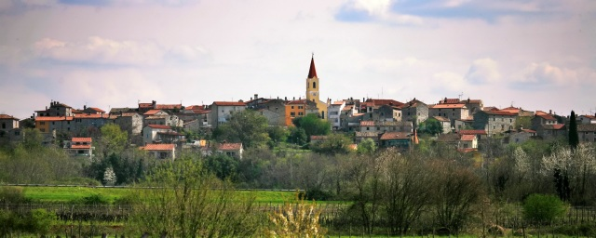

Realizirane aktivnosti tijekom izvještajnog razdoblja, a uzimajući u obzir samoupravni djelokrug Općine, podijeljene su u šest većih cjelina:
1. Gospodarstvo i poljoprivreda
2. Turizam i kultura
3. Predškolski i obrazovni sustavi
4. Komunalna infrastruktura i gospodarenje okolišem
5. Život građana i osjetljivih skupina društva
6. Lokalna uprava

Općinski načelnik
Neš Sinožić, mag.ing.agr.

1. Gospodarstvo i poljoprivreda

BESPOVRATNA SREDSTVA ZA STRATEGIJU ZELENE URBANE OBNOVE
Općina Brtonigla-Verteneglio postala je korisnikom bespovratnih sredstava iz Poziva na dodjelu bespovratnih sredstava „Izrada strategija zelene urbane obnove“, koji se financira iz Nacionalnog plana oporavka i otpornosti 2021.-2026. Za Općinu Brtonigla-Verteneglio je u sklopu poziva rezervirano 33.180,70 EUR, što predstavlja cjelokupni iznos koji je planiran za izradu Strategije zelene urbane obnove Općine Brtonigla-Verteneglio.
Pod strategijom zelene urbane obnove podrazumijeva se akt strateškog planiranja od značaja za jedinice lokalne i područne (regionalne) samouprave, a koji se odnosi na ostvarenje ciljeva razvoja zelene infrastrukture, integraciju NBS rješenja (prema engleskom nazivu Nature-Based Solutions), unaprjeđenje kružnog gospodarenja prostorom i zgradama, ostvarenje ciljeva energetske učinkovitosti, prilagodbe klimatskim promjenama i jačanje otpornosti na rizike.
Strategija zelene urbane obnove u pravilu se donosi za razdoblje od 5 do 10 godina. Prostorni obuhvat Strategije zelene urbane obnove je područje Općine Brtonigla-Verteneglio u njezinim administrativnim granicama.
Općinsko je vijeće Općine Brtonigla-Verteneglio, na sjednici održanoj dana 18.03.2024. godine donijelo Odluku o izradi Strategije zelene urbane obnove Općine Brtonigla-Verteneglio, a rok za donošenje ovog važnog strateškog dokumenta za zeleni razvoj je 30.05.2025. godine.
Proveden je postupak javne nabave te je 05.12.2024. godine s izvođačem VITA PROJEKT d.o.o. iz Zagreba sklopljen Ugovor o izradi Strategije zelene urbane obnove Općine Brtonigla-Verteneglio, vrijednosti 17.900,00 EUR bez PDV-a, odnosno s PDV-om 22.375,00 EUR. U tijeku je uključivanje javnosti u izradu Strategije zelene urbane obnove Općine Brtonigle–Verteneglio, putem online ankete.
„Financira Europska unija – NextGenerationEU. Izneseni stavovi i mišljenja samo su autorova i ne odražavaju nužno službena stajališta Europske unije ili Europske komisije. Ni Europska unija ni Europska komisija ne mogu se smatrati odgovornima za njih.”


EU PROJEKT UMAG-SAVUDRIJA-NOVIGRAD
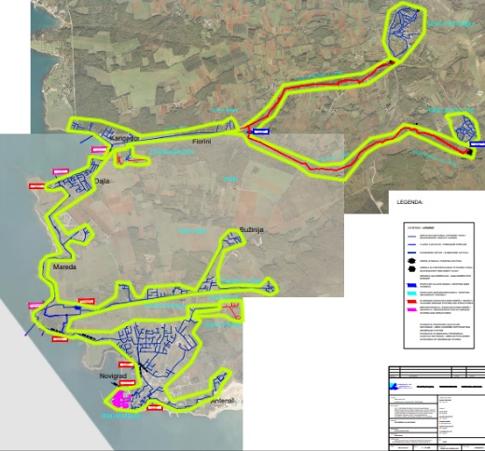
Projekt "Poboljšanje sustava odvodnje i pročišćavanja otpadnih voda u aglomeracijama Umag-Savudrija-Novigrad" (skraćeno EU projekt Umag-Savudrija-Novigrad) uključuje ulaganja u sustav odvodnje i pročišćavanja otpadnih voda na širem području koje teritorijalno obuhvaća Savudriju, Umag, Novigrad i Brtoniglu. Projekt ima za cilj unaprjeđenje u području odvodnje i pročišćavanja otpadnih voda te spajanje dodatnog stanovništva na javni sustav odvodnje. Projekt je usklađen s glavnim ciljevima Operativnog programa „Konkurentnost i kohezija 2014.–2020.“. Procijenjena ukupna vrijednost projekta iznosi 59 milijuna eura bez PDV-a, od čega 71 posto čine bespovratna sredstva Europske unije, a preostalih 29 posto u jednakim udjelima financiraju Republika Hrvatska, Hrvatske vode d.o.o. i 6. maj odvodnja d.o.o.
Projekt na području aglomeracije Novigrad uključuje:
- spajanje javnog sustava odvodnje naselja Brtonigla i Nova Vas na sustav javne odvodnje Novigrad izgradnjom spojnog kolektora;
- proširenje sekundarne mreže sustava odvodnje izgradnjom kolektora za 2 naselja aglomeracije;
- rekonstrukciju kanalizacijske mreže starogradske jezgre grada Novigrada te tlačnog voda crpne stanice Karigador;
- izgradnju 2 novih crpnih stanica,
- rekonstrukciju 3 postojećih crpnih stanica i havarijskih ispusta;
- nadogradnju UPOV-a sa I. na III. stupanj pročišćavanja na postojećoj lokaciji (UPOV Novigrad), ekološku sanaciju i zatvaranje postojećih UPOV-a „Brtonigla“ i „Nova Vas“.


OBAVIJESTI ZA VINOGRADARE I MASLINARE
Redovito se prikupljaju podaci s agrometeoroloških stanica pomoću kojih Poljoprivredna savjetodavna služba priprema upute za intervencije u vinogradima i maslinicima. Obavijesti za vinogradare i maslinare objavljuju se na svim oglasnim pločama i web stranicama kako bi na vrijeme tretirali svoje nasade i zaštitili ih od štetnih uzročnika bolesti.

LAG SJEVERNA ISTRA I FLAG PINNA NOBILIS

Općina Brtonigla-Verteneglio član je Lokalne akcijske grupe (LAG) „Sjeverna Istra“ i Lokalne akcijske grupe u ribarstvu FLAG „Pinna nobilis“, u sklopu kojih se provode razne aktivnosti u području ruralnog razvoja i razvoja ribarstva, uslijed kojih građani Općine Brtonigla - Verteneglio mogu unaprijediti vlastita gospodarstva.

POLJOPRIVREDNO ZEMLJIŠTE
Izrađen je Program raspolaganja poljoprivrednim zemljištem u vlasništvu RH te je isti proslijeđen Ministarstvo poljoprivrede, šumarstva i ribarstva radi dobivanja suglasnosti. Zatraženo je dodatno očitovanje Hrvatskih voda i po dobivanju šalje se zadnja korekcija Programa raspolaganja radi dobivanja suglasnosti od Ministarstva poljoprivrede

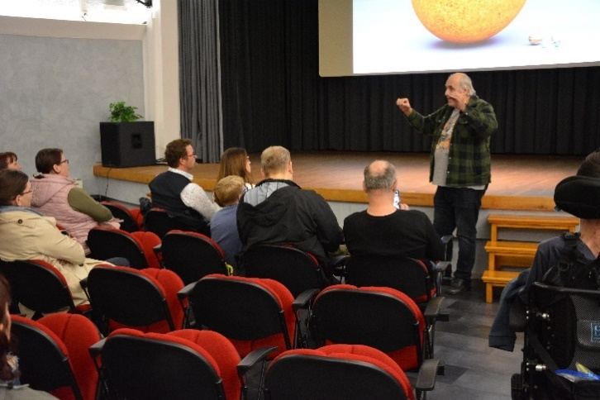
Predavanje Prof. Korada Korlevića u Brtonigli
Općina Brtonigla-Verteneglio i Astronomsko društvo Višnjan organizirali su predavanje prof. Korada Korlevića pod naslovom „Klimatske promjene i lokalni ekološki problemi“, koje je održano 25.10.2024. godine u prostorijama Zajednice Talijana Brtonigla. Gosti su imali priliku slušati prekrasno predavanje o promjenama koje su u tijeku na našoj planeti i o klimatskim izazovima koji predstavljaju veliku prijetnju ekosustavu u kojemu živimo.

Dogradnja zgrade dječjih vrtića Tičići i Suncokret-Girasole u Novigradu. Projekt se provodi u suradnji s Općinom Brtonigla – Verteneglio temeljem sklopljenog Sporazuma o partnerstvu za prijavu i provedbu projekta, a temeljem kojega će po završetku dogradnje, i ukoliko postoje slobodni kapaciteti u novigradskim vrtićima, djeca sa područja Brtonigle imati prednost pri upisu pred djecom iz drugih JLS-ova ukoliko imaju isti broj bodova. Radovi na rekonstrukciji i dogradnji zgrade dječjeg vrtića u Novigradu sufinanciraju se EU sredstvima iz Nacionalnog plana oporavka i otpornosti 2021. – 2026. (NPOO) u visini od 258.013,14 Eura.


2. Turizam i kultura

ORGANIZACIJA I POTPORA MANIFESTACIJAMA, U SURADNJI S TURISTIČKOM ZAJEDNICOM:

04.07. Brtonigla – Verteneglio, Trg Mazzini, Brtonigla Music Night with „Litte Whisper“

05.07. Brtonigla – Verteneglio, U bojama tradicije – Žetvena svečanost

17.07. Brtonigla – Verteneglio, Camping Park Umag, Karigador – Carigador, Dan kampa

18.07. Brtonigla – Verteneglio, Trg Mazzini, Brtonigla Music Night with „2B MB“

13. - 14.07. Karigador, Sapori di mare: ribarska fešta

25.07. Brtonigla – Verteneglio, Trg Mazzini, Brtonigla Music Night with „Febra“

30. - 31.07. Brtonigla – Verteneglio, Camping Park Umag, Karigador – Carigador, Beer Fest

01.08. Brtonigla – Verteneglio, Trg Mazzini, Brtonigla Music Nights with „Litte Whisper“

10. - 11.08. Brtonigla – Verteneglio, Nova Vas – Villanova, Fešta Sv. Lovre

14. – 16.08. Brtonigla – Verteneglio, Fešta Sv. Roka

15.08. Brtonigla – Verteneglio, San Rocco Bike

22.08. Brtonigla – Verteneglio, Trg Mazzini, Brtonigla Music Night with „Febra“

29.08. Brtonigla – Verteneglio, Trg Mazzini, Brtonigla Music Night with „Little Whisper“

31.08. Karigador, Sapori di mare: Ribarska fešta na molu

26. - 27.10. Brtonigla – Verteneglio, 23. Dani gljiva



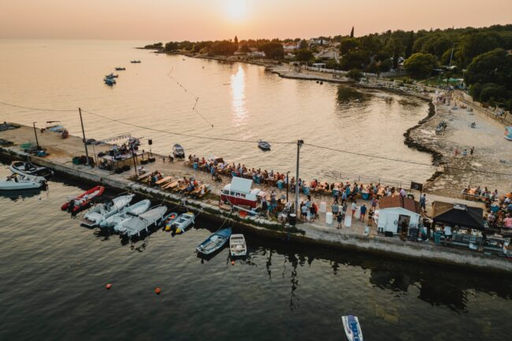
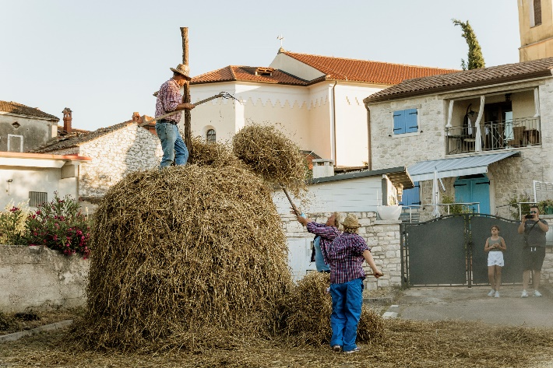
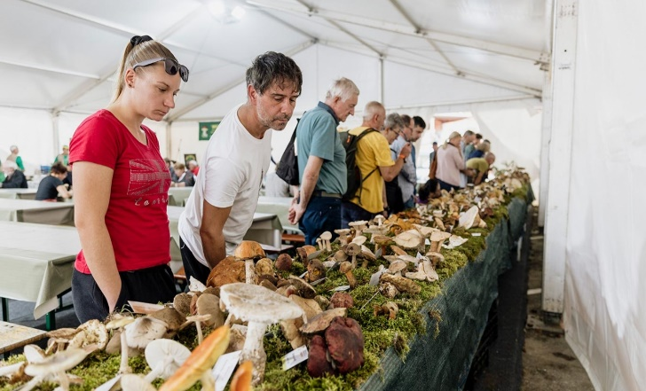
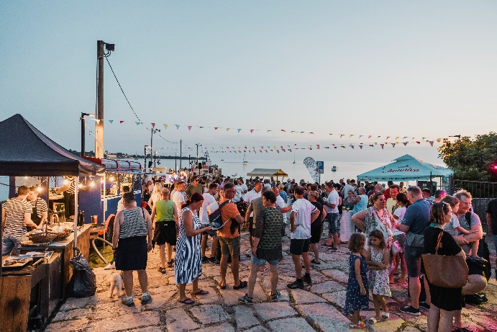
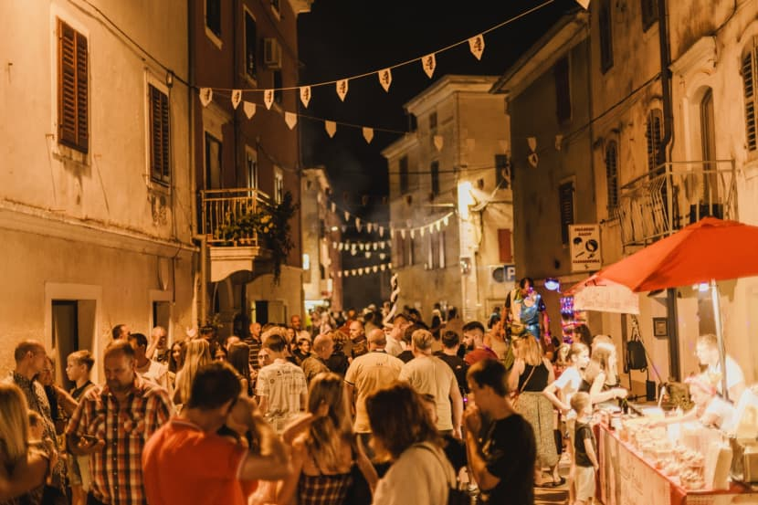
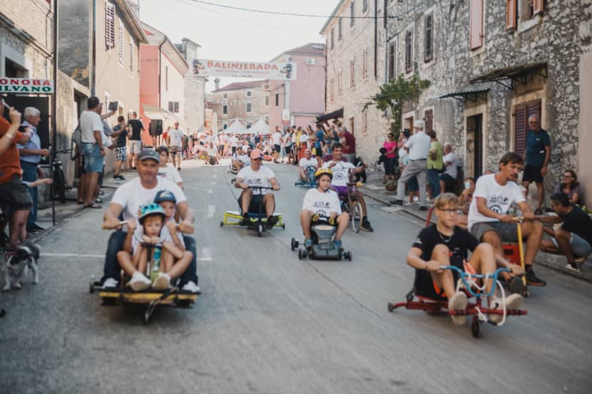

ODRŽANO SVEČANO OTVARANJE KULTURNOG CENTRA „ALEKSANDAR RUKAVINA“
Dana 28. lipnja 2024. godine, uz brojne uzvanike i goste, održano je svečano otvaranje Kulturnog centra „Aleksandar Rukavina“, nakon realiziranih radova rekonstrukcije i prenamjene zgrade koji su financirani sredstvima iz Europskog poljoprivrednog fonda za ruralni razvoj. Eventu otvaranja prisustvovala je zamjenica župana Istarske županije, Jessica Acquavita, voditeljica LAG-a Sjeverna Istra, Iva Juranović, predstavnici izvođača radova, predstavnici Akademije primijenjenih umjetnosti Sveučilišta u Rijeci te mnogi drugi gosti. Rekonstrukcijom zgrade i njezinom prenamjenom u Kulturni centar Aleksandar Rukavina, provedena je još jedna od brojnih aktivnosti koje se odvijaju na općinskom području s ciljem poboljšanja infrastrukture namijenjene kulturi, poticanja uvođenja novih kulturnih i društvenih sadržaja. Nedavno obnovljena zgrada povećala je atraktivnost mjesta Brtonigla i poboljšala uvjete života na području općine i na području unutar kojeg djeluje Lokalna akcijska grupa Sjeverna Istra iz čijeg je natječaja dobar dio projekta. Projektom je rekonstruirana postojeća zgrada neto površine od 148,60 m2 te je ona prenamijenjena u Kulturni centar „Aleksandar Rukavina“. Osim stalnog postava akademskog kipara Aleksandra Rukavina, ona će služiti za organizaciju raznih kulturnih događaja i za odvijanje društvenih manifestacija. Projektiranje radova obavilo je poduzeće Umag inženjering d.o.o., za izvođenje radova bilo je zaduženo poduzeće Villanova d.o.o. a nadzor radova obavio je Terraprojekt d.o.o.. Zahvaljujući njihovoj stručnoj i tehničkoj pomoći, osigurana je najkvalitetnija izvedba svih radova i usluga. Ugovor o izvođenju radova potpisan je 27.12.2023., a primopredaja nekretnine izvršena je 13.06.2024. godine.
Za radove na rekonstrukciji zgrade i prenamjeni u Kulturni centar Aleksandar Rukavina, Općina Brtonigla je 2022. godine aplicirala na natječaj Lokalne akcijske grupe „Sjeverna Istra“ za tip operacije 7.4. "Ulaganja u pokretanje, poboljšanje ili proširenje lokalnih temeljnih usluga za ruralno stanovništvo, uključujući slobodno vrijeme i kulturne aktivnosti te povezanu infrastrukturu", a koji se provodi u sklopu Mjere 19 “LEADER-CLLD” te se iz Programa ruralnog razvoja Republike hrvatske financira najveći mogući iznos koji se mogao ostvariti putem LAG natječaja. Ukupna vrijednost projekta je 52.626,77 eura, dok je iznos koji će dodijeliti Europski poljoprivredni fond za ruralni razvoj 29.924,75 eura.

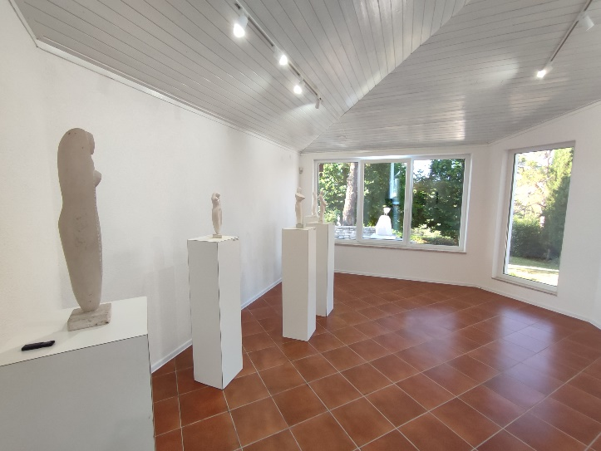
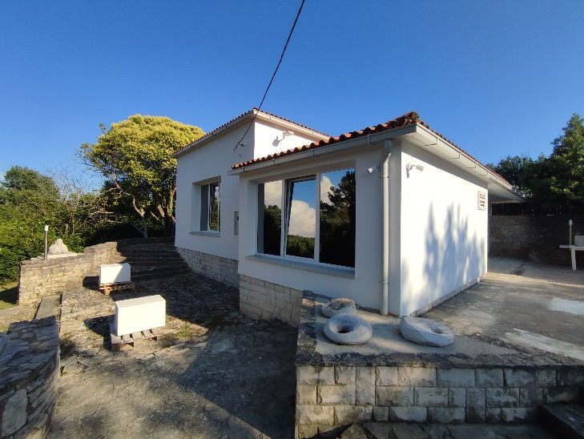

GOTOVA IV. FAZA RADOVA NA ARHEOLOŠKOM LOKALITETU SANTI QUARANTA
Privedena je kraju IV. faza konzervatorsko-restauratorskih radova i rekonstrukcije kulturnog dobra Kaštel Sv. Jurja (Castel S. Giorgio, Santi Quaranta). U četvrtoj fazi sanacije romaničke crkve Sv. Jurja, kao nastavak radova iz III. faze konzervatorskih radova realiziranih tijekom 2023. godine, završeni su istraživanje i restauracija romaničke crkve Sv. Jurja, započeti 2019. godine. Dodatno su izvedeni iskopi i sortiranje urušenih gomila obližnje kule, koja se nalazi neposredno blizu crkve. Radove je izvodilo poduzeće KAPITEL d.o.o. iz Žminja za iznos od 46.220,00 EUR s PDV-om. Za stručni nadzor gradnje angažirano je poduzeće Dok produkt d.o.o. iz Rovinja, s troškom od 1.350,00 EUR s PDV-om, dok je arheološko istraživanje realizirao Hrvatski restauratorski zavod s troškom od 2.500,00 EUR bez PDV-a. Putem projektne prijave na Javni poziv za financiranje u 2024. godini, u sklopu Programa zaštite i očuvanja nepokretnih kulturnih dobara, Ministarstvo kulture i medija RH dodijelilo je Općini Brtonigla-Verteneglio 30.000,00 EUR za IV. fazu konzervatorsko-restauratorskih zahvata za sanaciju građevinske strukture romaničke crkve Sv. Jurja. Prethodno su uspješno realizirane I., II. i III. faza sanacije u razdoblju 2019.-2023.
Za IV. fazu sanacije arheološkog dobra, Istarska županija dodijelila je Općini 3.000,00 EUR, prema prihvaćenoj prijavi na županijski javni poziv za dodjelu dodatnih financijskih potpora za projekte/programe iz područja kulture u 2024. godini.


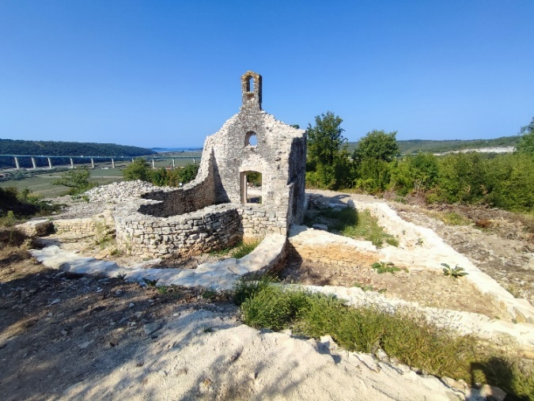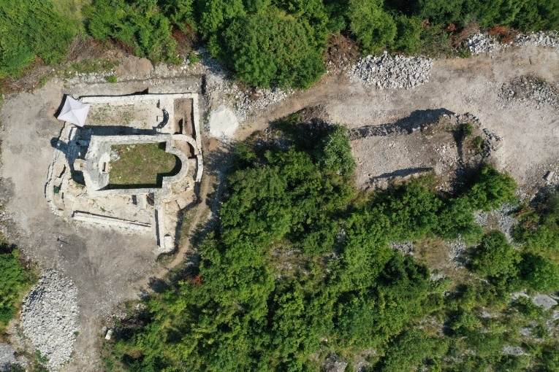

OPĆINI DODIJELJENO SUFINANCIRANJE ISTARSKE ŽUPANIJE ZA V. FAZU RADOVA NA ARHEOLOŠKOM LOKALITETU SV. JURAJ
Odlukom župana Istarske županije od 22. siječnja 2025. godine, Općini Brtonigla-Verteneglio odobreno je 6.000 eura za V. fazu sanacije građevinskih struktura na arheološkom lokalitetu sv. Juraj, u sklopu projekta Arheološki park Santi Quaranta. Prijavu na Javni poziv za financiranje javnih potreba u kulturi Istarske županije-Regione Istriana u 2025. godini Općina Brtonigla-Verteneglio poslala je 10. listopada 2024. godine.
U sklopu V. faze sanacije romaničke crkve Sv. Jurja, koja će se nastaviti iz IV. faze konzervatorskih radova realiziranih tijekom 2024. godine, planira se daljnja realizacija radova prema detaljnom opisu iz projektne dokumentacije za sanaciju kaštela Sv. Jurja. Predloženim troškovnikom za 2025. godinu planirano je sve što je potrebno za nastavak istraživanja i restauracije crkvice te daljnje iskope i sortiranje urušenih gomila obližnje kule, koja se nalazi neposredno uz crkvicu.

OPĆINI DODIJELJENO SUFINANCIRANJE TALIJANSKE REGIJE VENETO ZA RESTAURACIJU OLTARA U CRKVICI SV. ROKA
Putem prijave na Javni natječaj Regije Veneto za oporavak, očuvanje i unapređenje povijesne, kulturne i graditeljske baštine Republike Venecije u Istri, Dalmaciji i na mediteranskom području, Općini Brtonigla-Verteneglio dodijeljeno 40.000,00 Eura (301.380,00 HRK) za restauraciju Oltara sv. Roka iz crkve sv. Roka u Brtonigli.
Glavni oltar crkve sv. Roka u Brtonigli formiraju kameni stipes, dimenzija 99 x 172,5 x 93 cm i drveni, razbareni, polikromirani retabl, dimenzija 360 x 210 x 55 cm. Drveni retabl sv. Roka spada u malobrojno sačuvane kasnorenesansne oltare na području istarskog poluotoka, a komparacije s istovremenim primjerima ukazuju da se najvjerojatnije radi o retablu importiranom s područja Veneta.
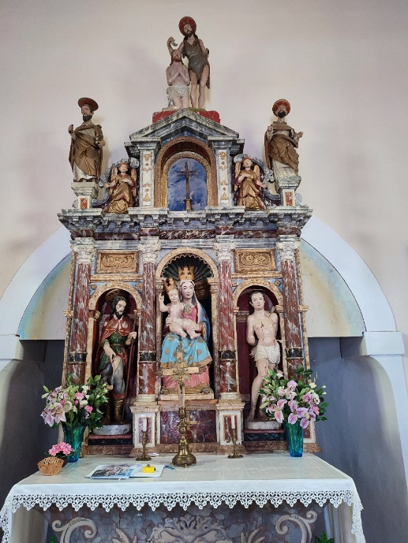
Oltar ima svojstvo kulturnog dobra te je za istoga doneseno Rješenje o preventivnoj zaštiti.
Opservacijom stanja ustanovljeno je kako je oltar u visokom stupnju oštećenja i da je nužna intervencija u svrhu sanacije, zaštite i obnove te adekvatne valorizacije vrlo ugrožene i degradirane cjeline, visoke povijesno umjetničke i sakralne vrijednosti, kako bi se zaustavilo propadanje visokih razmjera i sačuvao postojeći izvornik.
Na osnovu pregleda stanja 2021. i 2022. godine izrađen je prijedlog potrebnih intervencija i konzervatorsko-restauratorskih radova na oltarnoj cjelini.
Dovršena je prva faza restauracije, konzervatorsko-restauratorska istraživanja i preventivne mjere zaštite te je ugovorena 2. faza, koja obuhvaća restauratorske radove.
Procjena cjelokupne vrijednosti projekta: 60.448,50 EUR (455.449,22 HRK).
Partneri na projektu su talijanski grad Villorba, sa sjedištem na području Regije Veneto, i Zajednica Talijana Brtonigla.
Restauracija ove važne skulpture biti će još jedna važna inicijativa u unaprjeđenju pokretne kulturne baštine na općinskom području.

UN PONTE TRA VENETO E ISTRIA
Predstavljanjem knjige koje je održano u Brtonigli u četvrtak, 29. kolovoza 2024. godine, obilježen je završetak istoimenog projekta „Un ponte tra Veneto e Istria“ (Most između Veneta i Istre), projekta suradnje nekoliko projektnih partnera: Općina Villorba (IT), Općina Brtonigla-Verteneglio (HR), Sveobuhvatni institut Villorba i Povegliano (IT), Talijanska osnovna škola Edmondo de Amicis Buie (HR), Talijanska unija (SI), Talijanski centar Carlo Combi Koper (SI), uz suradnju lokalnih zajednica Talijana Brtonigle, Nove Vasi i Buja (HR).
Projekt je realiziran uz doprinos Regije Veneto, u skladu s Regionalnim zakonom 39/2019 „Intervencije za oporavak, očuvanje i unapređenje povijesne, kulturne i graditeljske baštine Republike Venecije u Istri, Dalmaciji i na mediteranskom području ”.
Knjiga predstavlja važno poglavlje naše kulturne povijesti, putovanje koje nas vodi do otkrivanja korijena koji povezuju istarsku zemlju s očaravajućom venecijanskom regijom. U predstavljenoj knjizi prikupljeni su rezultati istraživanja koja su za predmet imala mletačka korijena u Istri. Kroz suradnju s lokalnim institucijama, udrugama i školama, provedeno je dubinsko istraživanje kako bi se analiziralo nasljeđe koje je ostavila Republika Serenissima. Nadalje, knjiga objedinjuje raznoliku zbirku dječjih pjesmica i povijesnih brojalica iz grada Buja, ilustrira narodne tradicije koje su prisutne na području Trevisa i u Istri, nudi prilog o umjetničko-arhitektonskim temama vezanima za lođe iz venecijanskog doba u regiji, istražuje važnost bujskog dijalekta i razrađuje sociolingvističku analizu o upotrebi govora kako u Istri tako i u Villorbi.
Nakon institucionalnih pozdrava načelnika Općine Brtonigla-Verteneglio, Nicola Bergamo i Daniele Marcuglia, predstavili su pojedinosti istraživanja i ostale sadržaje knjige.
Uz spomenuti istraživački rad, u sklopu projekta provodile su se i razmjene između istarskih i školskih grupa Villorbe. Na razmjenama su sudjelovala djeca Villorbe i učenici talijanske osnovne škole iz Buja te zajedno doživjeli nezaboravna iskustva.
Knjiga i projekt, osim što su potaknuli i proizveli studije i istraživanja, posveta su našem identitetu ali i generacijama koje su nam prethodile i koje su oblikovale našu sadašnjost. Ali oni predstavljaju također i poziv da ponovno otkrijemo svoje korijene, slavimo našu kulturu i sačuvamo našu baštinu za buduće generacije.

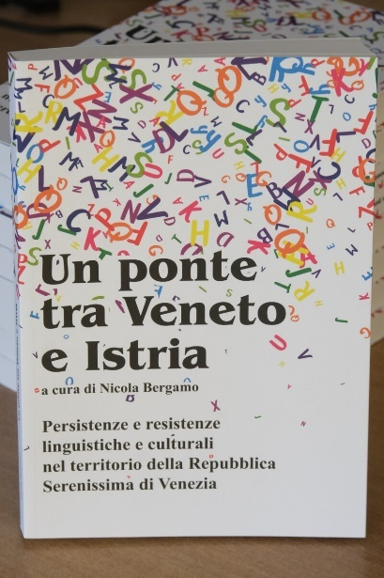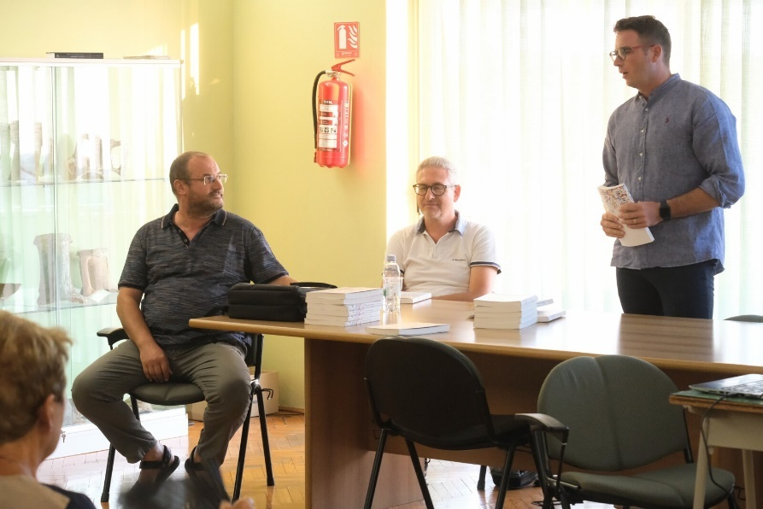

OPĆINI DODIJELJENO SUFINANCIRANJE REGIJE VENETO ZA RESTAURACIJU OLTARA I SLIKE U CRKVICI SV. MIHOVILA
Nastavlja se restauracija pokretne kulturne baštine iz Venecijskog razdoblja na području Brtonigle. Putem prijave na Javni natječaj Regije Veneto za oporavak, očuvanje i unapređenje povijesne, kulturne i graditeljske baštine Republike Venecije u Istri, Dalmaciji i na mediteranskom području, Općini Brtonigla-Verteneglio dodijeljeno 40.000,00 Eura za restauraciju oltara i slike iz crkve Sv. Mihovila u Novoj Vasi. Oltar i slika imaju svojstvo kulturnog dobra te su donesena rješenja o njihovoj preventivnoj zaštiti.
Drvene polikromirane skulpture Sv. Roka, Bogorodice s Djetetom i Sv. Sebastijana smještene su u sklopu lijevog oltara Crkve sv. Mihovila arkanđela. Drvene su skulpture preslikane (repolikromirane) čime je njihov izvorni izgled pokriven i nagrđen te posljedično oštećen. Oltar kojemu pripadaju također je izrađen u drvu, preslikan je, opservacijom je ukazana mogućnost nedostataka dijelova oltarne cjeline ili preinaka tijekom intervencija. Za oltar će se u prvoj fazi izvesti istražni radovi i preventivne mjere zaštite, dok bi se u drugoj fazi, ukoliko to bude moguće, pristupiti restauraciji i konzervaciji retabla i skulptura.
Slika “Bogorodica Karmelska s Djetetom, sv. Katarinom i sv. Uršulom ”, koja se nalazi na desnom oltaru crkve Sv. Mihovila u Novoj Vasi, također će se konzervirati i restaurirati. Ova slika, ulje na platnu dimenzija 135 x 100 cm, datira iz posljednje četvrtine 17. stoljeća. Oslik je u vrlo lošem stanju sačuvanosti, slabo prijanja uz platno, koje je deformirano. Konzervatorsko-restauratorski radovi obuhvatiti će učvršćivanje sloja podloge i boje, čišćenje površinske nečistoće s lica i poleđine, te restauratorska istraživanja i utvrđivanje stanja materijala.
Procjena cjelokupne vrijednosti projekta iznosi 57.241,17 EUR.
Partneri na projektu su talijanski grad Villorba, sa sjedištem na području Regije Veneto, Zajednica Talijana Brtonigla i Zajednica Talijana Nova Vas.
Restauracijom skulptura i slike nastaviti će se s nizom restauracija drvenih skulptura iz Venecijskoga razdoblja provedenih u proteklim godinama, čime će se dodatno valorizirati pokretna kulturna baština na općinskom području.

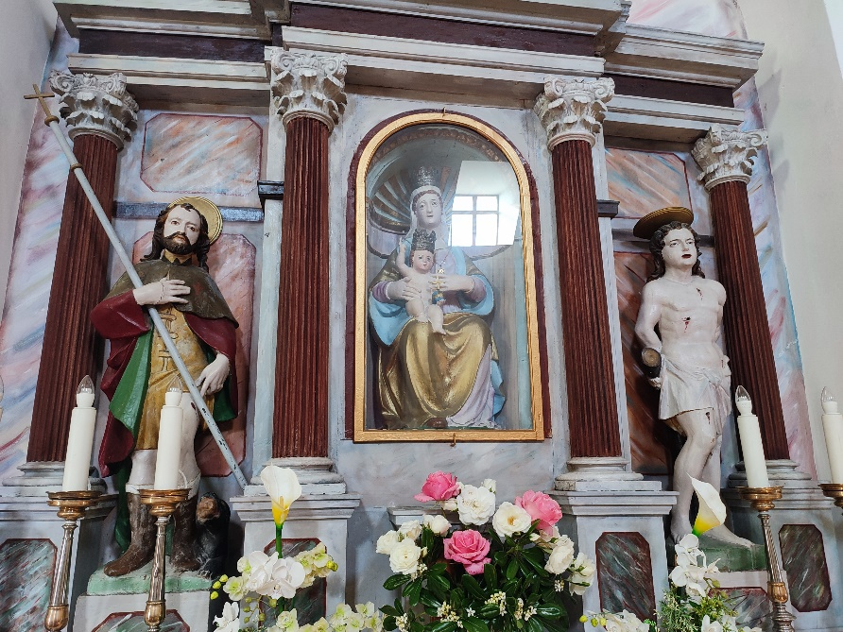

3. Predškolski i obrazovni sustavi

VRTIĆ I OSNOVNA ŠKOLA
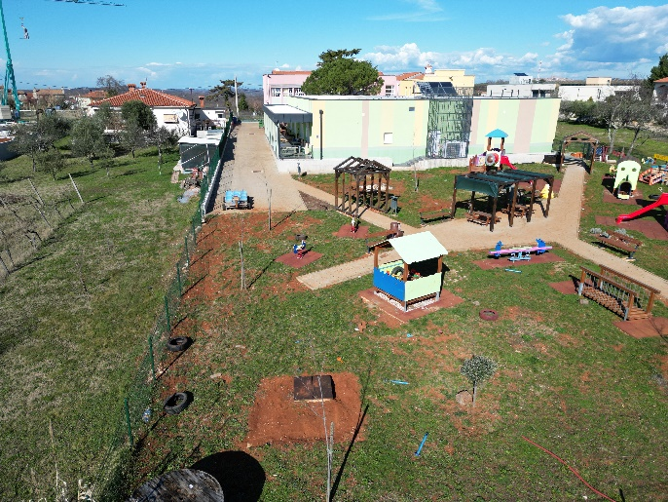
Općina Brtonigla-Verteneglio ulaže puno truda i sredstava u predškolski odgoj i u osnovnoškolsko obrazovanje: osiguravaju se sredstva za financiranje rada vrtića i za pokrivanje 75% ekonomske cijene svakog djeteta, roditeljima novorođene djece dodjeljuju se pomoći za novorođenčad zbog interesa Općine da mlade obitelji ostanu na brtoniškom području i da svoju djecu upišu u predškolskim i školskim institucijama koje se ovdje nalaze; u sklopu Dječjeg vrtića Kalimero u funkciji su dvije jasličke skupine kako bi se obiteljima Brtonigle omogućilo da svoju djecu upišu na području njihovog mjesta stanovanja i kako bi se racionalizirali njihovi troškovi; Talijanska odjeljenja predškolskih i školskih institucija na našem području omogućuju zastupanje Talijanske manjine. Također se konstantno podržava suradnja sa hrvatskom i talijanskom osnovnom školom.

PRODUŽENI BORAVAK
Od 01.07. do 31.12.2024. godine školskim su odjeljenjima na području Općine podmireni troškovi produženog boravka.

DJEČJI VRTIĆ KALIMERO
Predškolski odgoj u Dječjem vrtiću „Kalimero“ – Scuola dell'infanzia „Calimero“ provodi se kao cjelodnevni program, organiziran je za djecu od navršenih godinu dana do polaska u osnovnu školu. U svim skupinama se provodi cjelodnevni 10-satni program, kao i Program pred škole te Program rada na talijanskom jeziku. Zahtjevi za upis djece zaprimaju se tijekom cijele godine. O djeci raspoređenoj u 4 odgojne skupine brine se 8 odgojiteljica.
Uspostavljena je suradnja sa Školom za odgoj i obrazovanje - djeca sa teškoćama u razvoju iz Pule, te u rad vrtićke kuhinje uključeni su učenici na praksi.
Također, volonteri iz ADL Brtonigla integrirani su u rad i aktivnostima vrtića.

ODLUKA O SUFINANCIRANJU PRIJEVOZA UČENIKA SREDNJIH ŠKOLA ZA ŠKOLSKU 2024./2025. godinu

Donesena je Odluka kojom Općina Brtonigla-Verteneglio, kao i prethodnih godina, sufinancira prijevoz učenika srednjih škola za školsku 2024. /2025. godinu.
Pravo sufinanciranja troškova prijevoza imaju redoviti učenici koji imaju prebivalište na području Općine, ako za putovanje od mjesta stanovanja do mjesta školovanja koriste sredstva javnog linijskog prijevoza, a u iznimnim i opravdanim slučajevima i učenici koji radi nemogućnosti korištenja javnog linijskog prijevoza koriste alternativna sredstva prijevoza.
Pravo sufinanciranja troškova prijevoza ostvaruju učenici koji dnevno putuju od mjesta stanovanja do mjesta školovanja, a upisani su u programe redovitog obrazovanja u jednoj od srednjih škola na području Istarske županije.

STUDENTSKE i UČENIČKE STIPENDIJE
Za akademsku je godinu 2024./25. sklopljeno 9 ugovora o dodjeli stipendija sa stipendistima, redovito upisanih studenata, sa prebivalištem na području Općine Brtonigla-Verteneglio.
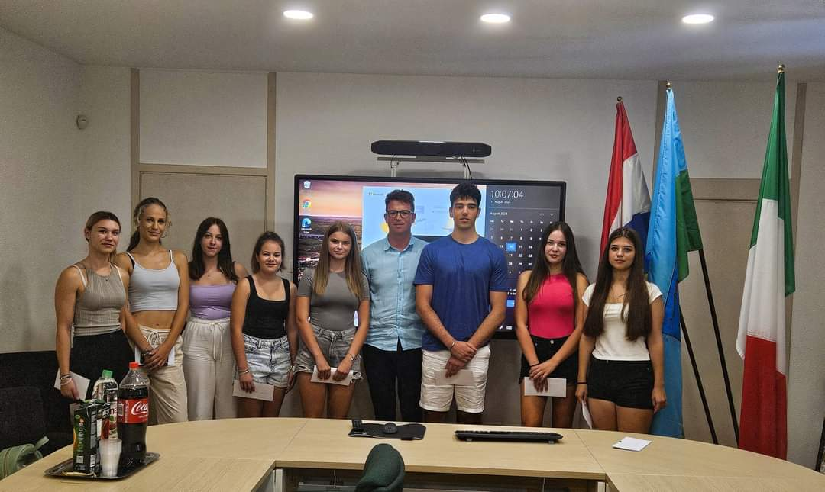
Za školsku je godinu 2024./25. također dodijeljeno i 3 učeničkih stipendija za učenike srednjih škola.

DODIJELJENE NAGRADE ODLIČNIM UČENICIMA
Nagrade odličnim učenicima su ove godine dodijeljene za 7 učenika iz srednje škole (200,00 EUR) i 3 učenika osnovne škole (150 EUR) te je sveukupni trošak stavke 1.850,00 EUR.

REALIZIRANA PROJEKTNA DOKUMENTACIJA ZA OBNOVU ZGRADE STARE ŠKOLE U NOVOJ VASI. Naselje Nova Vas napokon će dobiti prostor koji će biti srce društvenog, gospodarskog i pedagoškog života. Projektirana zgrada donijet će značajno poboljšanje kvalitete života građana, a pritom i dodatno uljepšati naš kraj.
Prostori koji su predviđeni u sklopu zgrade:
• Moderna društvena sala,
• Dva poslovna prostora,
• Prostor za vrtić s jednom jasličkom i jednom predškolskom skupinom.

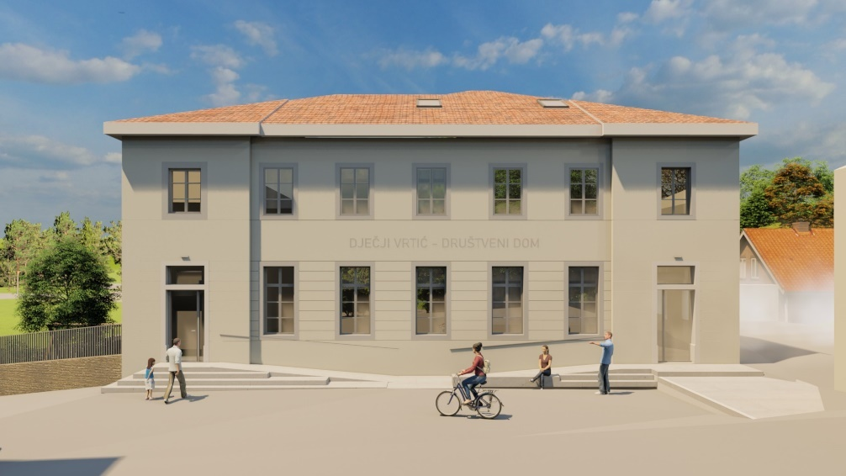

Građanima Nove Vasi i šireg područja Općine osigurati će se dodatni sadržaji – od edukacija, kulturnih događanja pa do socijalnih aktivnosti, i to sve u zgradi koja će zadržati svoj povijesni identitet, ali uz najmodernije standarde pristupačnosti i sigurnosti. Projektnu dokumentaciju izradio AO 57 d.o.o. iz Buzeta.

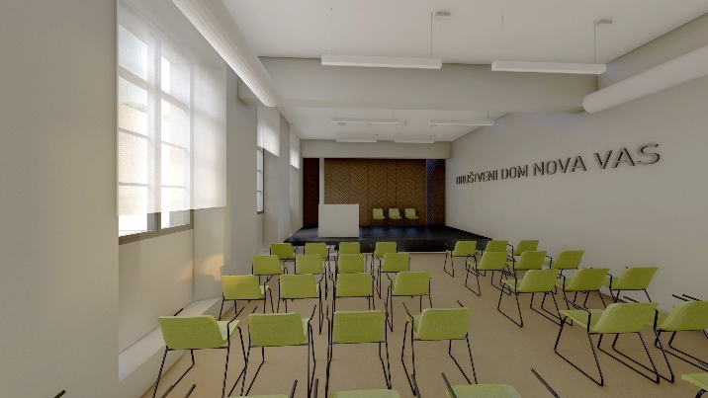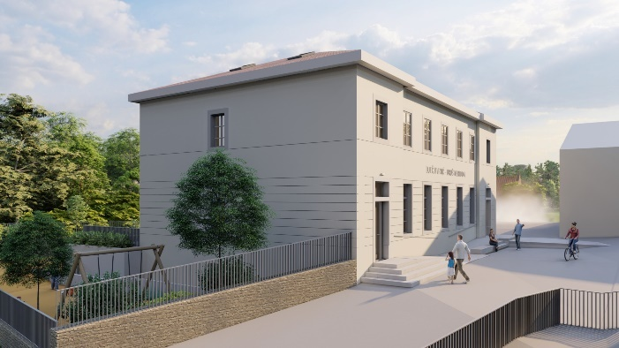

4. Komunalna infrastruktura i gospodarenje okolišem

U izvještajnom razdoblju, odnosno tijekom druge polovice 2024. godine, nastavilo se s ulaganjem u infrastrukturu i uređenjem okoliša u cilju povećanja kvalitete života građana Općine Brtonigla-Verteneglio i uljepšavanja općinskog teritorija.

NARUČENE I REALIZIRANE INVESTICIJE:

Izvršeno je uređenje II faze staza na mjesnom groblju u Srbanima. Vrijednost investicije: 15.759,30 EUR bez PDV-a. Izvođač radova: G. OBNOVA d.o.o. iz Umaga.

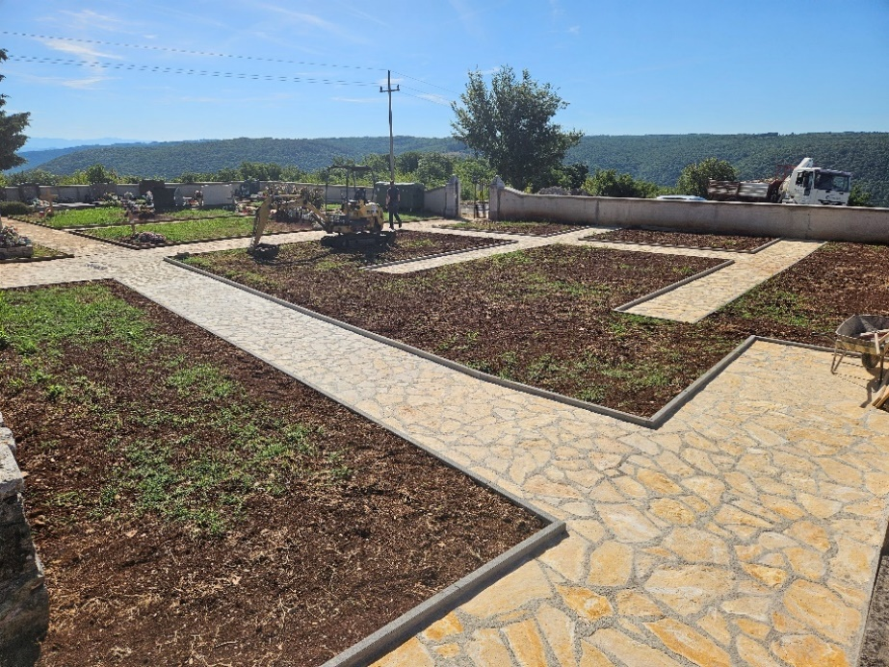
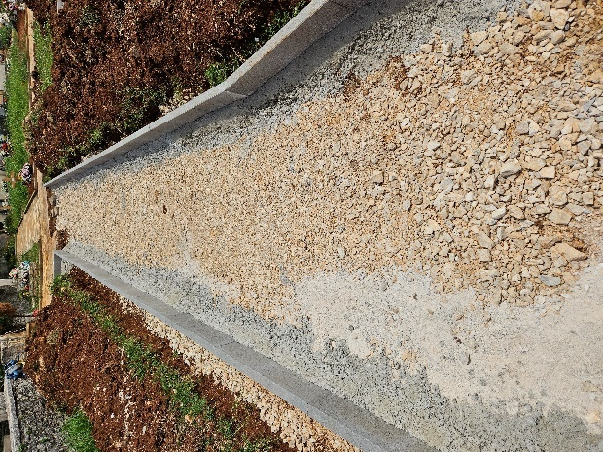
Izvršena izgradnja prilazne rampe, izvedeni radovi za ugradnju stupova (izrada trakastog temelja) te građevinski radovi na sanaciji urušenog djela zida na plaži u naselju Karigador. Vrijednost investicije: 2.580,00 EUR bez PDV-a. Izvođač radova G. OBNOVA d.o.o. iz Umaga.

Izvršena sanacija djela asfaltirane prometnice u Srednjoj ulici u naselju Brtonigla. Izvođač radova: Istarske Ceste d.o.o. iz Pule. Vrijednost investicije: 2.488,50 EUR bez PDV-a.

Realizirani radovi asfaltiranja dijela nerazvrstane ceste u naselju Brtonigla, u Ulici Palih boraca, u obuhvatu dužine cca 130 m' te 4 m širine (3 m asfalta i 0,5 m bankine radi stabilizacije asfalta sa svake strane). Izvođač radova: Istarske Ceste d.o.o. iz Pule. Vrijednost investicije: 16.999,90 EUR bez PDV-a.

Izvođenje radova asfaltiranja dijela nerazvrstane ceste u naselju Brtonigla u Ulici Šušnjevica u obuhvatu dužine cca 335 m' te 4 m širine (3 m asfalta i 0,5 m bankine radi stabilizacije asfalta sa svake strane), a koja se potom spaja na Ulicu Ronko. Izvođač radova: Istarske Ceste d.o.o. iz Pule. Vrijednost investicije: 51.898,34 EUR bez PDV-a.

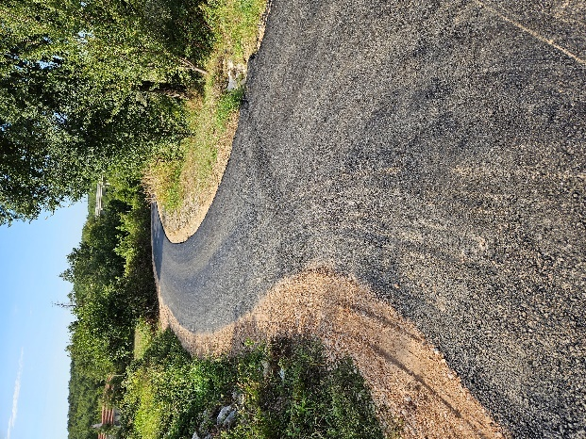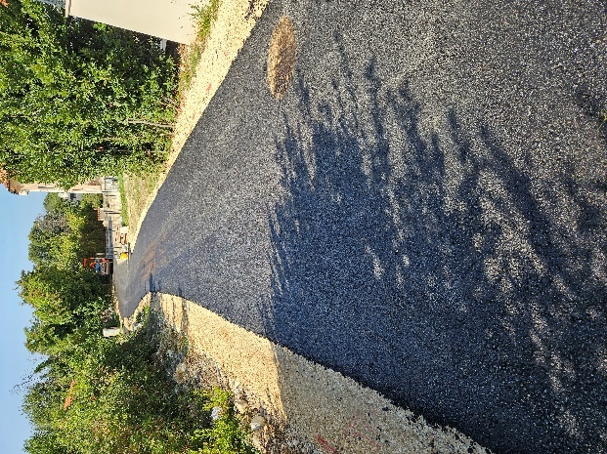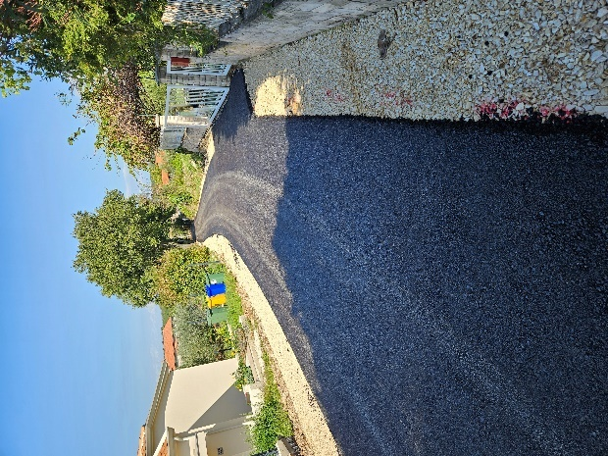

Izvođenje građevinskih radova i elektromontažnih radova na dogradnji javne rasvjete u naselju Turini. Izvođač radova: FRA VAL d.o.o. iz Umaga. Vrijednost investicije: 21.821,92 EUR bez PDV-a.

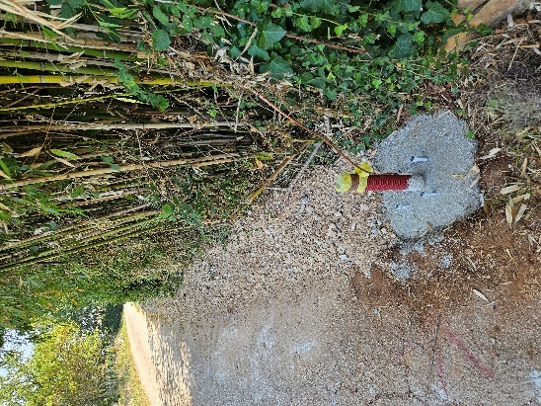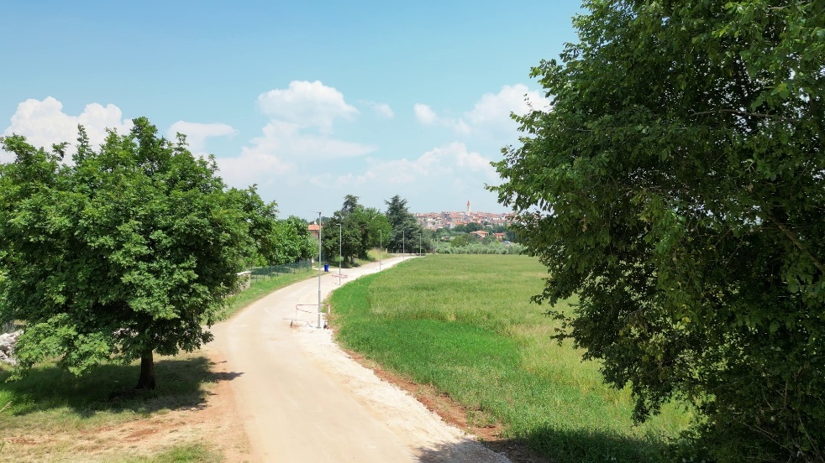

Dobava cestovne LED rasvjete za potrebe dogradnje javne rasvjete u naselju Turini. Dobavljač: MINES TEAM d.o.o. iz Tolmina (Slovenija). Vrijednost: 2.011,17 EUR bez PDV-a.

Izvođenje radova na demontaži dotrajale javne rasvjete (100 komada) te zamjena tj. montaža nove LED cestovne javne rasvjete u naselju Nova Vas. Izvođač radova: FRA VAL d.o.o. iz Umaga. Vrijednost investicije: 6.500,00 EUR bez PDV-a.

Dobava cestovne LED rasvjete (100 komada od 35W, 2800 k) za potrebe modernizacije javne rasvjete u naselju Nova Vas. Dobavljač: MINES TEAM d.o.o. iz Tolmina (Slovenija). Vrijednost: 15.083,00 EUR bez PDV-a.

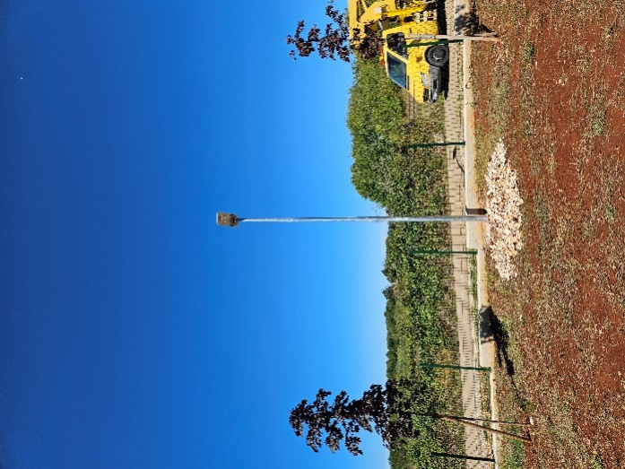
Izrada temelja (4 komada) te montaža stupova i solarnih LED lampi za potrebe osvjetljenja parka u naselju Fiorini i naselju Čendaki. Izvođač radova: FRA VAL d.o.o. iz Umaga. Vrijednost investicije: 2.115,46 EUR bez PDV-a.

Dobava 4 komada solarne LED javne rasvjete za potrebe osvjetljenja parka u naselju Fiorini i naselju Čendaki. Dobavljač: URBANA OPREMA d.o.o. iz Rijeke. Vrijednost: 2.173,00 EUR bez PDV-a.

Izvedeni građevinski radovi na uređenju dijela oborinske odvodnje u naselju Brtonigla, na djelu Glavne ulice u obuhvatu od cca 50 m'. Vrijednost investicije: 6.508,00 EUR bez PDV-a. Izvođač radova: G. OBNOVA d.o.o. iz Umaga.

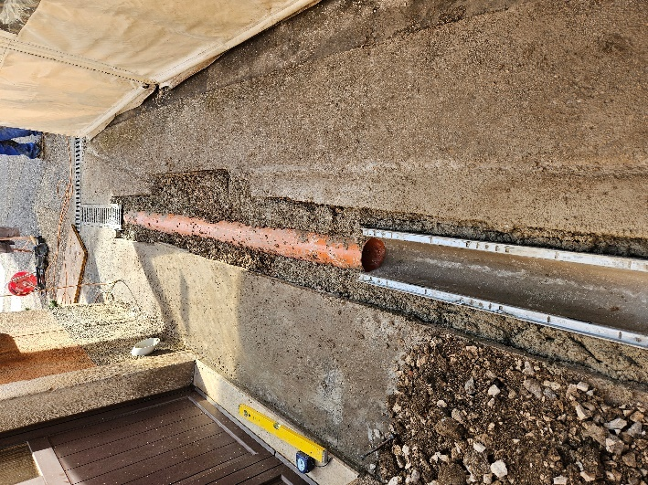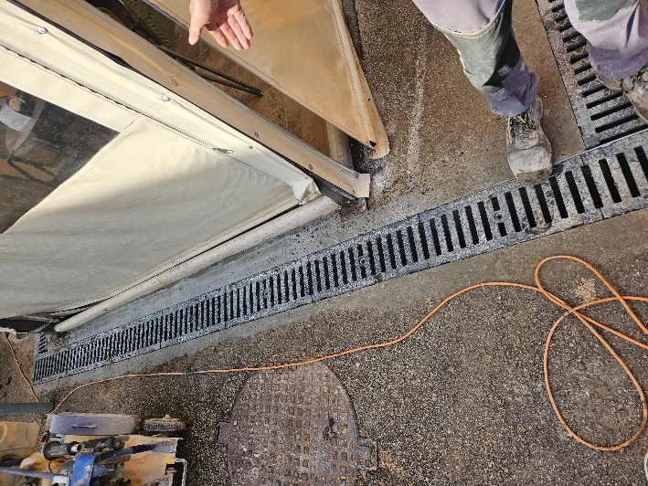

Izvođenje građevinskih radova na sanaciji oborinske odvodnje u naselju Fiorini tj. građevinske radove iskopa i postavljanja nove oborinske odvodnje na djelu k.č.br.2851 k.o. Novigrad u obuhvatu od cca 50 m'. Izvođač radova: ISKOP, obrt za građevinsku mehanizaciju, vl. Moreno Scerlich. Vrijednost investicije: 4.600,00 EUR bez PDV-a.

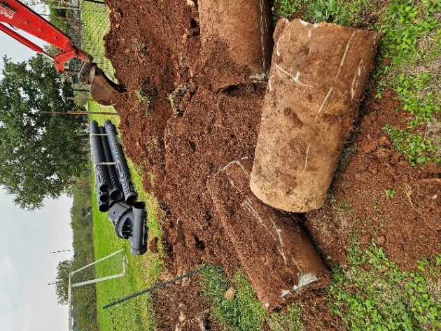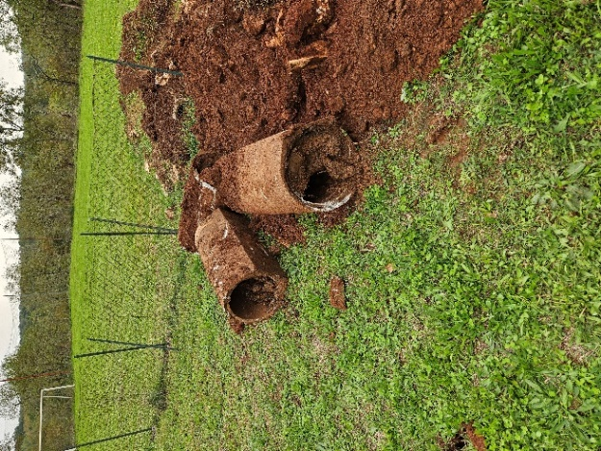

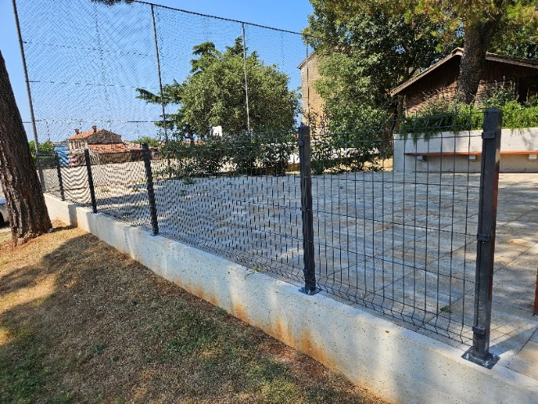
Izvođenje građevinskih radova na održavanju nerazvrstanih cesta na području Općine Brtonigla-Verteneglio. Izvođač radova: ISKOP, obrt za građevinsku mehanizaciju, vl. Moreno Scerlich. Vrijednost investicije: 23.339,00 EUR bez PDV-a.

Izvedeni građevinski radovi za nabavu, dobavu i ugradnju panel ograde u novome parku u naselju Karigador. Vrijednost investicije: 660,00 EUR bez PDV-a. Izvođač radova: G. OBNOVA d.o.o. iz Umaga.

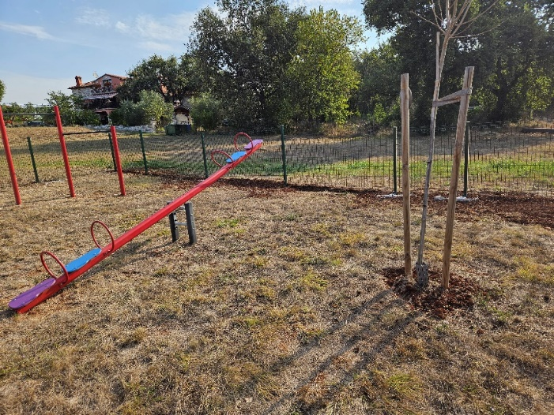
Izvedeni građevinski radovi izrade temeljnih stopa te nabava, dobava i ugradnja panel ograde na dječjem igralištu u naselju Fiorini na dijelu k.č.br. 2851 k.o. Brtonigla. Vrijednost investicije: 5.005,00 EUR bez PDV-a. Izvođač radova: G. OBNOVA d.o.o. iz Umaga.

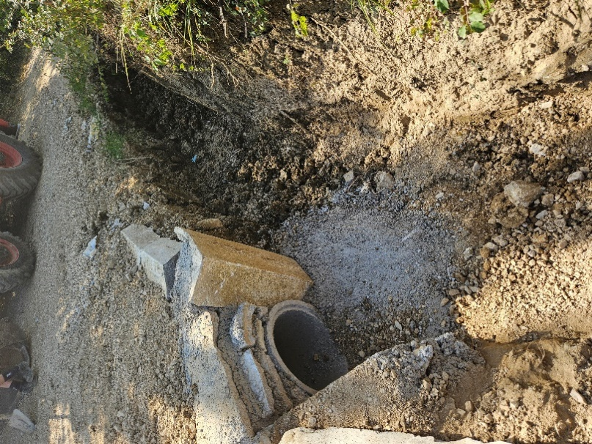
Izvođenje građevinskih radova na zamjeni i popravak propusta za oborinsku odvodnju na nerazvrstanoj cesti Brtonigla-Škrline-Žmergo. Izvođač radova: ISKOP, obrt za građevinsku mehanizaciju, vl. Moreno Scerlich. Vrijednost investicije: 1.600,00 EUR bez PDV-a.

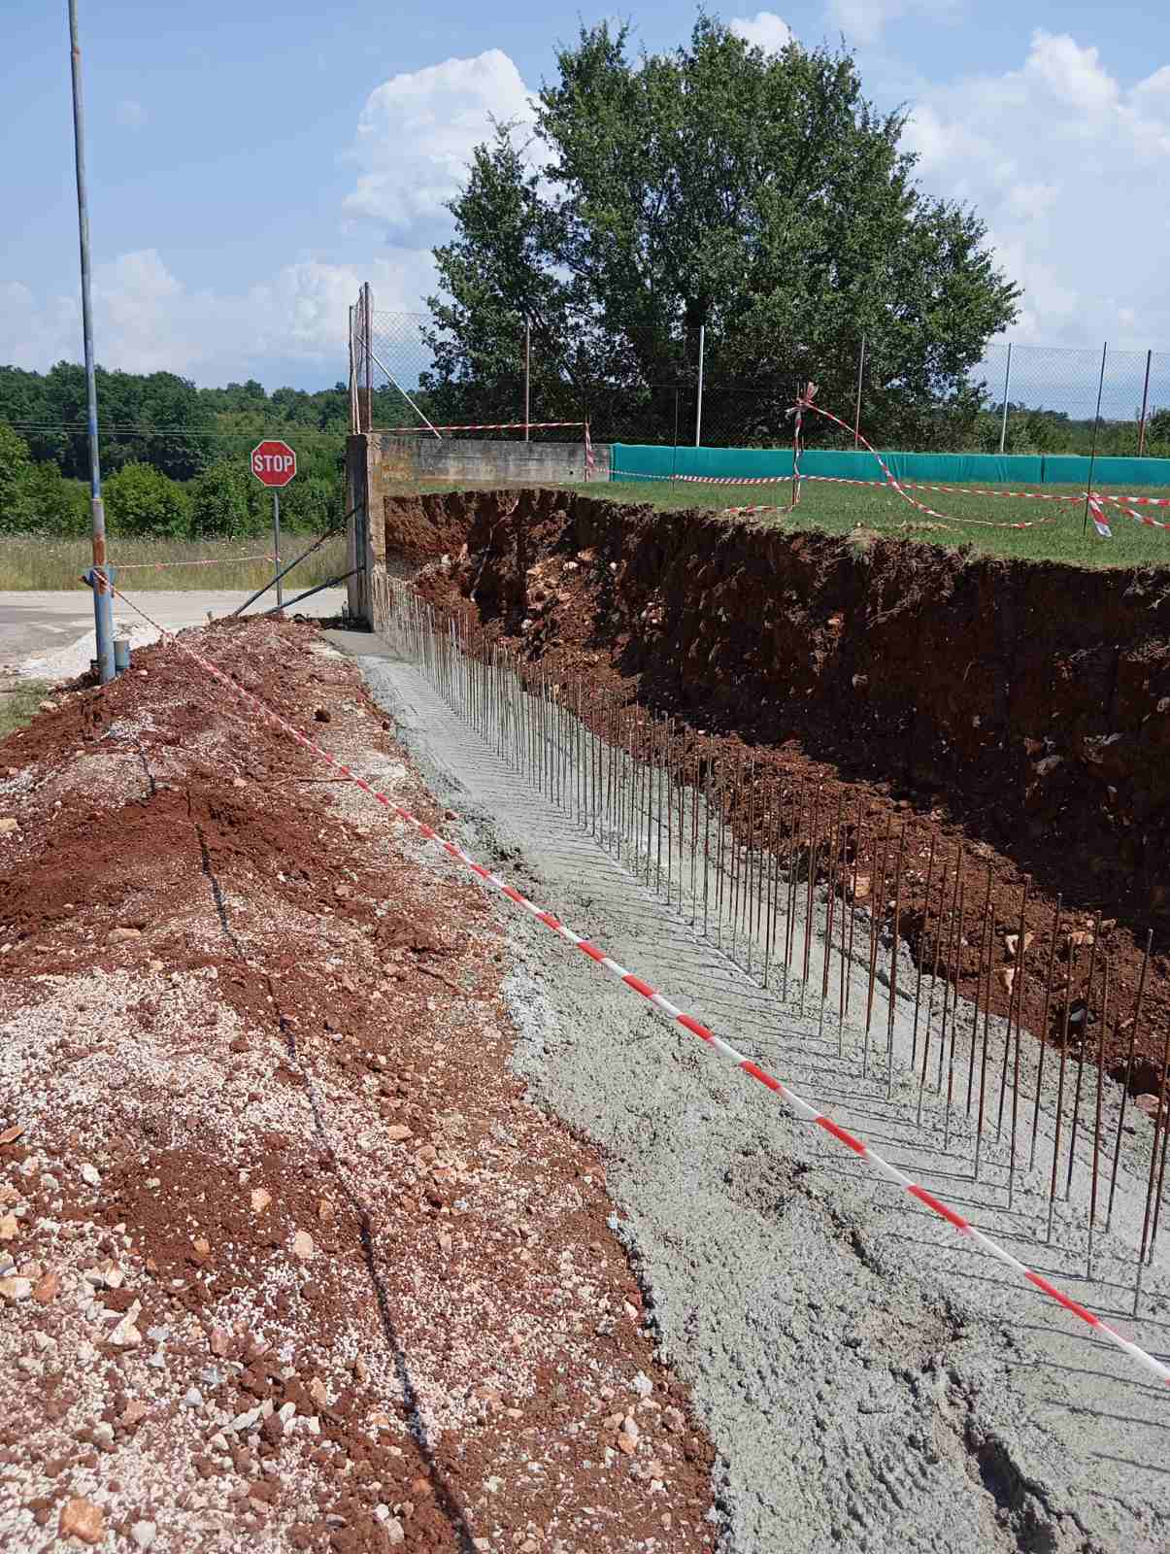
Izvedeni građevinski radovi na sanaciji ogradnog potpornog zida sa obnovom žičane ograde na nogometnom igralištu N.K. Brtonigla - Nova Vas. Vrijednost investicije: 15.969,00 EUR bez PDV-a. Izvođač radova: G. OBNOVA d.o.o. iz Umaga.

Izvedeni limarski i bravarski radovi na Kulturnom centru A. Rukavina. Vrijednost investicije: 6.446,23 EUR bez PDV-a. Izvođač radova: VILLANOVA d.o.o. iz Brtonigle.

Izvršena postava I. faze instalacije za strojarske radove na kulturnom centru A. Rukavina. Vrijednost investicije: 2.599,60 EUR bez PDV-a. Izvođač radova: ELEKTROLUX JAVOR d.o.o. iz Brtonigle.

Izvršeno hortikulturno uređenje zelene površine kod Kulturnog centra A. Rukavine u naselju Brtonigla. Vrijednost investicije: 926,18 EUR bez PDV-a. Izvođač radova: ROBY GARDEN d.o.o. iz Umaga.

Dobava i montaža dječjeg tobogana u parku u naselju Fiorini. Dobavljač: VOJTEK d.o.o. iz Belog Manastira. Vrijednost: 1.466,00 EUR bez PDV-a.

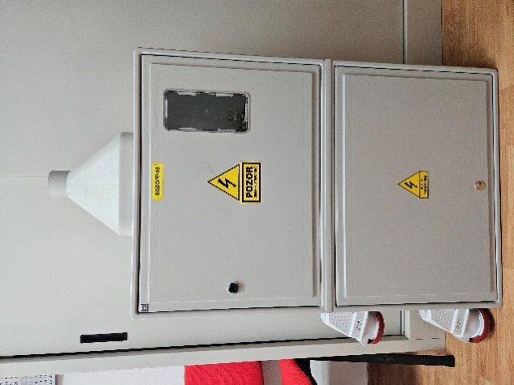
Nabava i montaža video nadzora za zgradu kulturnog centra A. Rukavine. Vrijednost: 2.120,70 EUR bez PDV-a. Dobavljač: SIGURNOST d.o.o. iz Labina.

Izvršena zamjena dotrajalih drvenih vrata na sali u naselju Fiorini s nabavom i ugradnjom novih aluminijskih dvokrilnih vrata. Vrijednost: 1.120,00 EUR bez PDV-a. Dobavljač: MONTAL obrt za ugradnju stolarije, Borgo 46, Motovun.

Izvršena zamjena starog dotrajalog priključnog ormara tj. nabava, dobava i montaža sa svim osiguračima i priključnicama za potrebe manifestacija na zgradi pekare u naselju Brtonigla. Izvođač radova: FRA VAL d.o.o. iz Umaga. Vrijednost investicije: 1.460,00 EUR bez PDV-a.

CESTA KOVRI
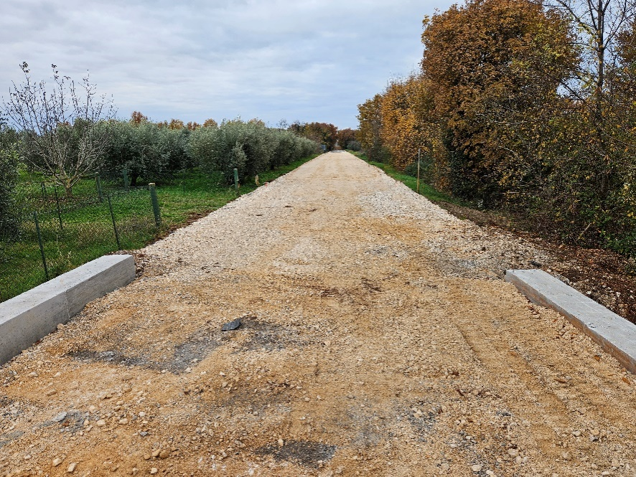
Izvedeni radovi izvanrednog održavanja dijela županijske ceste ŽC 5070 koja spaja Grad Novigrad s Općinom Brtonigla-Verteneglio. Početna točka dionice koja je obuhvaćena radovima je dio ceste neposredno prije križanja sa državnom cestom D301, dok je završetak obuhvaćene dionice kod naselja Kovri, neposredno prije raskrižja sa LC 50040 (cesta Novigrad - Fiorini - Brtonigla). Navedena dionica rekonstrukcije je u potpunosti po postojećoj trasi županijske ceste ŽC 5070. Zahvat rekonstrukcije obuhvaća minimalnu korekciju trase postojeće ceste ispravljanjem horizontalnih i vertikalnih krivina, izradu nove kolničke konstrukcije, izgradnju sustava oborinske odvodnje, postavljanje nove prometne opreme i signalizacije, uređenje pokosa usjeka i nasipa, a sve u svrhu poboljšanja uvjeta za sigurno odvijanje prometa. Ukupna duljina rekonstrukcije iznosi cca 2.600,00 m,' od čega je na području Općine Brtonigla-Verteneglio približno 1.400,00 m'.

ZGRADA VLASTITOG POGONA
Izrađena je projektna dokumentacija te je dobivena građevinska dozvola za građenje zgrade mješovite namjene (stambeno-poslovna), etažnosti P+1, na k.č. 2336/2 k.o. Brtonigla, za potrebe Vlastitog pogona Općine Brtonigla-Verteneglio. Projektnu dokumentaciju izradio Studio Jakovac d.o.o. iz Umaga.

SANACIJA ILEGALNIH ODLAGALIŠTA OTPADA. U periodu od 01.07.2024 do 31.12.2024 godine djelatnici Vlastitog pogona su djelomično pokupili dio glomaznog otpada (3 kamionete) sa divljeg odlagališta prije nadvožnjaka prema Kršetama. Očišćeno je također smeće nastalo na poljoprivrednom zemljištu blizu Škrinjara (lokacija Martišnica) te dio smeća koje je nastalo na divljem odlagalištu ispod nadvožnjaka Istarskog Ipsilona kod depuratora. Organizirano je čišćenje mola u naselju Karigador od strane Lučke uprave Umag – Novigrad.

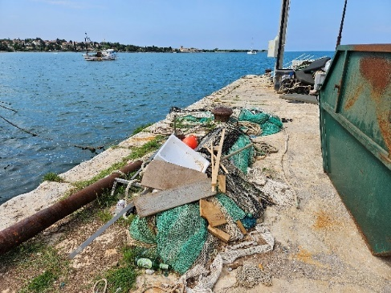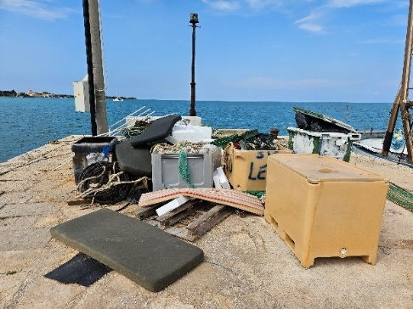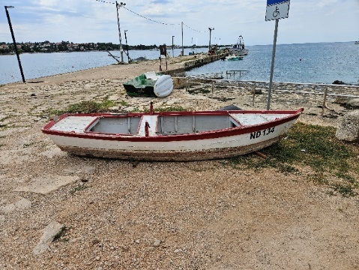

BRIGA O ŽIVOTINJAMA

Djelatnici Vlastitog pogona Općine Brtonigla-Verteneglio su u više navrata stavljali na oglasne ploče informativne letke u svezi zaštite životinja, u svrhu edukacije građana i posjetitelja Općine Brtonigla-Verteneglio oko pravilne brige i njege kućnih ljubimaca i životinja općenito.
U listopadu 2024. godine jedan je pas, koji je pronađen na području naselja Fiorini, zbrinut u sklonište.



VLASTITI POGON
Vlastiti Pogon je 100 %-tnim udjelom u vlasništvu Općine Brtonigla-Verteneglio, djeluje unutar Jedinstvenog upravnog odjela Općine Brtonigla-Verteneglio i obavlja sljedeće komunalne djelatnosti:
• Održavanje čistoće,
• Održavanje javnih površina i nerazvrstanih cesta,
• Održavanje groblja,
• Tržnice na malo,
• Održavanje javnih fontana, vodoskoka, česmi i slično,
• Čišćenje morske obale i priobalnog mora,
• Održavanje i uređenje javnih mjesnih plaža,
• Blagdanska dekoracija sjedišta Općine i naselja na području Općine Brtonigla - Verteneglio s isticanjem zastava,
• Organiziranje i reguliranje prometa u mirovanju,
• Održavanje spomenika i spomen obilježja,
• Uklanjanje protupravno postavljenih predmeta, osiguranje radova održavanja i sprječavanja nezakonitog djelovanja na javnim površinama,
• Javno oglašavanje, te održavanje i dopuna postojećih i izrada i ugradnja novih izložaka (panoa),
• Uređenje i održavanje okoliša škola i dječjeg vrtića,
• Održavanje javnih sportskih terena,
• Označavanje naselja, ulica, obale, trgova i zgrada,
• Zimsko čišćenje nerazvrstanih cesta,
• Saniranje i zatvaranje ilegalnih odlagališta,
• Nabava materijala i opreme za male komunalne poslove po mjesnim odborima,
• Održavanje bike staza,
• Održavanje okoliša lokaliteta arheoloških i prirodnih znamenitosti,
• Prikupljanje, odvoz i odlaganje krupnog otpada s javnih površina.

5. Život građana i osjetljivih skupina društva


DODIJELJENE POMOĆI IZ SOCIJALNOG PROGRAMA
Od srpnja do prosinca 2024. godine, dodijeljene su sljedeće pomoći iz Socijalnog programa:
- 1 jednokratna novčana pomoć za jednog korisnika.
- Naknada za troškove stanovanja za 3 korisnika.
- Podmirenje troškova boravka djece u predškolskoj ustanovi: 1 korisnik.
- Dodjela pomoći načelnika u hitnim slučajevima: 1 korisnik.
- Povodom Božića, dodjela samcima i kućanstvima koji žive u otežanim socijalnim prilikama, poklon bonova za kupnju paketa hrane i higijenskih potrepština, u pojedinoj vrijednosti od 50,00 eura – dodijeljeno ukupno za 41 obitelj.


BESPLATNO MJERENJE KRVNOG TLAKA I ŠEĆERA U KRVI
Općina Brtonigla-Verteneglio sufinancira besplatno mjerenje krvnog tlaka i šećera u krvi za sve zainteresirane građane Općine Brtonigla-Verteneglio koje se održava u prostorijama ambulante Dr. Prekali u Brtonigli-Verteneglio i koju vrši patronažna služba.

POMOĆ U KUĆI NA BUJŠTINI
Sa Gradskim društvom Crvenog križa Buje zaključen je Ugovor o sufinanciranju projekta „Pomoć u kući na Bujštini“ za 2024/2025. godinu u vrijednosti od 6.362,37 EUR.
Cilj projekta je pružanje usluga podrške starijoj populaciji na području Općine, koja uključuje:
- podrška u obavljanju poslova u i oko kuće,
- usluge pomoći izvan kuće (cijepanje drva, podizanje lijekova i dostava obroka),
- pomoć kod odlaska obiteljskom liječniku.
Broj korisnika sa područja Općine: 12 (2 osobe muškog spola i 10 osobe ženskog spola).

POMOĆ ZA UMIROVLJENIKE

Početkom 2024. godine dodijeljene su 23 pomoći za umirovljenike, u sveukupnom iznosu od 4.600,00 EUR.

POMOĆ ZA NOVOROĐENČAD

U izvještajnom razdoblju dodijeljeno je 3 pomoći za novorođenčad. Novom Odlukom o dodjeli pomoći za novorođenčad, za djecu rođenu u 2024. godini, iznos pomoći je povećan s 663,61 na 800,00 eura, dok je iznos pomoći za treće i svako daljnje dijete u obitelji 1.000,00 eura.


SPORT
Podupire se rad N.K. Brtonigla-Nova Vas, kao i drugih sportskih udruženja koji imaju svoje sjedište na području Općine.

DODJELA ZAHVALNICA
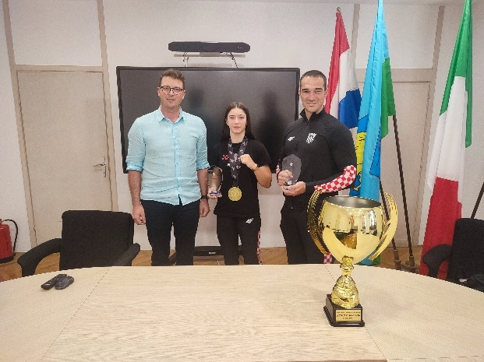
Dana 06. rujna 2024. godine, načelnik Općine Brtonigle-Verteneglio, u znak priznanja za iznimne rezultate postignute na svjetskom prvenstvu u kickboxingu za mlađe dobne uzraste, održanom u Budimpešti, a koje je ostvarila građanka Općine Brtonigla-Verteneglio, dodijelio je dvije zahvalnice. Jedna zahvalnica uručena je Anđelini Videc, koja živi u Novoj Vasi na području Općine Brtonigla-Verteneglio, dok je druga zahvalnica dodijeljena predsjedniku Kickboxing Kluba Buje, Draganu Ljuboji, koji je ujedno i trener svjetske prvakinje Anđeline Videc te još jednog svjetskog prvaka, Ryana Aličajića, iz istog kluba. Općina Brtonigla-Verteneglio je posebno ponosna što u svojoj zajednici ima sportašicu koja je osvojila prestižnu zlatnu medalju u disciplini K1, kategorija do 52 kg. Zahvalnost se također iskazuje Kickboxing Klubu Buje i treneru Draganu Ljuboji na predanom radu i uloženom trudu, koji su doveli do ovog velikog uspjeha. Načelnik Općine je istaknuo spremnost i želju da se, u okviru mogućnosti, pruži podrška daljnjem radu kluba, a posebno u pripremama Anđeline Videc za nadolazeće izazove. Predanost i upornost ove mlade sportašice donijele su joj zlatnu medalju, na što je Općina izuzetno ponosna.


PROGRAM POTICAJNE STANOGRADNJE
Nastavlja se sa Programom rješavanja stambenih pitanja po povoljnijim uvjetima, kojim se, između ostalog, provodi sufinanciranje kamata za kredite kojima su riješena stambena pitanja korisnika sa područja Općine Brtonigla-Verteneglio. Tijekom izvještajnog razdoblja programom je obuhvaćeno 3 korisnika.

6. Lokalna uprava


OBAVJEŠTAVANJE GRAĐANA
Vijesti o glavnim aktivnostima objavljuju se u mjesečniku “Bujština” te javljanjem na lokalnom radiju Eurostar ponedjeljkom ujutro. Stranice Bujštine sa sadržajem o Općini Brtonigla – Verteneglio dostupne su i na službenoj web stranici Općine Brtonigla-Verteneglio (www.brtonigla-verteneglio.hr), u PDF formatu.

MEĐUNARODNA SURADNJA

Nastavlja se međunarodna suradnja sa partnerskim gradovima kao što su Ravenna (IT), Noci (IT), San Dorligo della Valle (IT), Russi (IT), Greve in Chianti (IT), Postojna (SI), San Canzian d'Isonzo (IT), Villorba (IT) i mnogi drugi.
Nastavlja se podržavati rad Agencije lokalne demokracije i volontera koji dolaze u Brtoniglu putem europskog programa Erasmus+.

PRORAČUNSKA STAVKA ZALIHE NAČELNIKA
U razdoblju od 01. srpnja do 31. prosinca 2024. godine, iz Proračuna Općine Brtonigla-Verteneglio za 2024. godinu, za stavku pozicija br. 326 – Sredstva izdvojena za proračunsku zalihu (38319 – Ostale naknade šteta pravnim i fizičkim osobama), aktivnost „Proračunska pričuva“, utrošena su sljedeća sredstva:
1. Refundacija troškova nabave likovnih mapa za učenike Područne škole u Brtonigli u skladu s Odlukom o donaciji KLASA: 402-03/24-01/01, URBROJ: 2163-13-04/01-24-2 od 20.06.2024. godine.
Iznos: 275,46 EUR
Sveukupno: 275,46 EUR.

U razdoblju od 01. srpnja do 31. prosinca 2024. godine, iz Proračuna Općine Brtonigla-Verteneglio za 2024. godinu, za stavku pozicija br. 551 – Zahtjevi doniranje sredstava (38129 – putovanja na izložbe, turneje i dr.), aktivnost „Proračunska pričuva“, utrošena su sljedeća sredstva:
1. Donacija sportašici A. V. iz Brtonigle, svjetskoj prvakinji na WAKO Svjetskom prvenstvu u kickboxingu, u skladu s Odlukom o donaciji KLASA: 421-01/24-01/24, URBROJ: 2163-13-04/01-24-1 od 09.09.2024. godine.
Iznos: 1.000,00 EUR
2. Donacija sredstava OPG Ranch Radin vl. A. R. iz Brtonigle za sudjelovanje na Stočarskom sajmu u Gudovcu kao uzgajivača autohtone pasmine istarskog goveda i istarskog magarca, u skladu s Odlukom o donaciji KLASA: 421-01/24-01/25, URBROJ: 2163-13-04/01-24-2 od 09.09.2024. godine.
Iznos: 300,00 EUR
3. Refundacija troškova za uslugu autobusnog prijevoza djece Dječjeg vrtića Kalimero Brtonigla na predavanje održano u Višnjanu dana 07.11.2024. godine, u skladu s Odlukom o izravnom ugovaranju za uslugu autobusnog prijevoza djece na predavanju u Višnjanu KLASA: 601-03/24-01/03, URBROJ: 2163-13-04/03-24-2 od 18.10.2024. godine.
Iznos: 600,00 EUR
4. Plaćanje usluge izvedbe predstave za djecu Dječjeg vrtića Kalimero „Tajni recept Bake Mraz“ u korist Umjetničke organizacije teatar Naranča – Račun br. 124/2024 od 28.12.2024. godine.
Iznos: 850,00 EUR
Sveukupno: 2.750,00 EUR.

Na temelju članka 48. St. 4. Zakona o lokalnoj i područnoj (regionalnoj) samoupravi (NN 33/01, 60/01, 129/05, 109/07, 125/08, 36/09, 36/09, 150/11, 144/12, 19/13, 137/15, 123/17, 98/19, 144/20), članka 6. i 38. Statuta Općine Brtonigla-Verteneglio (Službene novine Općine Brtonigla-Verteneglio broj 03/18, 03/21, 07/21-pročišćeni tekst i 16/22), članka 43. Poslovnika o radu Općinskog vijeća Općine Brtonigla-Verteneglio (Službene novine Općine Brtonigla-Verteneglio br. 03/18, 03/21 i 07/21-pročišćeni tekst), Općinsko vijeće Općine Brtonigla-Verteneglio na svojoj 26. sjednici održanoj dana 17.03. 2025. godine, donosi sljedeću

O D L U K U
o dodjeli općinskih javnih priznanja i počasti
u povodu Sv. Zenona, Dana Općine za 2025. godinu

Članak 1.
Ovom se Odlukom dodjeljuju općinska javna priznanja i počasti Općinskog vijeća Općine Brtonigla-Verteneglio, u povodu Dana Općine Brtonigla-Verteneglio, 12. travnja 2025. godine.

Članak 2.
Povelja o proglašenju počasnog građanina Općine Brtonigla-Verteneglio dodjeljuje se sljedećim fizičkim osobama:
- gospodinu Claudiju Turini.

Općinska nagrada u obliku plakete dodjeljuje se sljedećim fizičkim i pravnim osobama:
- Nogometnom klubu Brtonigla - Nova Vas.

Općinska nagrada u obliku priznanja dodjeljuje se sljedećim fizičkim i pravnim osobama:
- gospodinu Alessandru Bratoviću,
- Stolarskom obrtu „Damjanić“ – Darku Damjaniću,
- gospođi Orielli Orlić.

Članak 3.
Naprijed nagrađenim pravnim odnosno fizičkim osobama priznanja se dodjeljuju za njihov dugogodišnji rad u unapređenju gospodarskog i javnog života na području Općine Brtonigla-Verteneglio te za poticanje aktivnosti koje doprinose podizanju opće društvene kvalitete života na području Općine Brtonigla-Verteneglio, a od posebnog su značenja za njen razvitak i ugled.

Članak 4.
Ova Odluka stupa na snagu danom donošenja, a ista će se objaviti u Službenim novinama Općine Brtonigla-Verteneglio.

KLASA: 610-01/25-01/01
URBROJ: 2163-13-01-25-8
Brtonigla-Verteneglio, 17.03.2025. godine

OPĆINSKO VIJEĆE OPĆINE BRTONIGLA-VERTENEGLIO
Predsjednik
Željko Ružić v.r.

Na temelju članka 86. Zakona o prostornom uređenju (Narodne novine broj 153/13, 65/17, 114/18, 39/19, 98/19 i 67/23), u daljnjem tekstu: Zakon, te temeljem članka 38. Statuta Općine Brtonigla – Verteneglio (»Službene novine Općine Brtonigla-Verteneglio“ broj 03/18, 03/21, 07/21-pročišćeni tekst, 16/22), Općinsko vijeće Općine Brtonigla-Verteneglio , na 26. sjednici održanoj 17.ožujka 2025. godine, donosi
Odluku o izradi
Urbanističkog plana uređenja ''TRP Park Umag - Brtonigla'' (UPU 17)
Opće odredbe
Članak 1.
Donosi se odluka o izradi Urbanističkog plana uređenja ''TRP Park Umag - Brtonigla'' (UPU 17), u daljnjem tekstu: Odluka.
Donošenjem ove Odluke započinje postupak izrade i donošenja Urbanističkog plana uređenja ''TRP Park Umag - Brtonigla'' (UPU 17), u daljnjem tekstu: Plan.
Nositelj izrade Plana je Općina Brtonigla-Verteneglio, Jedinstveni upravni odjel, u daljnjem tekstu: Nositelj izrade.
Odgovorna osoba Nositelja izrade je čelnik tijela iz stavka 3. ovoga članka.
Pravna osnova za izradu Plana
Članak 2.
Postupak izrade i donošenja Plana temelji se na odredbama članka 86. do članka 112. Zakona, a u skladu s odredbama Pravilnika o prostornim planovima (Narodne novine broj 152/23), u daljnjem tekstu: Pravilnik, i ostalim važećim propisima iz područja prostornog uređenja.
Razlozi donošenja Plana, ciljevi i programska polazišta
Članak 3.
Ovom Odlukom određuju se razlozi, ciljevi i programska polazišta u okviru kojih se određuju prostorno planska rješenja u postupku izrade Plana.
Razlozi za donošenje Plana:
- Usklađenost sa zakonskim i podzakonskim okvirom
  - Zakonska obveza izrade Plana i usklađenje sa Zakonom
Članak 86. Zakona o prostornom uređenju („Narodne novine“ broj 153/13, 65/17, 114/18, 39/19, 98/19) , a u skladu s odredbama Pravilnika o prostornim planovima (Narodne novine broj 152/23)
  - Usklađenje s planom više razine
Nije primjenjivo
  - Usklađenje s planom šireg područja iste razine
Nije primjenjivo
- Određivanje novih prostorno planskih rješenja
Omogućavanju racionalnog privođenja svrsi neizgrađenog i neuređenog dijela izdvojenog građevinskog područja izvan naselja ugostiteljsko turističke namjene, uz odgovarajuće prostorno rješenje povezivanja izgrađenog sa neizgrađenim dijelom građevinskog područja, kao i potrebna urbana preobrazba izgrađenog dijela istog građevinskog područja.

Planom će se odrediti odabir svrhovitih namjena površina, artikulacija javnih namjena i površina, te će se ujedno planirati korištenje morske obale i povezanog dijela mora u svrhu rekreacije građana i posjetilaca Općine Brtonigla-Verteneglio, kao i turističke rekreacije, imajući istovremeno u vidu održiv razvoj turizma, te očuvanje, zaštitu i poboljšanje stanja okoliša i prirode.
Osnovni ciljevi i programska polazišta za izradu Plana:
Ciljevi izrade ovoga plana su omogućavanje racionalno planiranog razvoja turizma na predmetnom području TRP Park Umag i području rekreacijske namjene izvan građevinskog područja Uvala Karigador.
Poseban cilj ovoga plana je daljnji razvoj poslovanja unutar kampa kroz uređenje smještajnih jedinica do ispunjenja dopuštenih planskih kapaciteta, te detaljno pozicioniranje pratećih sadržaja u kampu (ugostiteljskih, trgovačkih, zabavnih), pomoćnih prostora za radnike, servise, spremišta i sl., te rekreacijskih sadržaja na kopnu i u moru, što uključuje i uređenje obalnog pojasa kopna i priobalnog područja mora.
Potrebno je utvrditi uvjete za gradnju unutar obuhvata Plana.
Planom će se utvrditi detaljnija namjena i raspored površina unutar obuhvata i odrediti zakonom propisani lokacijski uvjeti za građenje novih i rekonstrukciju postojećih sadržaja unutar obuhvata Plana.
Programska polazišta za predmetno područje će pribaviti Općina Brtonigla-Verteneglio i inicijator izrade ovoga plana, trgovačko društvo Plava Laguna d.d. Poreč.
Obuhvat Plana
Članak 4.
Obuhvat Plana se nalazi u sustavu e-Planovi.
Sažeta ocjena stanja u obuhvatu Plana
Članak 5.
Područje za koje se izrađuje Plan obuhvaća izdvojeno građevinsko područje izvan naselja ugostiteljsko turističke namjene „TRP Park Umag“ unutar granica određenih Prostornim planom Općine Brtonigla-Verteneglio, od čega je samo oko 6% neizgrađeno.
Predmetno građevinsko područje se u naravi koristi kao dio autokampa Camping Park Umag, kategoriziranog s četiri (4) zvjezdice. Preostali dio autokampa čini TRP Park Umag smješten na teritoriju Grada Umaga-Umago, a koji nije predmet obrade ovoga Plana. Autokampom Camping Park Umag trgovačko društvo Plava Laguna d.d. Poreč.
Postojeći kapacitet cjelokupnog obuhvata autokampa Camping Park Umag iznosi 2714 smještajnih jedinica (8.142 postelja), od čega se oko 2/3 odnosi na TRP Park Umag u obuhvatu ovoga Plana (oko 5.400 postelja). Ukupan dozvoljeni kapacitet unutar TRP Park Umag - Brtonigla iznosi 6.670 postelja.

Sastavni dio obuhvata ovog Plana je rekreacijska površina Uvala Karigador, izvan granica građevinskog područja. Korištenje ove površine je potrebno planski definirati i razgraničiti.
Popis sektorskih strategija i drugih dokumenata u skladu s kojima se utvrđuju zahtjevi za izradu Plana
Članak 6.
Za potrebe izrade Plana nije planirana izrada posebnih stručnih podloga, već će se u izradi koristiti raspoloživa dokumentacija prostora, te podaci, planske smjernice i propisani dokumenti, koje će iz područja svog djelokruga osigurati tijela i osobe određeni posebnim propisima. Nositelj izrade će stručnom izrađivaču Plana dostaviti raspoloživu dokumentaciju prostora, dok će trgovačko društvo Plava Laguna d.d. Poreč osigurati ažurne geodetske podloge za izradu Plana.
Način pribavljanja stručnih rješenja za izradu Plana
Članak 7.
Stručno rješenje Plana izradit će stručni izrađivač Plana.
Popis javnopravnih tijela određenih posebnim propisima, koja daju zahtjeve za izradu Plana iz područja svog djelokruga, te drugih sudionika i korisnika prostora koji trebaju sudjelovati u izradi Plana
Članak 8.
Poziv na dostavu zahtjeva za izradu Plana uputit će se sljedećim javnopravnim tijelima:
  - Ministarstvo unutarnjih poslova, Ravnateljstvo civilne zaštite, Područni ured civilne zaštite Rijeka, Služba civilne zaštite Pazin, Odjel inspekcije, HR-52100 Pula, Trg Republike 1.
  - Ministarstvo poljoprivrede, šumarstva i ribarstva, HR-10000 Zagreb, Ulica grada Vukovara 78.
  - Ministarstvo kulture i medija, Uprava za zaštitu kulturne baštine, Konzervatorski odjel u Puli, HR-52100 Pula, Ulica Grada Graza 2.
  - Istarska županija, Upravni odjel za održivi razvoj, Odsjek za zaštitu prirode i okoliša, HR-52100 Pula, Flanatička 29.
  - Istarska županija, Upravni odjel za prostorno uređenje i gradnju, HR-52000 Pula, Riva 8.
  - Županijska uprava za ceste Istarske županije, HR-52000 Pazin, M.B.Rašana 2/4.
  - ISTARSKI VODOVOD d.o.o. Buzet, HR-52420 Buzet, Sv. Ivan 8.
  - HRVATSKI TELEKOM d.d., HR-10000 Zagreb, Radnička cesta 21.
  - A1 HRVATSKA d.o.o., HR-10000 Zagreb, Vrtni put 1.
  - TELE2 d.o.o., HR-10000 Zagreb, Josipa Marohnića 1.
  - Hrvatska regulatorna agencija za mrežne djelatnosti, HR-10110 Zagreb, Ulica Roberta Frangeša Mihanovića 9.
  - Hrvatske šume d.o.o., Uprava šuma Podružnica Buzet, HR-52420 Buzet, Naselje Goričica 2.
  - Ministarstvo unutarnjih poslova, Ravnateljstvo civilne zaštite, Sektor za inspekcijske poslove, HR-10000 Zagreb, Ilica 335.
  - PLINACRO d.o.o., HR-10000 Zagreb, Savska cesta 88a.
  - 6. MAJ ODVODNJA d.o.o., HR-52470 Umag, Tribje 2.
  - Hrvatske ceste d.o.o., Sektor za održavanje i promet, Poslovna jedinica Rijeka, Tehnička ispostava Pula, HR-52100 Pula, Partizanski put 140.
  - Hrvatske ceste d.o.o., HR-10000 Zagreb, Vončinina 3.
  - Hrvatske vode, VGO za slivove sjevernoga Jadrana, HR-51000 Rijeka, Đure Šporera 3.
  - HEP-Operator distribucijskog sustava d.o.o., Elektroistra Pula, HR-52100 Pula, Vergerijeva 6.
  - Ministarstvo prostornoga uređenja, graditeljstva i državne imovine, Uprava za prostorno uređenje i dozvole državnog značaja, HR-10000 Zagreb, Ulica Republike Austrije 14.
Poziv na dostavu zahtjeva za izradu Plana uputit će se i drugim sudionicima i korisnicima prostora koji sudjeluju u izradi Plana:
- Turistička zajednica Općine Brtonigla, HR-52474 Brtonigla - Verteneglio, Mlinska ulica - Via del mulino 2.
- JAVNA USTANOVA ZAVOD ZA PROSTORNO PLANIRANJE ISTARSKE ŽUPANIJE, HR-52100 Pula, Riva - Riva 8.
Rok za dostavu zahtjeva je 30 dana od zaprimanja poziva za dostavu zahtjeva.
Ako javnopravno tijelo ne dostavi zahtjeve u roku iz prethodne alineje, smatra se da zahtjeva nema.
Dinamika s fazama izrade Plana
Članak 9.
• Dostava Zahtjeva od strane tijela i osoba, određenih posebnim propisima: 30 dana od dana zaprimanja Odluke s pozivom za dostavu Zahtjeva,
• Odabir izrađivača Plana: nakon zaprimanja Zahtjeva javnopravnih tijela i osoba
• Izrada Koncepcije Plana za Javnu raspravu: 90 dana od dana dostave planske podloge, programskih smjernica i Zahtjeva izrađivaču Plana,
• Izrada Nacrta prijedloga Plana za Javnu raspravu: 60 dana od dana verifikacije Koncepcije plana,
• Utvrđivanje Prijedloga za Javnu raspravu, Javni uvid: 30 dana,
• Izrada Izvješća o javnoj raspravi: 15 dana od okončanja javne rasprave i javnog uvida,
• Izrada Nacrta konačnog prijedloga Plana: najviše 30 dana od dostave Izvješća o javnoj raspravi izrađivaču Plana,
• Utvrđivanje Konačnog prijedloga Plana: 7 dana po proteku roka iz prethodne točke,
• Donošenje Plana na Općinskom vijeću.
Izvori financiranja izrade Plana
Članak 10.
Troškove izrade Plana financirat će inicijator izrade, trgovačko društvo Plava Laguna d.d. Poreč.
Druga pitanja značajna za izradu Plana
Članak 11.
U skladu sa člankom 86. Zakona na Prijedlog odluke o izradi Plana sukladno posebnim propisima kojima se uređuje zaštita okoliša i prirode pribavljeno je Mišljenje Istarske županije, Upravnog odjela za održivi razvoj, Odsjek za zaštitu prirode KLASA: 351-03/22-01/108 URBROJ: 2163-08-02/6-22-02 od 07. rujna 2022 kojim je utvrđena potreba provedbe postupka ocjene o potrebi strateške procjene utjecaja na okoliš.Postupak ocjene je proveden, te je izdano Mišljenje Istarske županije, Upravnog odjela za održivi razvoj, Odsjek za zaštitu prirode KLASA: 351-03/22-01/108 URBROJ: 2163-08-02/6-24-13 od 03. rujna 2024. , kojim je utvrđeno da je postupak ocjene o potrebi strateške procjene utjecaja na okoliš proveden u skladu sa Zakonom i Uredbom. Po prethodno pribavljenom mišljenju Općinski načelnik je donio Odluku kojom se utvrđuje da nije potrebno provesti stratešku procjenu utjecaja na okoliš za izradu Plana KLASA: 350-02/19-20/05 URBROJ: 2163-13-04/01-24-28 od 05.rujna 2024.godine. Mjere iz prethodno navedenih Mišljenja i Odluke će se ugraditi u Plan.
Prijelazne i završne odredbe
Članak 12.
Ova Odluka će se objaviti u Službenim novinama Općine Brtonigla-Verteneglio, te u informacijskom sustavu prostornog uređenja.
Sukladno članku 90. Zakona, Odluka će se dostaviti javnopravnim tijelima i osobama koje daju zahtjeve, zajedno s pozivom za izdavanje zahtjeva za izradu Plana.
Odluka stupa na snagu osmog dana od dana objave u Službenim novinama Općine Brtonigla-Verteneglio.
KLASA: 350-03/25-07/01
URBROJ: 2163-13-04/01-25-2
Brtonigla-Verteenglio, 17.ožujka 2025. godine

PREDSJEDNIK OPĆINSKOG VIJEĆA
Željko Ružić v.r.

REPUBLIKA HRVATSKA - REPUBBLICA DI CROAZIA
ISTARSKA ŽUPANIJA - REGIONE ISTRIANA
Općina Brtonigla-Verteneglio - Comune di Brtonigla-Verteneglio
OPĆINSKO VIJEĆE - CONSIGLIO COMUNALE
52474 Brtonigla-Verteneglio, Trg Sv. Zenona / Piazza S. Zenone 1
Tel. & Fax: +385 (0)52 774-174
E-mail: info@brtonigla-verteneglio.hr
www.brtonigla-verteneglio.hr

KLASA:363-01/25-01/08
URBROJ:2163-13-04/01-25-3
Brtonigla-Verteneglio, 17.03.2025. godina

Na temelju članka 38. Statuta Općine Brtonigla-Verteneglio (Službene novine Općine Brtonigla-Verteneglio broj 03/18, 03/21, 07/21-pročišćeni tekst, 16/22), Općinsko vijeće Općine Brtonigla-Verteneglio na 26.sjednici održanoj dana 17.ožujka 2025. godine, donosi

Z A K LJ U Č A K

1. Pokreće se postupak pripajanja trgovačkog društva 6.MAJ ODVODNJA d.o.o. Umag - Umago, Tribje 2, jedinstvenom isporučitelju vodnih usluga na uslužnom području 23, društvu preuzimatelju, Istarskom vodovodu d.o.o. iz Buzeta, sukladno odredbi članka 88. Zakona o vodnim uslugama ( Narodne novine broj 66/2019) i članka 25. Uredbe o uslužnim područjima (Narodne novine broj 70/2023) u cilju nedvosmislenog očitovanja volje Općine Brtonigla-Verteneglio za žurnu provedbu pripajanja.

2. Ovlašćuje se načelnika Općine Brtonigla-Verteneglio za poduzimanje svih potrebnih radnji i donošenje odgovarajućih odluka za izmjenu Društvenog ugovora trgovačkog društva Istarski vodovod d.o.o., kao preduvjeta za stvaranje zakonskih pretpostavki za provedbu pripajanja.

3. Zadužuje se Skupština društva Istarski vodozaštitni sustav d.o.o. (IVS) i Skupština društava Vodoopskrbni sustav Istre – vodovod Butoniga d.o.o. (VSI) da sukladno odredbi članka 87. stavak 2. Zakona o vodnim uslugama (Narodne novine broj 66/2019) izvrše podjelu društava, sve u cilju stvaranja zakonskih preduvjeta za provedbu pripajanja.

4. Predlaže se Ministarstvu zaštite okoliša i zelene tranzicije pokrene izmjenu stavka 6. i 7. članka 88. Zakona o vodnim uslugama (Narodne novine broj 66/2019).

5. Zadužuje se načelnika Općine Brtonigla-Verteneglio da konačan prijedlog Odluke o pripajanju trgovačkog društva 6.MAJ ODVODNJA d.o.o., trgovačkom društvu Istarski vodovod d.o.o., te konačan prijedlog Ugovora o pripajanju i konačan prijedlog Društvenog ugovora budućeg objedinjenog društva dostavi Općinskom vijeću Općine Brtonigla-Verteneglio na razmatranje i odlučivanje.

Općinsko vijeće Općine Brtonigla-Verteneglio
Predsjednik
Željko Ružić v.r.

